TRAVAIL PRATIQUE APPRONFONDISSEMENT

Le scoutisme est-il une bonne école de vie au XXIème siècle ?

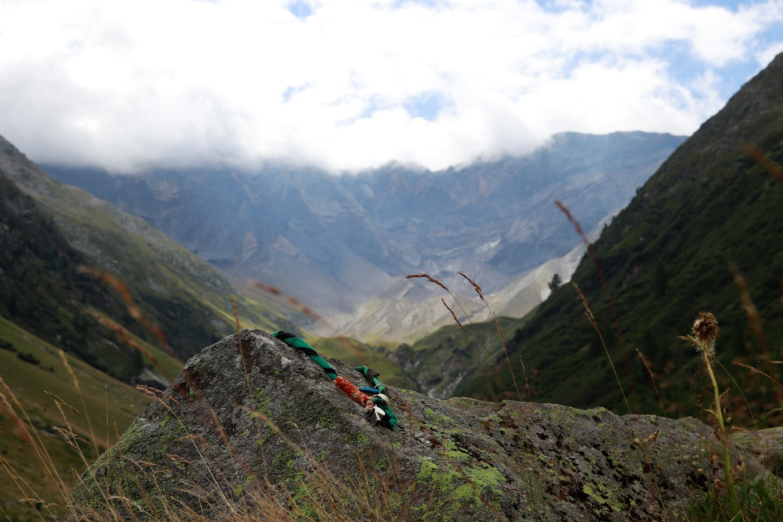
Image 1: Photo prise lors du Mova montrant un foulard scout de la Tribut du Grand Lac (scouts de morges) © Numa Audet

Numa-Louis Audet
Classe médiamatique YMMED-C4a
Octobre 2023 – février 2024

Table des matières

Table des matières 2
Lexique 1
1 Préface 2
1.1 Motivations et raisons du choix du sujet 2
1.2 Démarches personnelles et méthodologie 2
1.3 Difficultés et solutions 3
2 Introduction 5
3 Développement 7
3.1 Contexte 7
3.2 Culture : Comment est perçu le scoutisme dans notre société ? 9
3.2.1 Synthèse et avis personnel de « Culture » 11
3.3 Technologie : Quels sont les outils qui existent pour former les jeunes chefs et encadrer les jeunes ? 12
Responsabilités 16
Support pédagogique 16
3.3.1 Synthèse et avis personnel 19
3.4 Identité et socialisation : Quels sont les apports dans la vie privée que le scoutisme amène ? 19
3.4.1 Synthèse et avis personnel 22
4 Conclusion 24
5 Bilan personnel 26
6 Remerciements 28
7 Bibliographie 28
7.1 Liste des références bibliographique 28
7.2 Tables des illustrations 30
8 Annexes 31
8.1 Canevas 31
8.2 Transcriptions des démarches personnelles 32
Synthèse des 240 réponses extrait de Microsoft Forms : 32
Analyse du sondage réalisé par mes soins selon les axes scouts / non scouts : 40
Résultats bruts 60
8.3 Inscription au cours Jet 81

Lexique
ASVD Association du scoutisme vaudois
BiPI Surnom de Lord Robert Stephenson Smyth Baden-Powell
CP Chef de Patrouille. Les chefs de patrouille sont des adolescents âgés de 13 à 16 ans garants de la discipline dans leur patrouille
CPNV Centre Professionnel du Nord Vaudois
ECG Ecole de Culture Générale
FES Fédération des Eclaireurs Suisses
FESes Fédération des Eclaireuses Suisses
HP Abréviation pour “Haute patrouille”. La Haute patrouille est composée du CP et du sCP
HPI Haut potentiel intellectuel
Jamboree Rassemblement mondiale qui a lieu tous les 4 ans
J&S / J+S Jeunesse et Sport
MSdS Mouvement scout de Suisse
Paccif Papier Crayon Couteaux Imperdable Ficelle
PiCo Pioner / Cordée. Troisième et dernière branche du scoutisme en tant que participant. Les PiCos sont âgés de 16 à 18 ans environ
PPLS Psychologie, Psychomotricité et Logopédie Scolaire
sCP Sous-Chef de Patrouille. Son rôle est de seconder le CP
TDAH Trouble du déficit de l'attention avec ou sans hyperactivité
TDGL Tribut du Grand lac
TPA Travail personnel d’approfondissement

Préface

Motivations et raisons du choix du sujet
Je suis scout depuis plus de 12 ans et en tant qu’acteur, je ne me suis jamais interrogé sur le mouvement et sa perception dans la population. Je trouve que ce TPA est une occasion unique de poser un regard critique sur le scoutisme et ses apports tant aux personnes participantes qu’à notre société. Au regard de mon expérience et au travers du point de vue de scouts et de non scouts, je souhaite découvrir quelles sont les réelles plus-values du scoutisme pour les individus au niveau personnel et professionnel et pour notre société.

Démarches personnelles et méthodologie
Dans un projet, il me paraît essentiel d’organiser mon travail et de le planifier afin d’atteindre les objectifs qui me sont fixés dans le délai imparti. J’ai donc découpé mon TPA en tâches que j’ai organisées et planifiées au moyen d’un GANTT :
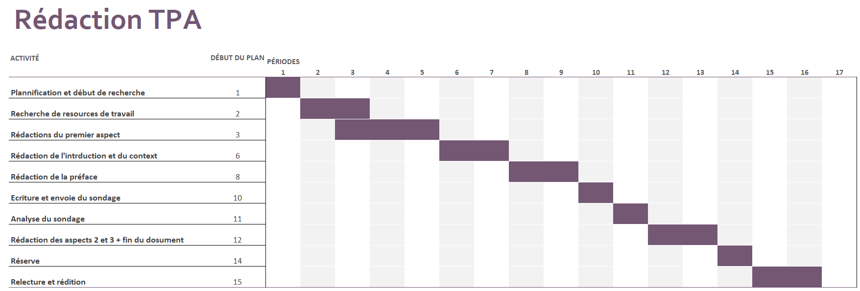
Image 2 : Planning de Gantt réalisé pour structurer la rédaction du TPA
Dans un premier temps, je vais effectuer des recherches sur le site du Mouvement Scouts de Suisse, dans les archives de l’Association du Scoutisme Vaudois¹ et sur Wikipédia. Je vais ensuite consulter le manuel des éclaireurs suisses nommé « Thilo». Je vais enfin consulter un certain nombre de vidéos sur YouTube pour m’imprégner des expériences d’autres troupes. Ces différentes sources vont me permettre de bien connaître les racines et le développement du scoutisme de son origine à nos jours.

Dans un deuxième temps pour répondre à la problématique du TPA¹ et les sous-questions de développement, je vais enrichir et compléter ma réflexion par un sondage auprès de la population distinguant les personnes adhérentes au mouvement et celles qui n’ont aucun lien avec celui-ci. Je vais aussi m’appuyer sur l’expérience et la formation offertes par l’ASVD1 et J&S¹.

Ensuite, je vais encore relever les points clefs des nombreuses discussions informelles que j’ai régulièrement avec les parents de ma troupe. Ces derniers éclaireront ce que les scouts peuvent vivre au quotidien et les conséquences pour leur développement.

Pour finir, je vais traiter les trois sous-questions de la manière suivante : l’aspect « culture », pour comprendre comment les gens perçoivent le scoutisme, l’aspect « technologie » pour mettre en lumière comment les jeunes sont responsabilisés et quels sont les outils pour la formation, l’encadrement et assurer la sécurité et l’aspect « identité et socialisation », pour découvrir les apports du scoutisme dans la vie personnelle de chacun.

Difficultés et solutions
Je vais lancer mon sondage durant les vacances de Noël. La principale difficulté sera d’être précis et pertinent dans le choix de mes questions afin que le questionnaire ne prenne pas trop de temps aux participants et m’apporte les réponses nécessaires à mon travail. En premier lieu, il faudra choisir les bons thèmes, canaliser mes idées, orienter ma réflexion et approfondir les trois éléments ECG¹. Pour ce faire, le travail réalisé en classe avec le canevas proposé me permettra de catégoriser mes items de travail. Il est à relever qu’en pleine période de vacances scolaires et de fêtes de fin d’année, le temps de chacun est précieux et le risque que peu de personnes me répondent est important.

Une des difficultés serait que mon questionnaire ne se diffuse pas assez. Pour réussir à obtenir une représentativité maximale, je vais diffuser mon sondage en faisant appel aux adresses mails des médiamaticiens (étudiants et enseignants) du CPNV¹, aux réseaux sociaux et à la “mailing liste” générale du groupe scout de Morges (scouts actuels et anciens plus les parents).

Si malgré tout, je n’obtiens pas assez de réponses, la solution sera de me rendre dans différents lieux publics (magasins, gares, places publiques, ...) afin de recueillir des avis supplémentaires et complémentaires.

Une autre difficulté qui peut intervenir dans la réussite de mon travail est le temps. En effet, je n’aurai que quelques jours de vacances à Noël et la charge de travail au bureau est très importante en fin d'année. De plus, dans cette période hivernale, je ne suis pas à l’abri de tomber malade. Pour me prémunir d’un manque de temps, je vais anticiper un maximum de choses et je vais planifier mon travail avec une semaine de réserve (voir GANTT ci-dessus). Du côté de la maladie, je ne peux agir que sur la meilleure hygiène de vie possible. Clairement, je mettrai tout en œuvre pour terminer le week-end du 10-11 février ce qui me laissera du temps pour la relecture et la mise en forme finale ainsi que l’impression et la reliure pour le rendu du 19 février 2024.

Introduction
Vous avez certainement déjà croisé ces groupes de jeunes portant tous la même chemise ornée de divers badges, joyeux et suivant souvent un fanion. Vous les avez observés un peu crottés mais souriants et chantants. Vous avez sans doute entendu parler ou avez-vous même bénéficié d’une de leur « bonne action » auprès de gens qui ont besoin d’aide ou d’institutions. Eh bien, ce sont des scouts qui apporte cette bonne humeur et cette odeur de nature dans nos villes.

Vous n’imaginez peut-être pas qu’il y a deux fois plus de jeunes (7 à 25 ans) dans le scoutisme en Suisse (50'500 membres) que de hockeyeurs (27'000 licenciés) ou encore près de deux fois et demie plus qu’en basket (24'000 licenciés). Ces chiffres sont certes moins importants que pour le football (283'000 licenciés), le premier sport en Suisse et dans le monde. Ce n’est pas un sport/activité très médiatique. On ne compte ni vedette, ni gros salaire, pas de scandale non plus, donc pas vraiment de raison médiatique pour le mettre en avant ou simplement même d’en parler. Pourtant aux yeux de ces participants, souvent fidèles et passionnés, il s’agit bien d’une activité physique apportant, comme les autres sports, les valeurs importantes de l’effort, de la solidarité, de l’esprit d’équipe et bien plus encore.

Dès lors, ce mouvement vieux de plus de 100 ans, mérite aussi que l’on s’y arrête et que l’on se pose la question de sa pertinence dans notre société moderne. En effet, si plusieurs dizaines de milliers de jeunes le pratique, ils vont inévitablement partager leurs expériences de vie dans leur milieu social. Bien entendu, en étant responsable d’une troupe, ici à Morges, je suis directement concerné. Il est vrai, cependant que j’ai toujours vécu ma pratique sans me poser des questions comme : comment sommes-nous perçus par la population ? ou quels rôles jouons-nous dans la construction personnelle de nos membres ? ou encore participons-nous à la sensibilisation pour la protection de notre environnement ?

Ce TPA¹ m’offre donc l’opportunité de creuser ces différents thèmes et surtout de m’interroger sur le bienfondé et les fruits de ma pratique au travers du regard de la société. J’ai donc décidé de traiter la problématique suivante :
« Le scoutisme est-il une bonne école de vie au XXIème siècle ? »
Je vais commencer ma démarche par un aperçu historique afin de bien poser les bases sur lesquelles sont fondées le scoutisme. Ensuite, un sondage tout public va me permettre de découvrir la perception du mouvement tant dans la population qu’aux travers de ses membres.

Fort de ces résultats, je vais répondre à ma question sous trois angles : culturel, technologique et social/identitaire. Je vais donc creuser les sous-questions suivantes :
- Comment est perçu le scoutisme dans notre société ? (Culture)
- Quels sont les outils qui existent pour former les jeunes chefs et encadrer les jeunes ? (Technologique)
- Quels sont les apports dans la vie privée que le scoutisme amène ? (Identité et socialisation).

Développement

Contexte
Pour bien comprendre mon travail de TPA¹, il faut d’abord faire un brin d’histoire : Comment est né le mouvement scout ?
Pour écrire ce chapitre, je me suis essentiellement basé sur le site web du MSdS¹ et plus particulièrement la page « Histoire du Scoutisme ».
Le mouvement scout a été créé par le britannique Lord Robert Stephenson Smyth Baden-Powell dit BiPi¹ en 1907. Baden-Powell est né en 1857 à Londres. Lorsqu’il a eu 19 ans il s’est engagé dans l’armée royale et sera envoyé en Inde, alors colonie britannique.
En 1900, il devient un héros en Angleterre après avoir défendu la ville de Mahikeng (anciennement Mafeking) en Afrique du Sud des Boers, ville alors assiégée. Au lieu de donner des ordres stricts, il a formé ses troupes en utilisant un système d’apprentissage par l’expérience. C’est ainsi que pour garder ses troupes motivées à combattre, BiPi¹ confiait de petites tâches aux jeunes de la ville. Ils se virent confier des rôles comme responsables de l’information, de messagers ou encore d’aider les blessés en tant qu’infirmiers volontaires. Les jeunes étaient très impliqués et se sentaient donc concernés. « Baden-Powell comprit quelque chose d’important et de nouveau : les jeunes aussi sont prêts à prendre des responsabilités lorsqu’on leur fait confiance. Cette découverte était alors révolutionnaire, car les pédagogues pensaient que l’éducation devait être sévère et autoritaire ».
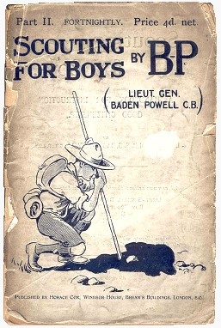
En raison de ces circonstances et de la renommée de Baden-Powell, de nombreux jeunes anglais se plongèrent dans son ouvrage intitulé « Aids to Scouting ». Le succès de son premier ouvrage l’encouragea à rédiger un nouveau livre intitulé « Scouting for Boys », qui encourageait les jeunes à explorer leur environnement. À l'origine, l'ouvrage était conçu comme un ensemble de suggestions pour les groupes de jeunes existants, mais il devint rapidement le catalyseur d'un nouveau mouvement de jeunesse, les « boy scouts ». Baden-Powell organisa le premier camp scout pour 21 jeunes en 1907 sur l'île de Brownsea en Grande Bretagne.
Image 3 : Scouting for boys by BPde 1908
Source : https://fr.wikipedia.org/wiki/%C3%89claireurs
Rapidement, des filles ont aussi participé au mouvement et au vue de l’engouement lié à une grande solidarité et expérience de la vie, les filles de l’époque y ont trouvé un grand intérêt. Ainsi, Agnès Baden-Powell, sœur de BiPi¹, a co-écrit avec son frère un manuel spécialement pour les filles scoutes, appelée « Girl Guides ».
Les éclaireuses et éclaireurs sont très vite devenus l’organisation de jeunesse britannique la plus populaire. Le scoutisme fût naturellement exporté à l’internationale et n’a cessé de se développer dans le monde depuis lors soit 117 ans !
BiPi¹ créa le premier World Scout Jamboree en 1920. Dès cette année-là, les Jamborees se déroulent tous les 4 ans dans un pays différent. Les 3 derniers se sont déroulés au Japon en 2015, aux USA en 2019 et en Corée du Sud en 2023.
Le scoutisme est fondé en Suisse en 1910 pour les garçons lorsque des groupes locaux ont commencé à adopter les idéaux du scoutisme. Les suissesses n’ont pas tardé à devenir scoutes à leur tour.
Au fil des années, le mouvement scout suisse s'est développé et structuré, s'adaptant aux besoins en pleine évolution de la société. Le 5 octobre 1913, la Fédération des Eclaireurs Suisses¹ a été officiellement fondée par diverses associations scoutes cantonales, fédérant ainsi les différentes initiatives et groupes locaux sous une même bannière. Trois ans plus tard, la Fédération des Eclaireuses Suisses¹ vit le jours de la même manière que la FES¹. Les deux associations ont fusionné en 1987 pour créer le Mouvement Scout de Suisse.
Les scouts suisses ont rapidement adopté les valeurs de service, de camaraderie et de développement personnel prônés par le mouvement scout mondial. Aujourd’hui, on ne compte pas moins de 50'500 scouts actifs en Suisse répartis dans 22 associations scoutes cantonales constituées de 550 groupes locaux. Le scoutisme est la plus grande organisation de jeunesse en Suisse.

Culture : Comment est perçu le scoutisme dans notre société ?
Pour comprendre comment est perçu le scoutisme dans notre société, j’ai créé un questionnaire en ligne et que j’ai envoyé à l’ensemble des étudiants et enseignants du CPNV¹ de la filière médiamatique. J’ai également relayé le lien du sondage sur les réseaux sociaux, à l’ensemble des participants et parents membres de mon groupe scout de Morges et à la ASVD¹.

Après deux semaines, plus de 240 réponses provenant de tous les horizons me sont parvenues. J'ai donc pu fermer le questionnaire, l’objectif étant atteint. Ceci a constitué une excellente base d’analyse car la répartition hommes-femmes est bien équilibré, 53% de femmes et 46%¹⁴ d’hommes. La pyramide des âges est bien représentée jusqu’à 60 ans.

Dans le sondage, trois catégories de personnes sont prises en compte :
- Les scouts.
- Les personnes non scoutes mais souhaitant rejoindre le mouvement.
- Les personnes non scoutes ne souhaitant pas le devenir.

En première analyse, les réponses semblent exprimer une certaine réticence autour de la perception du scoutisme dans la société. En effet, 5%14 des scouts ont honte de dire qu’ils sont scouts et 33%¹⁴ des scouts affirment avoir déjà subi des moqueries sur leurs activités. Plusieurs membres actifs ont partagé des expériences où le scoutisme était perçu de manière négative ou stéréotypée.

Certains ont souligné le manque de valorisation sociale du mouvement, parfois associé à des activités perçues comme simples, voire dépassées, telles qu’allumer des feux dans la forêt. Cette vision négative se manifeste également à l'école, où le scoutisme est parfois source de moqueries voire de harcèlement.

Les clichés et stéréotypes associés aux scouts ont suscité des commentaires désobligeants de certains sondés : sur l’hygiène corporelle, tels que les poux ou des mauvaises odeurs ou encore des remarques à caractère religieux, des allusions aux connotations d’abus sexuels perpétrés par des membres du clergé. Certains allant même jusqu’à assimiler le mouvement à une secte !

La plupart des moqueries vécues ont découlé de clichés bien ancrés comme : construire des cabanes, se retrouver autour d’un feu en chantant, vivre avec la nature et camper. Hélas ces idées simplistes renforcent une image biaisée de l'activité. D’autres ont encore évoqué des commentaires homophobes, racistes ou liés au genre. On retrouve ces remarques principalement dans la tranche d’âge de 10 à 15 ans.

En revanche, les avis évoluent avec l'âge. En effet, des répondants plus âgés ont mentionnés que leurs camarades et collègues non-scouts ont exprimé de l'envie parfois même de la jalousie pour leurs expériences globales de vie, leurs connaissances en matière de climat et de nature, de topographie, de secourisme, etc. Ceci met en évidence une reconnaissance tardive des activités scoutes et de ses valeurs de développement personnel et de responsabilisation.

Chez les sondés n’étant pas scouts, la première chose qui ressort est que 91.7% des personnes voulant rejoindre le scoutisme nous perçoivent de façon très positive. Ils décrivent le scoutisme comme une structure valorisant le développement personnel dans un cadre d'entraide sociale et la prise de conscience de l'environnement.

Les sondés non scouts ne voulant pas le devenir ont beaucoup plus utilisé la réponse « autres ». Environ 25%¹⁷ des sondés nous voient comme des gens bizarres allumant des feux dans la forêt. Cette vision négative et stigmatisante se retrouve principalement chez les jeunes sondés (10-30 ans).

Enfin, 36.4%¹⁷ des sondés âgées de 10 à 30 ans et de 51 à 60 ans non scouts et ne voulant pas le devenir perçoivent le scoutisme comme une organisation historiquement fondée sur des valeurs religieuses et paramilitaires valorisant le respect de l’ordre social et de la hiérarchie, le tout sur fond de camaraderie enfantine.

Synthèse et avis personnel de « Culture »
Le sondage réalisé, démontre que 62% des sondés ont un regard positif sur le mouvement scout, contre 38%¹⁸ de façon négative. Le développement personnel et les apprentissages des connaissances de la nature et son respect, ainsi que l’entraide sont régulièrement mis en avant. La principale tranche d’âge qui porte un jugement négatif est celle des 10-15 ans, probablement le reflet d’adolescents en quête identitaire. Le scoutisme à cet âge-là, ne représente pas une intégration sociale valorisante. Ils en deviennent parfois carrément méchants afin d’exister aux yeux de leurs camarades. Ce phénomène n’est pas propre au scoutisme mais à toute participation qui n’entre pas dans les « standards » de la société comme le football ou le hockey. Je suis convaincu que si l’on faisait un sondage sur la danse certains seraient tout aussi critiques voire ignobles, qui plus est si le danseur est un garçon.

A la lumière du sondage, je peux donc conclure cette partie en disant que le scoutisme, véhicule une image de responsabilisation, de sensibilisation à notre environnement, favorisant le sens de la solidarité et développant positivement ses membres.

Technologie : Quels sont les outils qui existent pour former les jeunes chefs et encadrer les jeunes ?
La définition de la technologie comprend l’étude des outils, des procédés et des méthodes s’apparentant à des « techniques » utilisés chez les scouts pour obtenir un mode de fonctionnement viable et efficace dans un groupe constitué de personnes jeunes. Nous verrons que finalement l’organisation de la vie en communauté est basée sur la réalisation de chaque point de la Pyramide de Maslow.

Il est à noter que les responsabilités chez les scouts arrivent très rapidement. Le premier niveau est le « sizainier ». On devient alors responsable de sa sizaine, constituées d’environ 10 enfants, durant les activités scoutes. Les sizainiers sont âgés de 10-11 ans. Leur rôle est de mener la sizaine à la bonne destination lors des courses d’orientation, de signaler tous soucis et de faire appliquer le respect dans la sizaine. Cette mission est certes encore modeste, mais importante pour l’estime d’eux-mêmes et marque la confiance qui est placée en eux.

Afin de vous familiariser avec l’organisation générale, voici l’encadrement dans le scoutisme :

Dans la 1ère branche, les enfants, louveteaux-louvettes de la meute sont répartis en sizaine. Chaque sizaine à un sous-chef et un chef. On les nomme respectivement « sous-sizainier » et « sizainier ».

Dans la 2ème branche, les enfants/adolescents éclaireurs-éclaireuses de la troupe sont répartis en patrouille. Chaque patrouille à un sous-chef et un chef. On les nomme respectivement « sCP1 = sous-chef patrouille » et « CP1 = chef patrouille ».

Dans la 3ème branche, les adolescents/jeunes adultes PiCos¹ ne sont pas répartis en équipe. Ils ne forment qu’un seul groupe plus ou moins grand selon les années et fond des projets tous ensemble, ils constituent le Post.

Dans la 4ème branche, les adultes de la maitrise fonctionnent en autonomie selon leur emploi du temps. Elle est connue sous les noms de « routiers ». Cette branche constitue la « maîtrise ». Il faut savoir que cette dernière se divise en 2 sous-branches non officiel au MSDS¹. En effet, on fait une distinction entre les routiers qui exercent des responsabilités et ceux qui n’en ont pas ou plus. Les routiers ayant des responsabilités sont les « cheffes/chefs scouts » des différentes branches (louveteaux, éclaireurs et les PiCos¹).

On peut donc constater que l’évolution de chacun vise la valorisation et la responsabilisation de tous au fils des âges, ce que l’on nomme : des passages.
Une identification de chaque progression et des apprentissages validés sont reconnus par des badges qui font la fierté de son titulaire. Afin de garantir un encadrement de grande qualité et une reconnaissance officielle, les chefs de branches doivent confirmer leurs compétences en réalisant des formations jeunesse et sport.
Être scout c’est aussi une appartenance et un apprentissage de la vie sans discrimination. Pour répondre à cet objectif, nous sommes dotés de différents éléments distinctifs : Le foulard représente le signe de reconnaissance principal des scouts en Suisse. Dès lors il doit être porté pendant toutes les activités scoutes. Tous les Groupes définissent leur propre couleur de foulard qui est protégée au sein de l’association cantonale. La chemise est l’uniforme du scout. Elle donne un sentiment d’appartenance au groupe et c’est un moyens de reconnaissance. Elle est ornée de différentes pièces de tissu qui servent à reconnaître les membres ayant réussi une formation, une épreuve ou participé à une activité remarquable (camps nationaux ou internationaux). Ce tissu cousu sur la chemise se nomme Badge. A noter que ceux qui marquent la participation à un camp important sont cousus au dos de la chemise.

Le col de la chemise est fermé avec une cordelette aux couleurs de l’unité dans laquelle se trouve le participant (bleu pour la meute, brun pour les éclaireurs et éclaireuses, rouge pour les PiCos¹, vert pour le clan et les responsables).

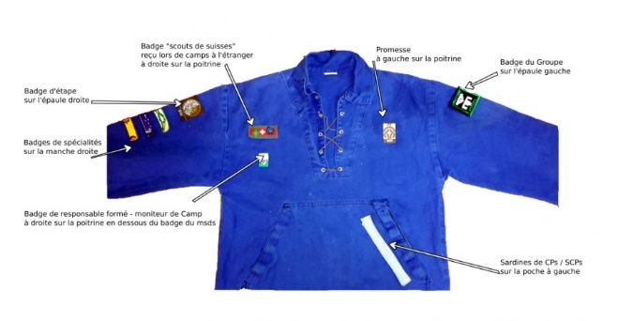
Je prends comme exemple ma vareuse car c’est l’uniforme utilisé dans mon groupe scout : La Tribut du Grand lac. Cependant, nous sommes les seuls dans le canton de Vaud, voire en Suisse, à en porter une. En effet, traditionnellement, les scouts portent des chemises et non des vareuses. Les couleurs de ces chemises reprennent les mêmes couleurs citées ci-dessus en fonction de l’unité du participant.
Image 4 : La vareuse est l'uniforme utilisé à la TDGL. Plus courament, les scouts utilisent une chemise en guise d'uniforme
Source : https://tdgl.ch/equipement-personnel/uniforme/
La Tribut du grand Lac a quitté la chemise pour la vareuse en 2003 afin que l’aspect hiérarchique soit moins visible et que nous ayons tous un uniforme de même couleur (appartenance), du petit louveteau de 7 ans au Chef de Groupe de 25 ans.

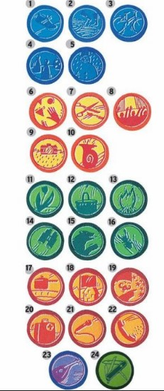
Les badges de reconnaissance attestent des compétences et des disciplines acquises (illustration à droite). Les badges les plus connus sont les badges suivants : cuisine, musique, feu, théâtre, dessin, photographie, journalisme, samaritain, communication, carte/Boussole, astronomie, météorologie, nature, environnement, survie dans la nature, etc.
Image 5 : Liste des badges louveteaux
Source : https://www.hajk.ch/fr/insignes-louveteaux-specialites

Le scout a toujours avec lui son Paccif¹ : papier, allumettes, crayon, couteau, imperdables (épingles à nourrice) et ficelle. Il a toujours de bonnes chaussures. Selon l’évolution du scout son matériel évolue : boussole, cartes, outils, appareil photos, etc.
Nous apprenons encore à réaliser des constructions en bois ou en glace (cabanes, igloos), à cuisiner au feu de bois, ou à dispenser les premiers secours. On apprend aussi à s’équiper correctement pour les marches (habits, chaussures et constitution du sac). Le point le plus important à mes yeux est que nous apprenons à vivre dans la nature en la respectant par nos connaissances mais aussi en mettant un point d’honneur à ne jamais laisser aucune trace de notre passage et à ne déranger sous aucun prétexte la faune.

Responsabilités
Le scoutisme réussi un tour de force en termes de responsabilités. En effet, les plus grands chefs ont au maximum 25 ans et comme nous l’avons vu les plus jeunes responsables n’ont que 10 ans. Malgré cela, les parents nous donnent leur confiance et nous leur devons la plus grande transparence et assurer leur sécurité. Pour preuve, les scouts ne font que très rarement la une des journaux pour des accidents et jamais pour des comportements irrespectueux. Durant les camps, nous partons en pleine nature, loin de tout, durant plus d’une semaine, loin surtout d’un monde ultra connecté.

Lorsqu’on devient CP¹ ou sCP¹ les responsabilités augmentent. A la branche éclaireurs-éclaireuses, les patrouilles sont très autonomes. Environ une fois par mois, des séances sont organisées par la HP¹. Une fois par année, les HP¹ organisent pour leur patrouille un week-end. Durant ce dernier, les adolescents sont livrés à eux même. Pendant les camps, les patrouilles vont marcher pendant 48 heures sans les chefs pour les guider. Pour toutes ses raisons, il est primordial que la HP¹ soit très bien formée.

Support pédagogique
Pour former les louveteaux et louvettes on utilise un « un carnet de progression ». Ce carnet est un petit recueil dans lequel on retrouve la théorie qui est divisée en 3 niveaux (Patte tendre, 1ère étoile et 2ème étoile). Pour devenir sizainier il faut avoir évolué et gagné en compétences.

Ces compétences s’acquièrent durant les activités hebdomadaires, les week-ends et les camps. Durant ceux-ci, que les participants passent un test évalué par les responsables pour valider leur acquis et passer au niveau supérieur.

On retrouve le même fonctionnement avec les 2ème et 3ème branches. Les éclaireurs et les PiCos¹ peuvent eux aussi passer des niveaux (1ère étape, 2ème étape et 3ème étape). Chacune de ces étapes consolident et développent des compétences à ce stade par exemple en premiers secours, topographie, pionniérisme, construction, etc.

Ces étapes sont le premier niveau de formation que tout le monde peut faire et qui posent les bases des formations de responsable.

Pour former les jeunes des HP¹, il existe 2 cours dans le canton de Vaud : Le cours JET et le cours Cosmos. Ces deux formations sont exactement les mêmes simplement, elles se différencient, simplement, par leur localisation et les groupes scouts qui les animent.

Ces cours se déroulent sur 7 jours et 24h/24h, ce qui permet d’évaluer les compétences techniques, théoriques mais aussi le savoir être. Les cinq premiers jours sont composés de cours théoriques et pratiques. Les 2 jours restant se déroulent sur un week-end de prise en charge de jeunes. Il s’apparente à un projet d’examen, suivi par des experts.

Dès que l’on devient chef, les responsabilités se renforcent davantage : devenus de très jeunes adultes, on bascule dans un autre registre : adultes responsables de mineurs. En conséquence, notre responsabilité est davantage engagée, non seulement aux yeux des parents mais aussi à ceux de la loi. Dès lors, nous répondons devant le pénal en cas d’accident.

Pour encadrer ces jeunes scouts, il devient donc indispensable d’acquérir une formation officielle au travers de J&S¹. Les nouveaux responsables doivent dans un premier temps passer le « test d’entrée » appelé le Pass J&S¹ : ils sont confrontés à un test pointu sur la topographie. Ainsi, ils doivent être capables de reconnaitre les symboles topographiques, de dessiner un tracer et d’en calculer la dénivellation puis de réaliser un profil de marche. Les candidats doivent être à l’aise avec les différents systèmes de coordonnées des cartes fédérales. Ils sont aussi examinés sur les techniques de cordes en réalisant des nœuds devant un expert, et en répondant à des questions concernant la sécurité propre à nos activités.

L’objectif est de tester les connaissances techniques requises pour pouvoir participer à la formation de base J&S¹ (Licence A). L’accès au premier cours licence A de la formation J&S¹ est encore soumis à la réussite du cours de sauveteur des samaritains.

Le cours lui-même, comprend les éléments suivants : La sécurité sous toutes ses déclinaisons, l’organisation, l’accompagnement, la pédagogie, la gestion d’équipe, la gestion de conflit, les droits et les devoirs, la création d’activités (de week-end et de camp), les risques liés aux abus sexuels, les adaptations face à un handicap, etc. Ce cours nous donne les bases pour être chef scout. On devient ainsi apte à encadrer des enfants et des adolescents et nous avons la certification de moniteur J&S¹.

Dès qu’on a réussi ce cours, une multitude de possibilités s’ouvrent à nous : on peut accéder à la licence B et à tous les modules de perfectionnement. Le cours B est un cours pour devenir responsable d’unité (branche).
J&S¹ nous offre encore un grand nombre de possibilités de formations. Pour ma part, je suis diplômé de la licence A moniteur de camp « Sport de camp – Traking, sport des enfants et sport des jeunes ».

Dans cette sous-question, j’aurai encore pu développer l’aspect numérique, la communication sur les réseaux, les articles dans les journaux régionaux lors de nos actions bénévoles. Nous avons aussi un journal interne appelé « le Canard», des séances d’informations aux parents, des journées d’accueil ou encore notre fameuse soirée de Noël avec toutes les familles et nos concours de desserts.

Synthèse et avis personnel
La structure et la hiérarchie présente au sein des groupes sont propices à la responsabilisation, à la sécurité de chacun et au développement personnel. Nos uniformes permettent de complètement gommer les différences sociales et n’engendrent ainsi pas de tension entre nos membres sur la tenue de chacun. Un système de valorisation par étapes, marqué par des distinctions (badges), favorise le développement de tous selon ses capacités, ses compétences et ses souhaits.

Le système d’organisation, la pédagogie de formation scoute sont entièrement tournés vers l’épanouissement et la construction des membres. Je peux encore relever qu’un participant n’est pas juste un scout : sa famille est scoute. Parfois du matériel privé est mis à disposition pour une tribu : voitures, tables, outillages, matériel divers, pour autant, il faut garder à l’esprit qu’être scout est une activité totalement bénévole.

Identité et socialisation : Quels sont les apports dans la vie privée que le scoutisme amène ?
Le meilleur moyen de savoir quels sont les apports que le scoutisme peut apporter à ses membres dans leur vie privée est de leur demander. Dans le sondage que j’ai envoyé, 62% des répondants sont ou ont été scouts. Dans ce questionnaire se trouvaient des questions en rapport avec les plus-values que le scoutisme apporte ou pas à ses membres. La question a également été posée aux sondés non scouts afin d’en tirer un comparatif.

En analysant les réponses des non scouts, on peut déduire que dans la grande majorité des cas, le scoutisme est perçu comme apportant des «soft skills» soit des savoir-être qui peuvent s’avérer utiles dans le domaine privé et dans le domaine professionnel. En effet, plus de 70% des non scouts estiment que le scoutisme apporte un savoir vivre en communauté, de la débrouillardise, le respect de l’environnement, de la solidarité et de l’autonomie.

Ces points sont suivis de très près par l’organisation, la prise de responsabilité, le volontariat, le respect d’autrui, la persévérance et l’acquisition de compétences pour plus de 50%²⁷ des sondés non scouts.

Pour les scouts et les anciens scouts, le sondage montre encore que le scoutisme a eu un impact très favorable sur leur développement. Ils ont acquis plusieurs compétences et cela a éveillé dès le plus jeune âge des valeurs humaines.

Plus de 85%²⁷ des sondés témoignent que le scoutisme leur a enseigné le savoir vivre en communauté, l'importance de travailler ensemble et de cultiver un esprit d'équipe en étant fairplay.

La prise de responsabilité est également mise en avant par 84.5%²⁷ de réponses qui soulignent cette compétence. Comme expliqué dans le point 3.3, les scouts sont encouragés à assumer des rôles et des responsabilités au sein de leur groupe dès l’âge de 9-10 ans. Cela favorise leur développement personnel en prenant soin des autres. Mais surtout, ses prises de responsabilité comme devenir chef de patrouille ou responsable de Troupe, favorisent l’estime et la confiance en soi.

Il ressort aussi des témoignages que 74.1%²⁷ évaluent l'organisation, la débrouillardise, et l'autonomie comme étant des compétences primordiales dans notre société. Cela démontre la capacité des scouts à résoudre des problèmes, à planifier efficacement (séances, week-end, camps), à gérer de la logistique (finance, trajets, sécurité, météo, hébergement, cours d’eau) et à agir de manière indépendante et autonome.

La solidarité et le respect d'autrui ressortent par 73.6%²⁷ et 35.8%²⁷. Les deux items se confondent car il n’y a pas de solidarité sans respect d’autrui et l’inverse est aussi vrai. Cela prouve l'importance de la compréhension mutuelle, de l'entraide et de l’acceptation des différences dans notre société. Ceux qui seront mis à l’écart dans la cour d’école seront parfaitement intégrés chez les scouts car tout est mis en œuvre pour que les stigmates soient gommés. Ainsi, les jeunes qui souffrent de surpoids, de maigreur, qui sont HPI¹, TDAH¹, ou encore en situation de handicap mental, d’autisme, bref de toutes différences, sont valorisés au même niveau.

Enfin, la solidarité se traduit par le fait que tout le monde est soutenant et encourageant avec les autres dans les moments difficiles par exemple lors de raid, mais surtout par le fait que le plus fort va s’adapter au plus faible, sans jugement.

Pour finir, la créativité est une qualité un peu moins reconnue. Avec 44.6%²⁷ des non scouts et 50,7%²⁷ des scouts qui pensent que le scoutisme développe un sens créatif.

Je souhaite illustrer ce thème par ma propre expérience :
Durant mes 10 premières années en tant que participant, le scoutisme m’a apporté beaucoup de débrouillardise, de facultés logiques, une bonne persévérance, une résistance psychique, de l’autonomie, une anticipation dans l’organisation, des notions climatiques et du savoir vivre en communauté. L’esprit d’équipe, travailler en groupe et le partage des compétences m’ont amené à être celui que je suis aujourd’hui.

Depuis que je suis devenu chef, j’ai suivi des formations J&S¹ et j’exerce des compétences comme le leadership, la conduite de projet et la gestion des budgets. J'exerce d’autres compétences comme la prise de responsabilité en devenant le chef de la Troupe et responsable de la communication de la Tribut du Grand Lac. Je me rends compte que tout cela est très utile dans ma vie professionnelle, favorise la collaboration et m’aident à affronter les aléas de la vie.

Synthèse et avis personnel
En résumé, le scoutisme a eu un impact positif et diversifié sur les participants, en favorisant le développement de compétences pratiques, de valeurs sociales et d'aptitudes personnelles. Le sondage le démontre tant pour les acteurs que pour l’image que nous avons dans la population. Cela renforce l'idée que cette expérience scoute, de leur tendre enfance jusqu’à jeune adulte a joué un rôle formateur et éducatif dans leur vie.

Le questionnaire met en évidence que les softs skills acquis aux scouts se divisent en deux catégories. La première lorsque nous sommes participants (enfants-ado) et la deuxième lorsqu’on devient responsable (ado-jeune adultes). Mais c’est surtout un rôle extraordinairement formateur et constructeur dans la vie de chacun que remplit le scoutisme.

Je souhaite enfin illustrer mon avis personnel par trois exemples :
Quasiment tout le monde connait l’entreprise QoQa, on ne cite plus sa réussite et son succès. Tout le monde connait leur mascotte la Loutre. Savez-vous pourquoi ? Toute son histoire prend source dans le scoutisme.

D’autres personnages connus pour leur bravoure, anciens scouts dans leur jeunesse, méritent d’être cités comme, l’Abbé Pierre fondateur d’Emmaüs ou Nelson Mandela qui a été parrain du scoutisme sud-africain.

Conclusion
Afin de traiter la problématique “est-ce que le scoutisme est une bonne école de vie au XXIème siècle ?”, je me suis proposé de l’aborder sous trois angles :
Le premier, celui de la culture par la sous-question “comment est perçu le scoutisme dans notre société ?” a été traité essentiellement par les réponses au sondage. Globalement, le mouvement est clairement et majoritairement perçu positivement comme étant un lieu de développement personnel, d’entraide, d’acquisition de compétences et de prise de conscience environnementale. On constate malgré tout certains clichés erronés qui persistent et parfois sont renforcés par l’actualité tel que l’aspect religieux, les abus sexuels ou une image de paramilitaires.

Le deuxième, celui de la technologie par la sous-question “quels sont les outils qui existent pour former les jeunes chefs et encadrer les jeunes ?” a été présenté au travers du parcours proposé aux jeunes et des compétences acquises selon leur âge, leurs prises de responsabilités possibles, leurs tenues, leurs progrès (badges) et enfin la formation poussée que chaque chef doit suivre. Il en ressort que toute l’organisation est orientée vers le développement et la valorisation de chaque participant ceci au travers d’une intégration remarquable faisant fi de toutes les différences sociales, physiques, raciales ou encore sexuelles. Une grande part des besoins décrits par Maslow y sont couverts : sécurité, appartenance, reconnaissance voire accomplissement.

Le troisième, celui de l’identité et de la socialisation par la sous-question “quels sont les apports dans la vie privée que le scoutisme amène ?” a repris comme base le sondage mais aussi les nombreux entretiens informels que j’ai eus avec des parents en tant que chef et ma propre expérience. On constate que la vie d’un scout et ses apprentissages ont deux grandes phases : comme participants puis comme chef. Ce thème se résume par quelques mots clefs très forts : solidarité, respect d’autrui, persévérance, autonomie, organisation et responsabilité. Ces mots, à eux seuls, donnent toute la valeur des apports du scoutisme dans la vie de chacun et pour les gens qui les entourent.

Alors, à la problématique de départ : le scoutisme est-il une bonne école de vie au XXIème siècle ?, je peux affirmer à présent grâce aux résultats de mon questionnaire, à ma propre histoire, aux échanges multiculturels que j’ai eu avec des scouts du monde entiers au Jamborée, à mon expérience de chef, aux partages avec d’autres troupes suisse au Mova et à l’histoire du scoutisme, OUI, le scoutisme est une excellente école de vie au XXIème siècle et ça l’est depuis sa création au XXème siècle, en 1907 exactement. Quel autre mouvement de jeunes connait une telle variété d’activités, de progressions, d’apprentissage et de transmission de valeurs humaine sans presque jamais connaitre de déboire ni de scandale dans notre presse ? Un scout acquière des savoir être et des savoir-faire qui vont lui permettre d’affronter la vie actuelle. Tout cela est possible grâce au bénévolat des responsables et à une cotisation modique qui permet à toutes les familles d’y envoyer leurs enfants.

Toute cette démarche m’a permis de mettre des mots sur ce que je vis et de découvrir l’image de mon activité dans la société. Ce TPA¹ me donne aussi envie d’aller chercher d’autres réponses. En effet, il serait intéressant de répondre à quelques questions par d’autres études tels que : est-ce qu’un ancien scout a plus de chance de se faire embaucher pour une place de travail à compétences égale ? Ou quel parcours professionnel réalisent les anciens scouts et quel rôle le scoutisme a joué dans leur parcours ? Promouvoir la non-rivalité ou la compétition entre scouts permet-il d’évoluer dans la société actuelle comme le prône Albert Jacquard ?
Comme on le voit, il y a sans aucun doute encore beaucoup de sujets intéressants à creuser sur le scoutisme.

Bilan personnel
Ce TPA¹ a été une véritable aventure mais surtout une occasion d’enrichissement personnel très intense. En effet, j’ai mis à profit mon réseau et mes connaissances du scoutisme pour développer mon travail et j’ai ainsi pu prendre conscience de l’incroyable plus-value que représente cette activité dans ma vie et mon développement.

J'ai appris à mieux m’organiser en planifiant mon travail, un peu contraint par les échéances mais surtout par les obligations professionnelles. Je suis, d’ailleurs fier de l’avoir réalisé dans les délais impartis. J’ai construit un questionnaire en réfléchissant non seulement aux réponses dont j’avais besoin mais surtout en me mettant à la place des gens afin qu’il soit attractif et pas trop chronophage. J'ai réalisé qu’avec quelques personnes ont pouvait recueillir l’avis d’un grand nombre au travers des réseaux sociaux. J'ai appris à demander de l’aide lorsque j’en avais besoin, comme pour la relecture de mon document.

Je l’avoue, pour un travail de cette ampleur, des moments de découragement ont été présents mais avec le recul, avoir su les surmonter est aussi une compétence supplémentaire.
Si je devais le refaire, je m’y prendrais plutôt pour demander certaines autorisations comme l’accessibilité aux adresses du CPNV¹ ou au mailing des scouts. Je me rends maintenant compte que ce n’est pas simplement une demande mais une démarche que je dois mieux anticiper. Il aurait aussi été intéressant d’interviewer des politiciens et des journalistes pour avoir une vision plus large de la perception du scoutisme dans la société. Malheureusement, le temps à disposition ne me permettait pas de les rencontrer.

Je souhaite terminer mon travail par un clin d’œil car je suis fasciné par leurs exploits :


Les compétences acquises aux scouts peuvent permettre d’aller très loin, au-delà de la stratosphère même. En effet, sur les 12 astronautes qui ont marché sur la lune entre 1969 et 1972, onze étaient d’anciens scouts, comme Neil Armstrong et Buzz Aldrin. A quand ma visite à notre satellite avec ma troupe ?
Image 6 : L 'astronaute américain James Irvin se tenant près du drapeau américain sur la Lune durant la mission Apollo 15, le 11 août 1971
Source : https://www.rtl.fr/actu/sciences-tech/mission-apollo-11-il-y-avait-une-part-de-risque-incroyable-selon-un-specialiste-7798072593

Remerciements
Je termine par quelques sincères remerciements pour leurs précieux conseils et leur aide :

- à Madame Kelly Tiraboschi, enseignante d’ECG du CPNV pour sa guidance.
- à Monsieur Paul Vallat enseignant techniques en MPT et ES à la Division Technique de Porrentruy pour sa relecture et structuration.
- à tous les participants qui ont pris le temps de répondre à mon questionnaire.
- à l’ASVD et mon groupe scout pour avoir diffusé mon sondage à une plus grande échelle.
- à tous les parents des participants pour leur confiance et leur partage.
- et enfin, je ne saurais oublier de remercier ma famille pour son soutien et son aide.

Bibliographie

Liste des références bibliographique
- Thilo, 13^{è} Edition (répression de la 12^{è}), 2008 Mouvement Scout de Suisse
- Author, N. (2018). La technologie, science humaine ? Revue d’histoire des sciences humaines, 33, Article 33. https://doi.org/10.4000/rhsh.1196
- Éclaireurs. (2022). In Wikipédia. https://fr.wikipedia.org/w/index.php?title=%C3%89claireurs&oldid=194686752
- Association des scouts catholiques de Côte d'Ivoire - Qu'est-ce que le scoutisme ? : https://www.youtube.com/watch?v=wGmWRHJEDpw, 18 novembre 2023
- Association des scouts catholiques de Côte d'Ivoire - Qu'est-ce que le scoutisme ? : https://www.youtube.com/watch?v=HNT8rkLB9Zw, consulté le 18 novembre 2023
- Histoire du scoutisme. (s. d.). Consulté 1 décembre 2023, à l’adresse https://pfadi.swiss/fr/ca-cest-le-scoutisme/histoire-du-scoutisme/
- Liste des Jamboree—Scoutopedia, l’Encyclopédie scoute ! (s. d.). Consulté 1 décembre 2023, à l’adresse https://fr.scoutwiki.org/Liste_des_Jamboree
- Martin Bosle, W. (2020, janvier 1). Schweiz. Pfadfinder Philatelistenverein—L’Association Suisse des Philatélistes Scouts (Zürich / 01.01.2020) [Collection]. Schweiz. Pfadfinder Philatelistenverein - L’Association Suisse des Philatélistes Scouts. https://www.pfadfinder-briefmarken.ch/fr/geschichte-der-weltjamboree---f.html
- TDGL - Scouts de Morges. (2022, août 11). Tribu du Grand Lac, scouts de Morges. http://tribudugrandlac.ch/
- Swiss Ice Hockey – Page About US : https://m.sihf.ch/fr/organization/about-us consulté le 06 janvier 2024
- Swiss basket - Page fédération : https://swiss.basketball/federation consulté le 06 janvier 2024
- Association suisse de football – page Les clubs de football suisses : https://org.football.ch/fr/notre-profil/clubs/tabid-3721/tabid-3722.aspx consulté le 06 janvier 2024
- Site web l’entreprise suisse QoQa – Comment la loutre est devenue notre mascotte (9 décembre 2015) : https://www.qoqa.ch/fr/posts/1467, consulté le 4 février 2023
- Abbé Pierre sur Wikipédia : https://fr.wikipedia.org/wiki/Abb%C3%A9_Pierre, consulté le 4 février 2024
- Site web « La Toile Scoute » – Nelson Mandela : https://latoilescoute.net/nelson-mandela, consulté le 4 février 2024

Tables des illustrations
Image 1: Photo prise lors du Mova montrant un foulard scout de la Tribut du Grand Lac (scouts de morges) © Numa Audet 1
Image 2 : Planning de Gantt réalisé pour structurer la rédaction du TPA 2
Image 3 : Scouting for boys by BPde 1908 8
Image 4 : La vareuse est l'uniforme utilisé à la TDGL. Plus courament, les scouts utilisent une chemise en guise d'uniforme 14
Image 5 : Liste des badges louveteaux 15
Image 6 : L 'astronaute américain James Irvin se tenant près du drapeau américain sur la Lune durant la mission Apollo 15, le 11 août 1971 27

Annexes

Canevas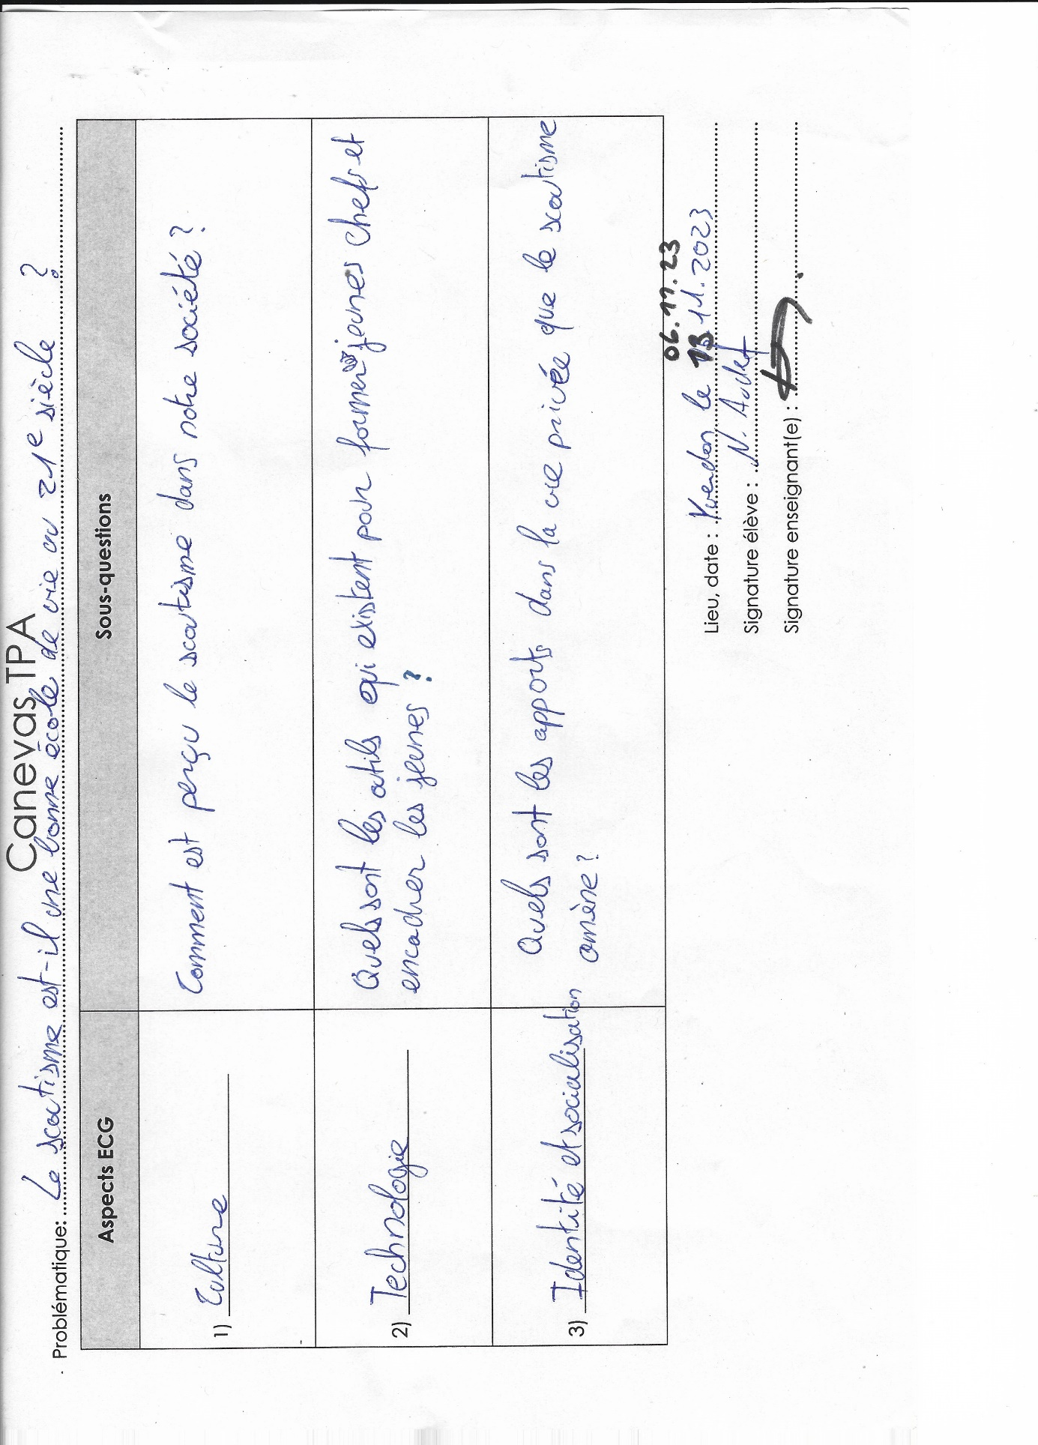

Transcriptions des démarches personnelles
L’intégralité des annexes liés au sondages sont disponible au téléchargement sur numa.gsnhosting.ch.

Synthèse extrait de Microsoft Forms :
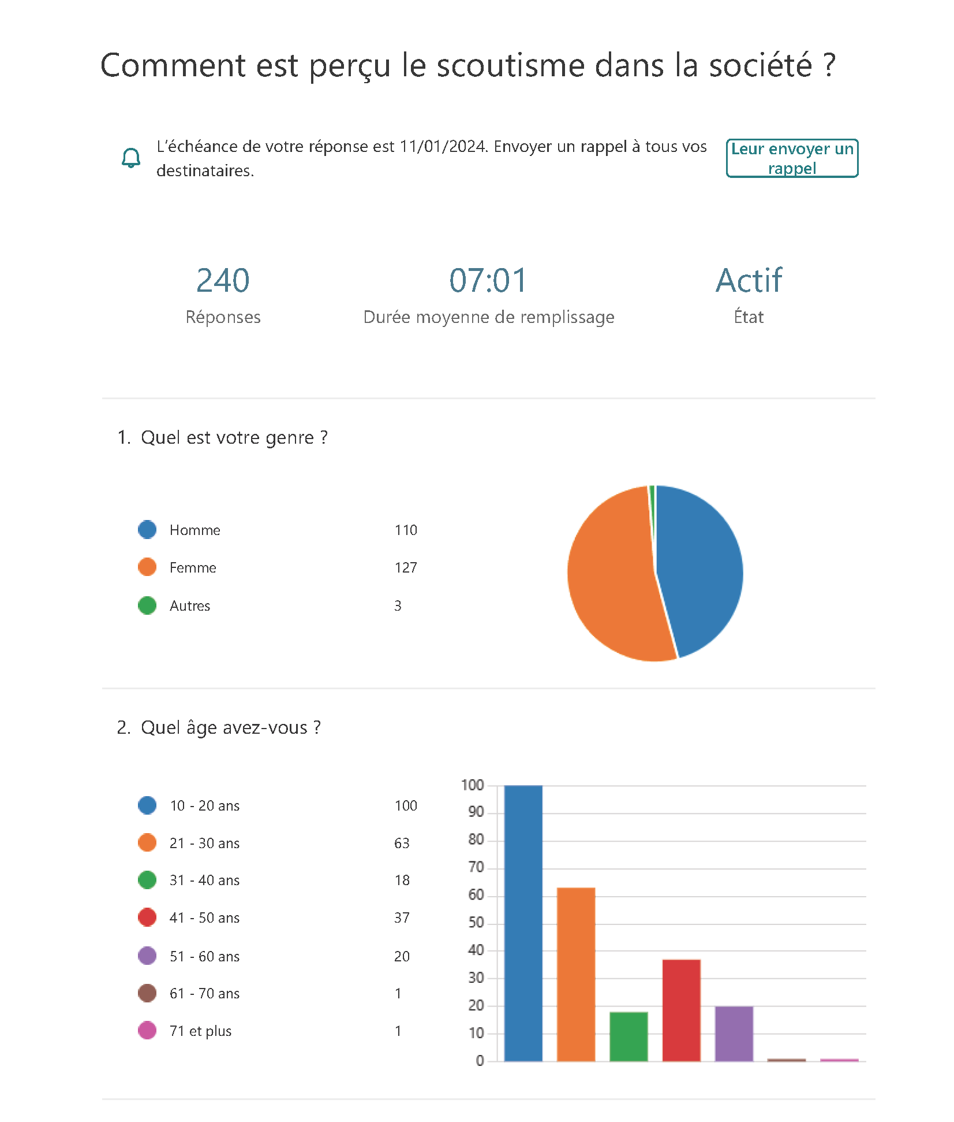
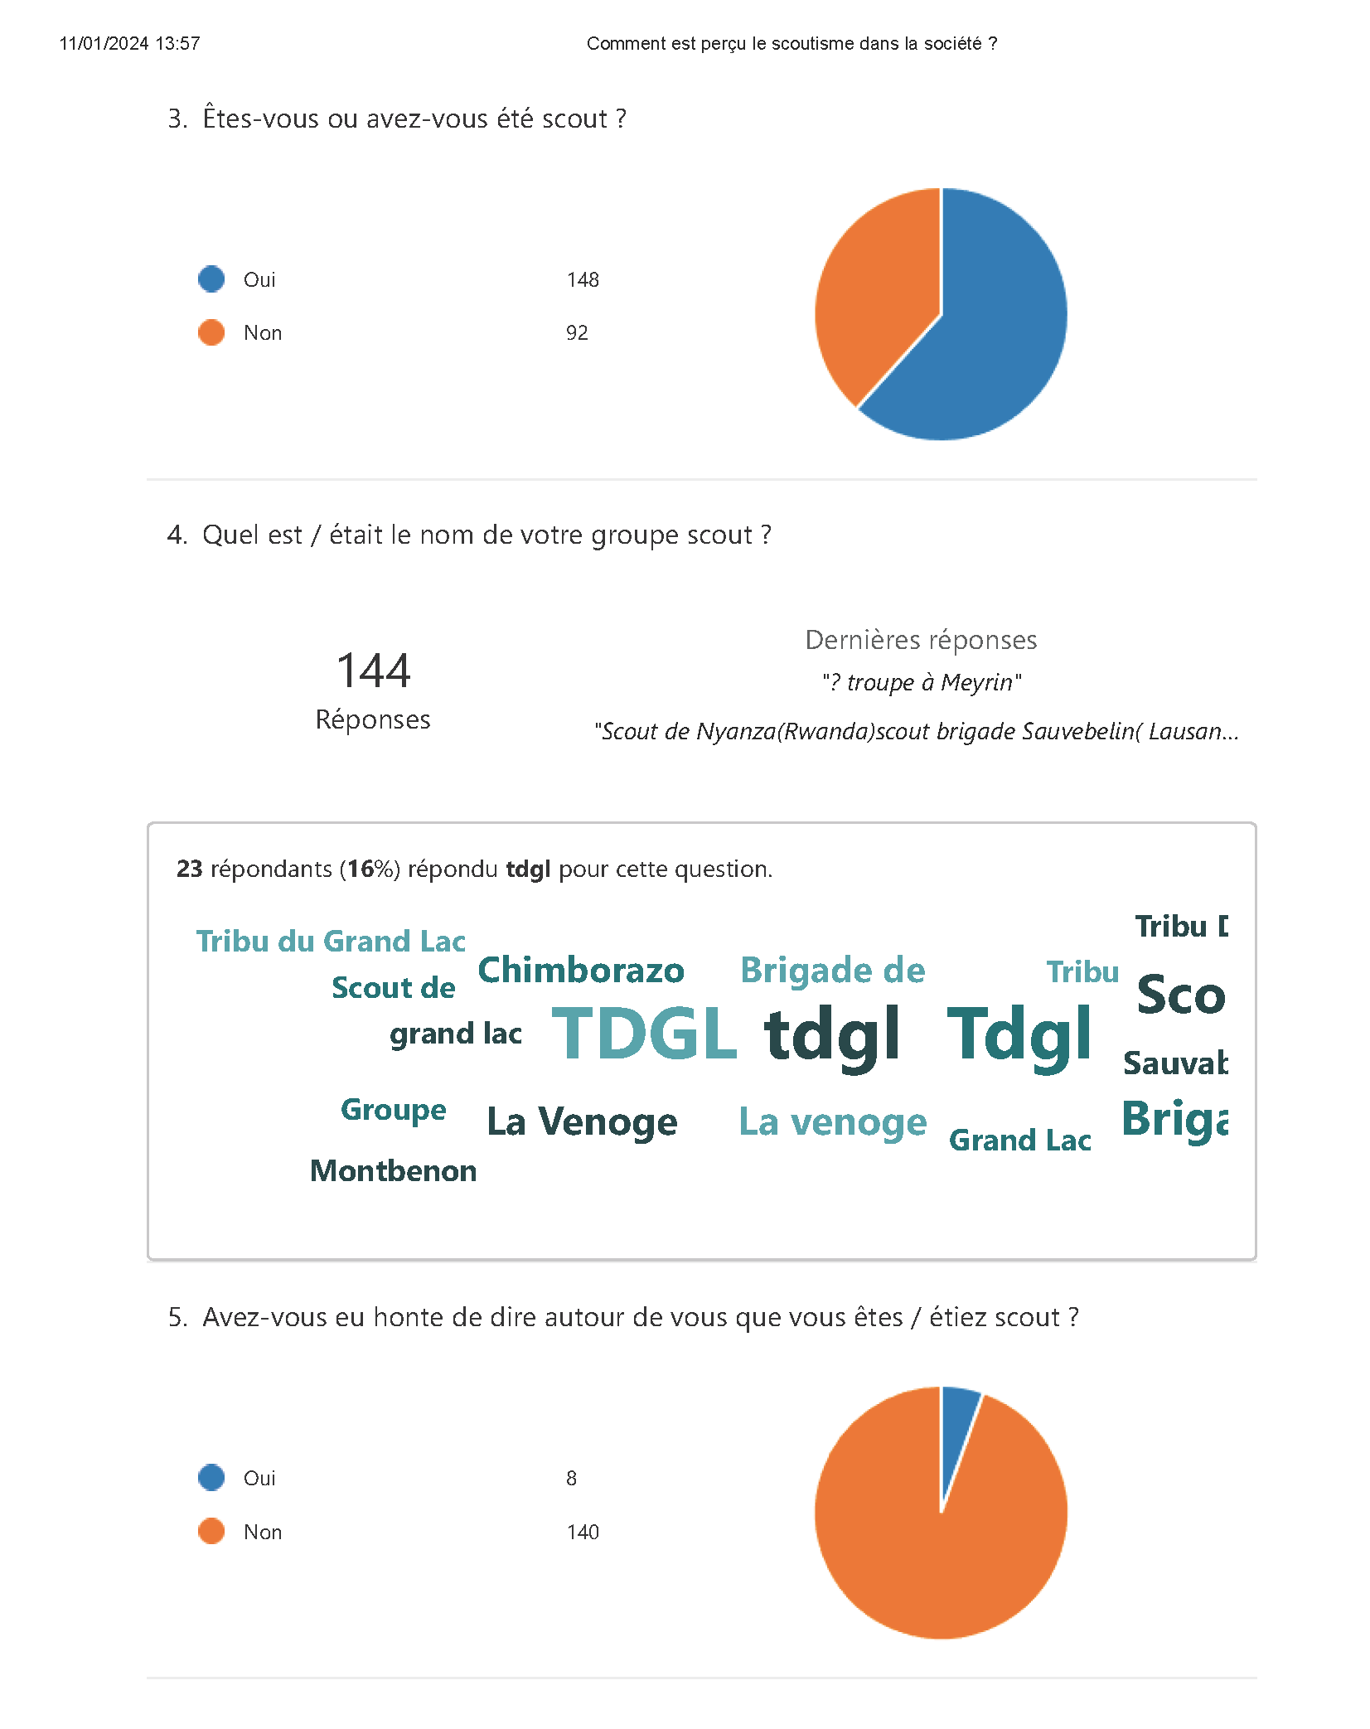

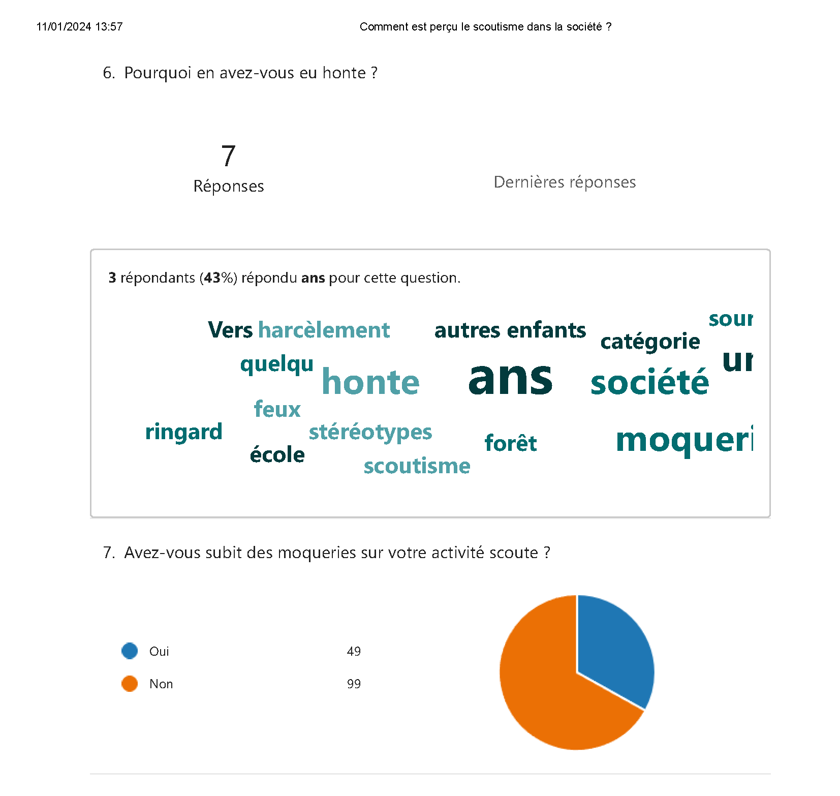

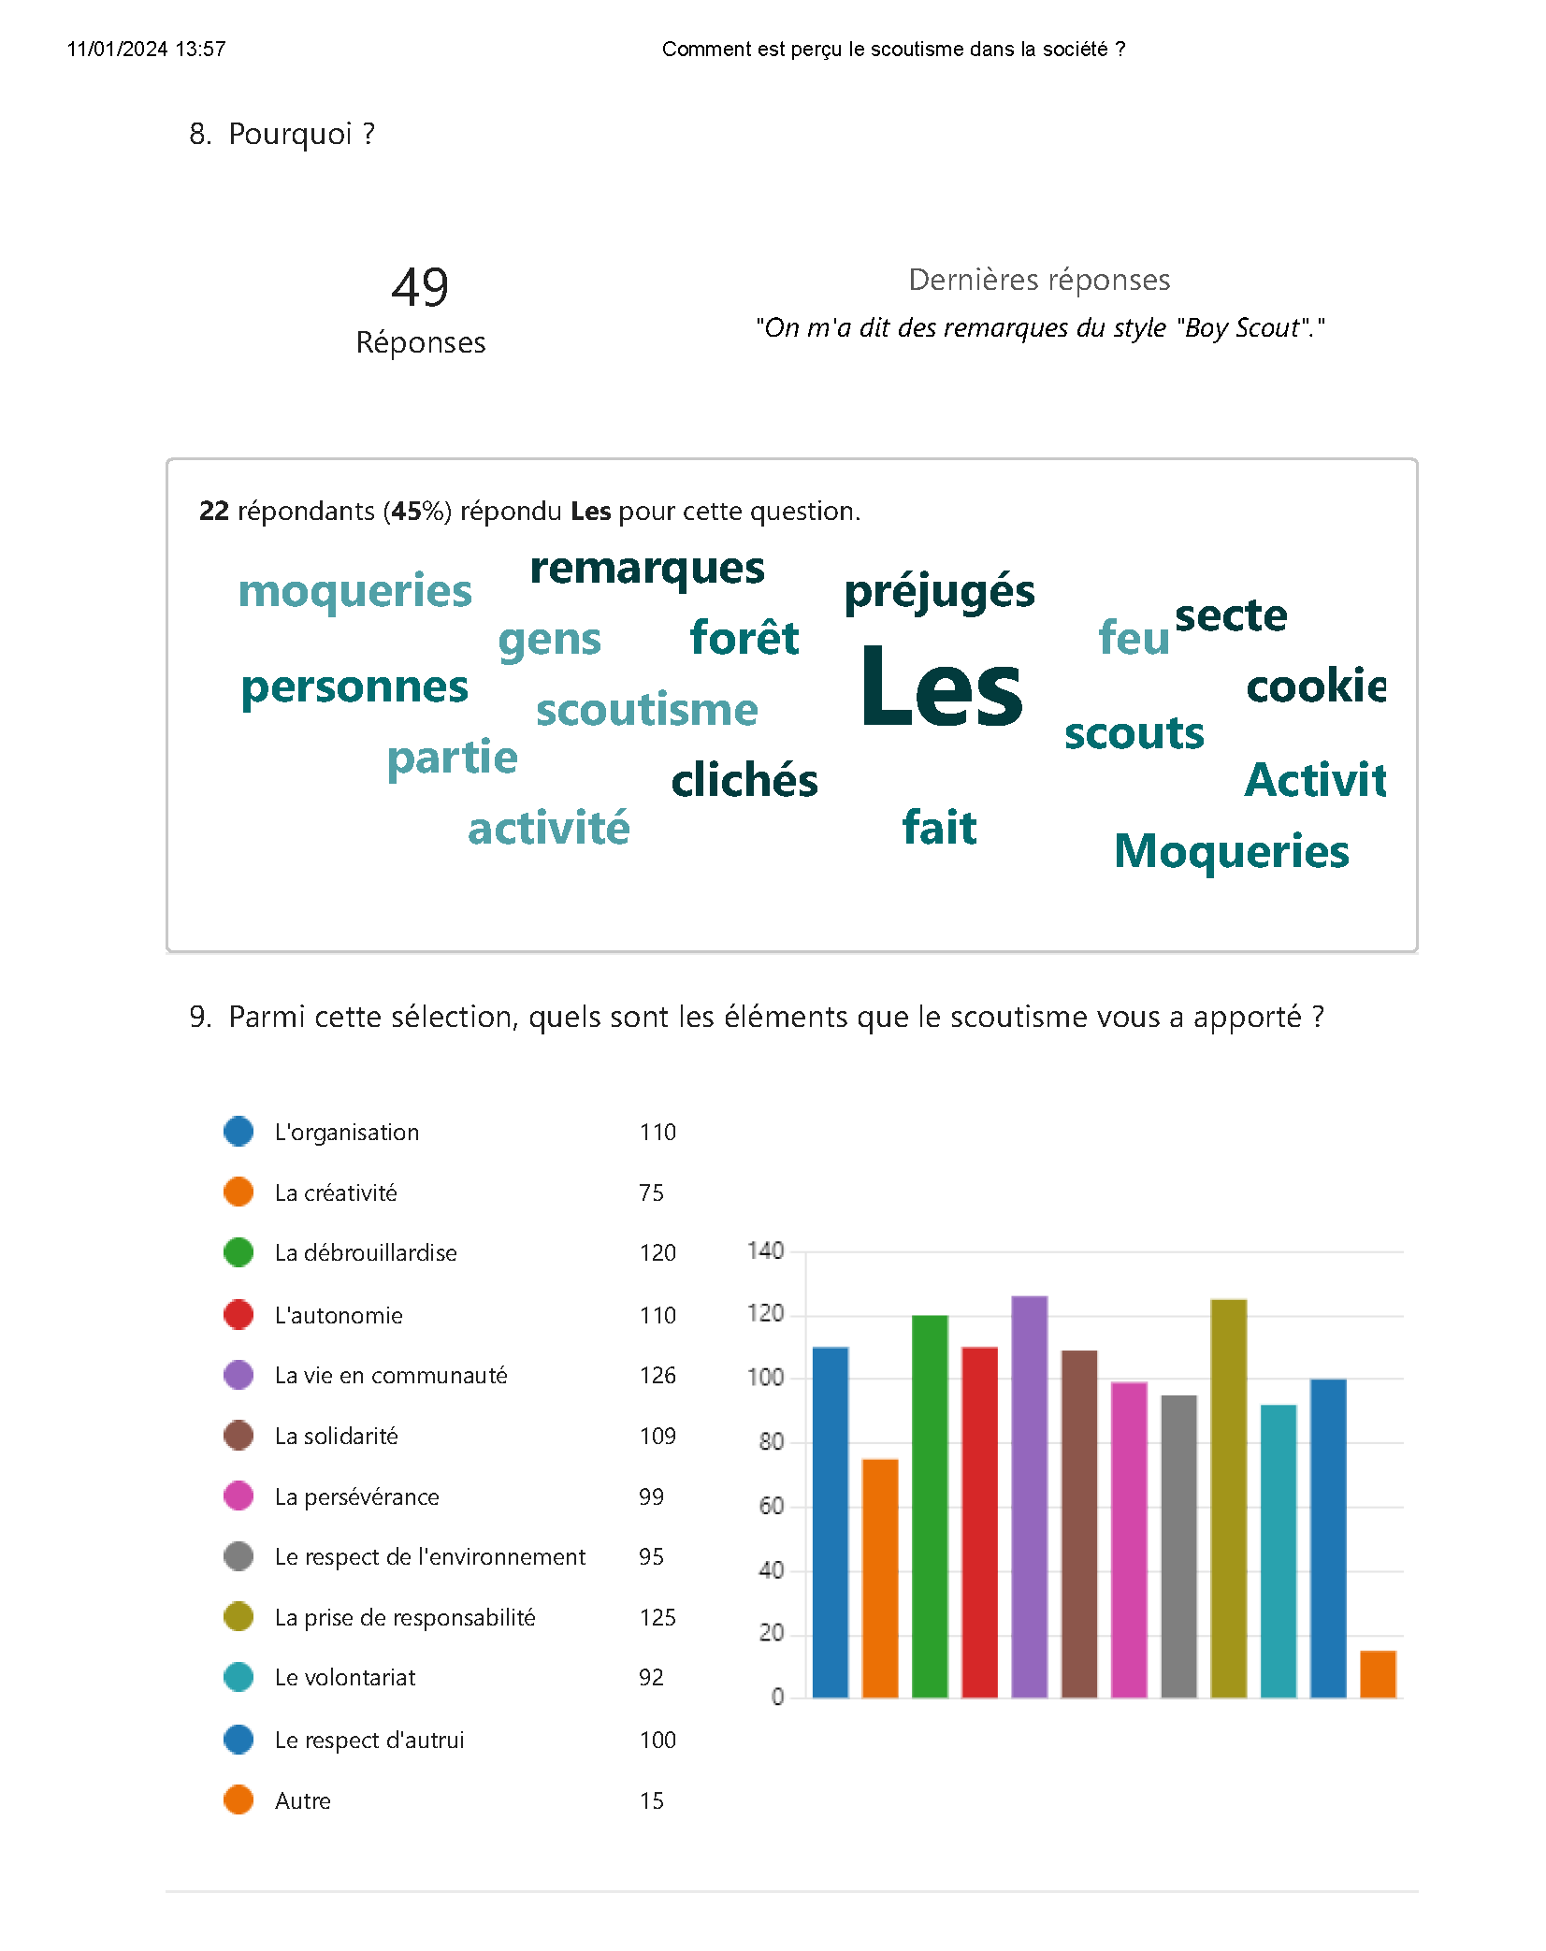

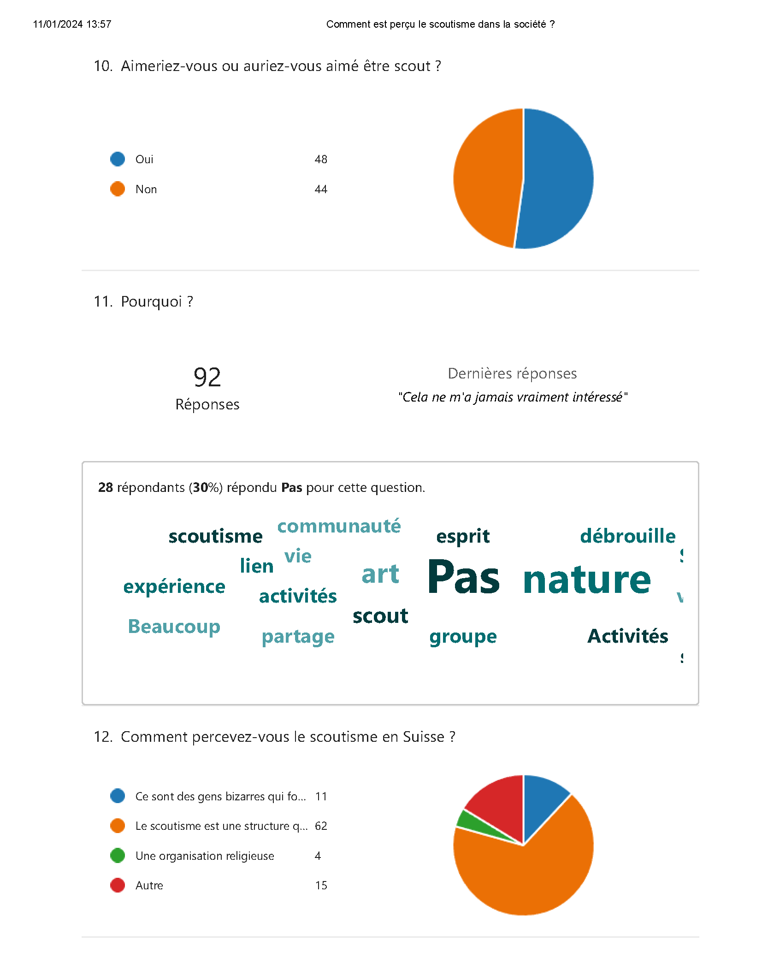

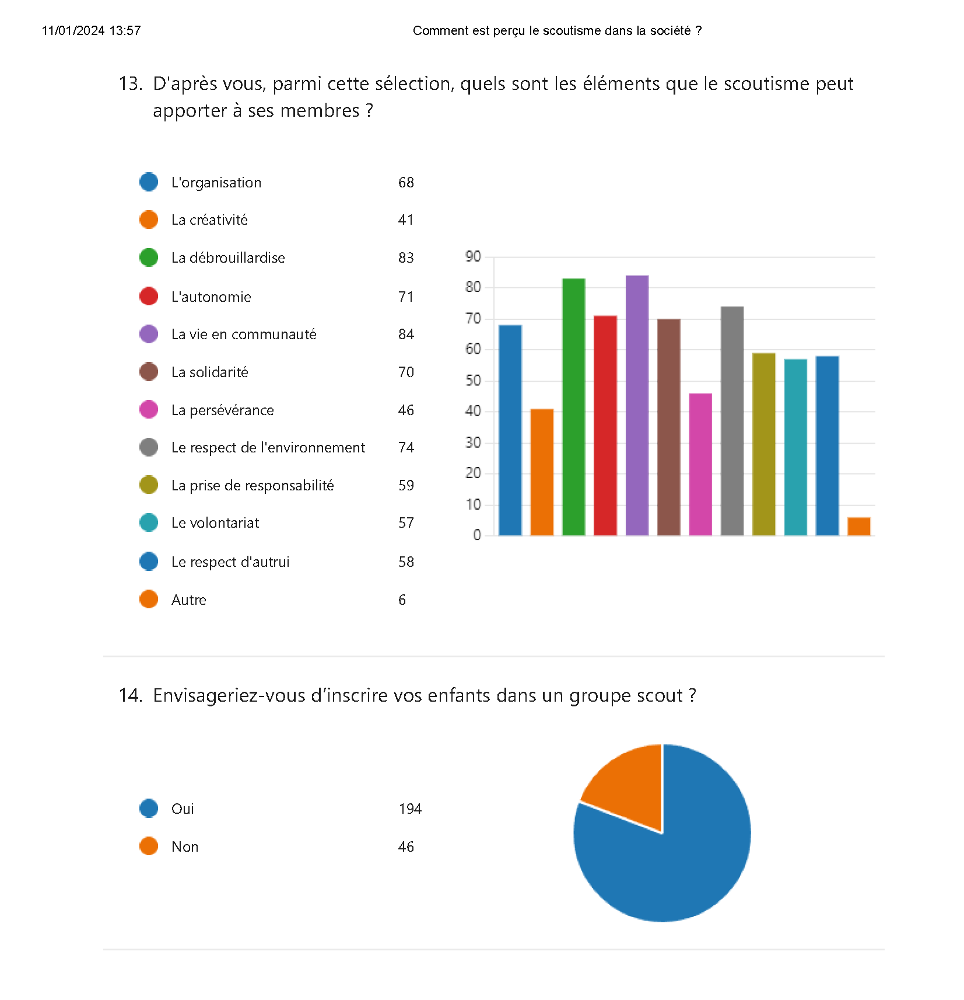

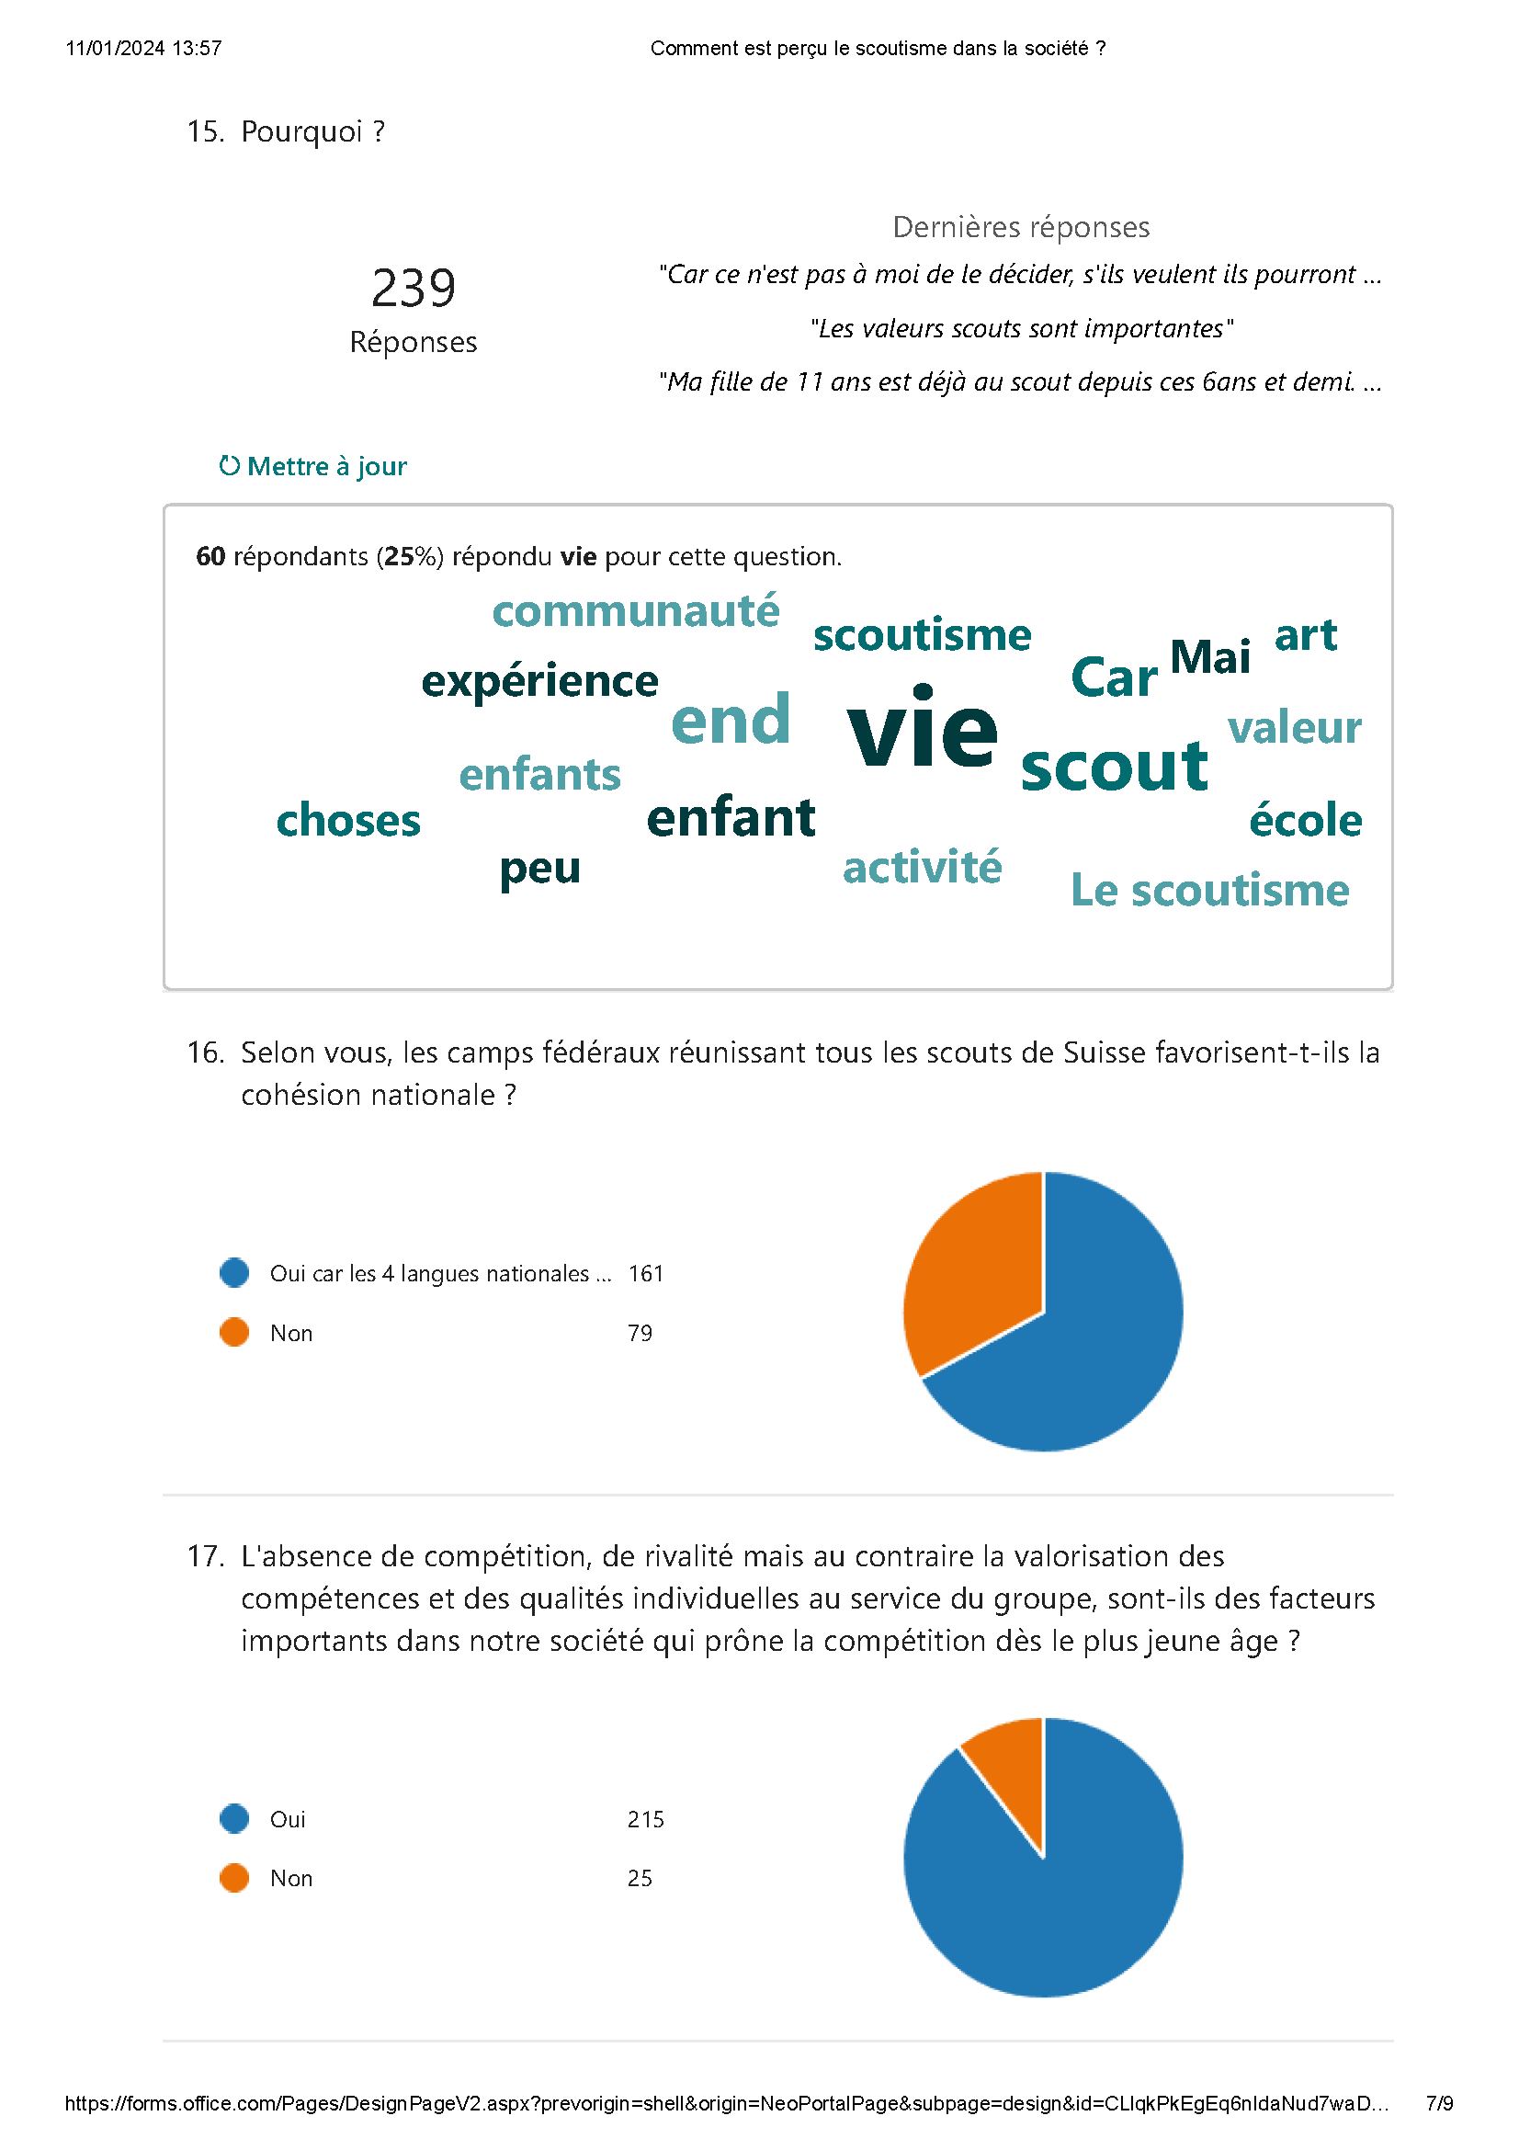

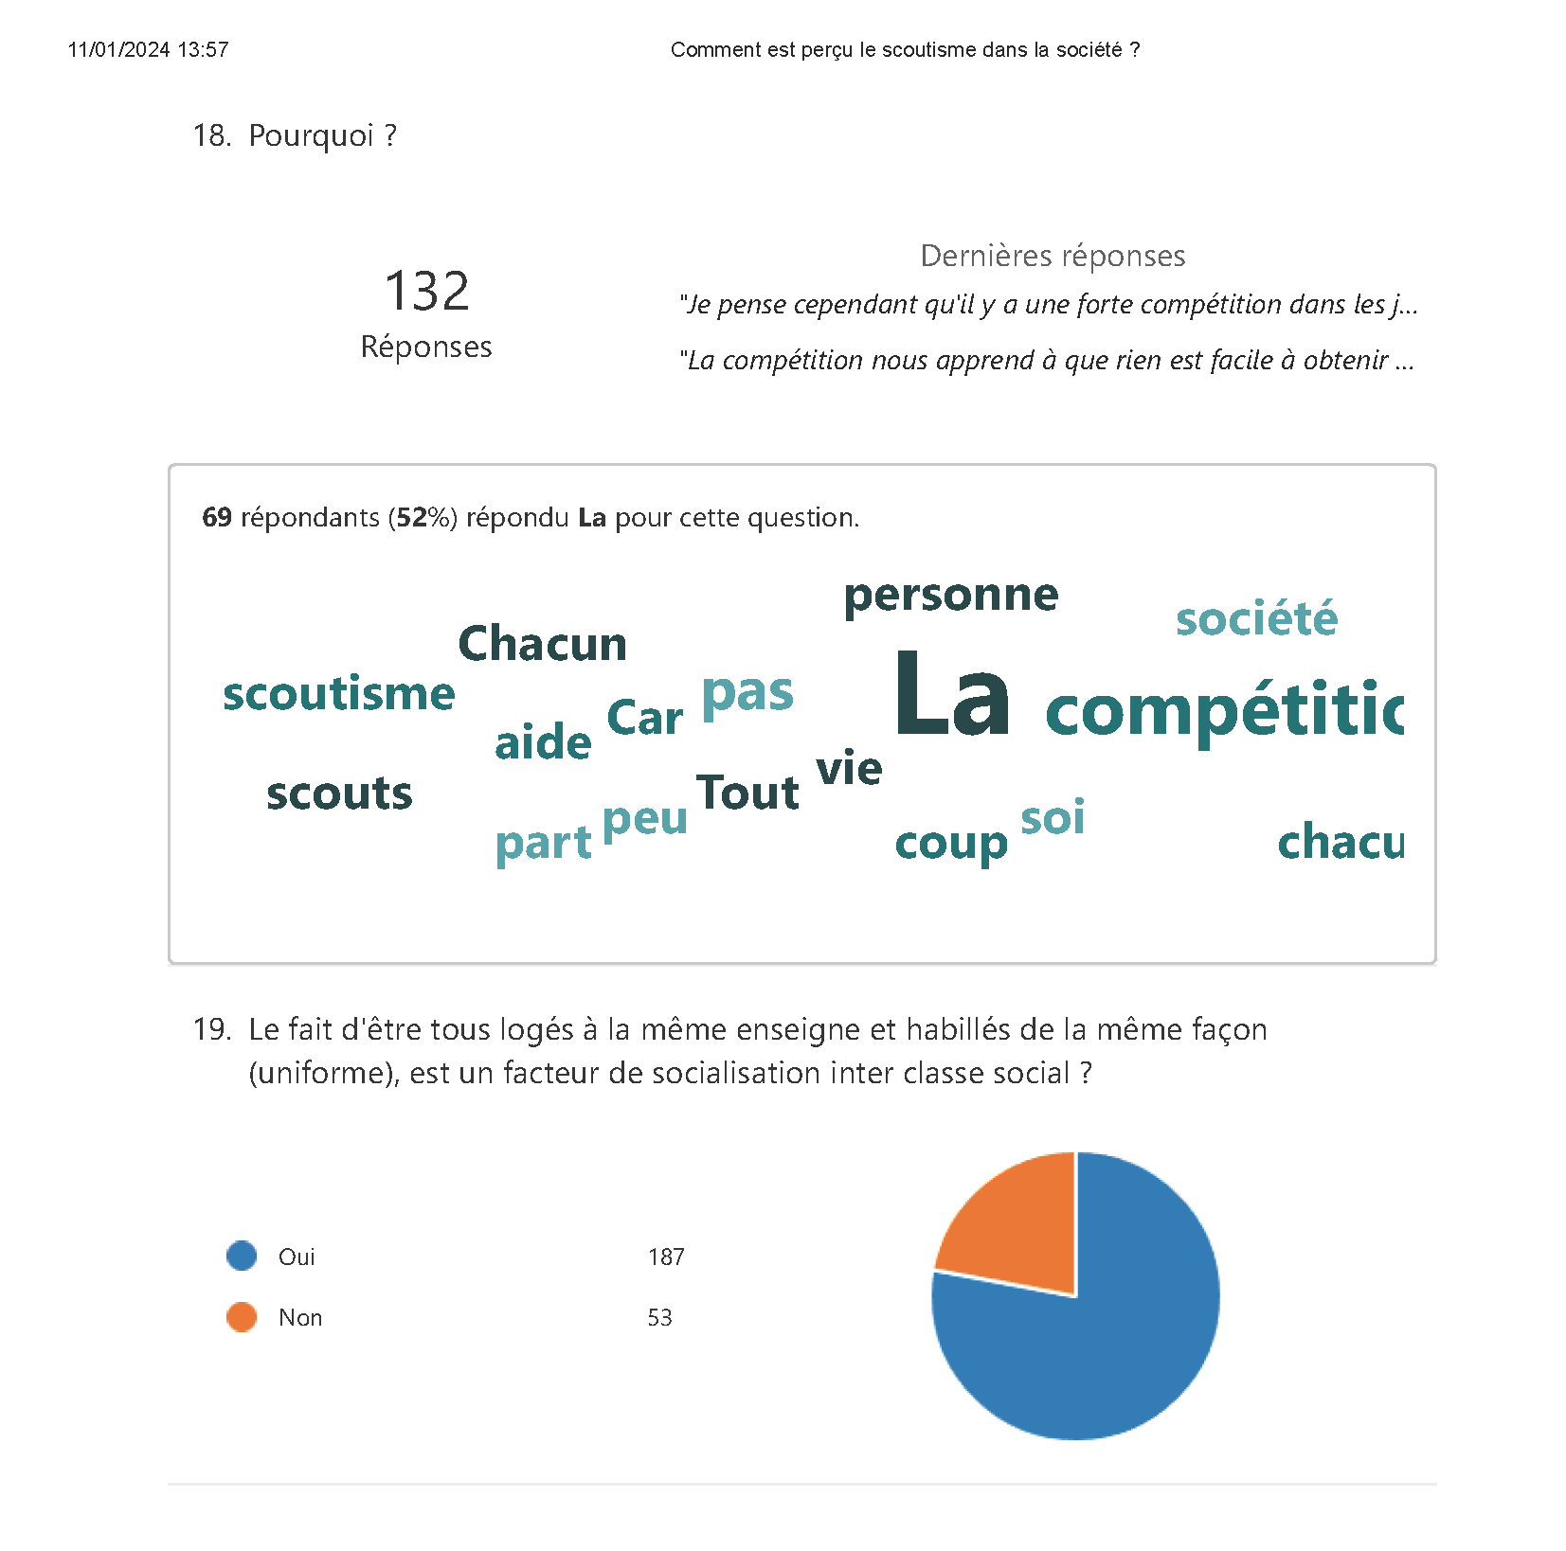

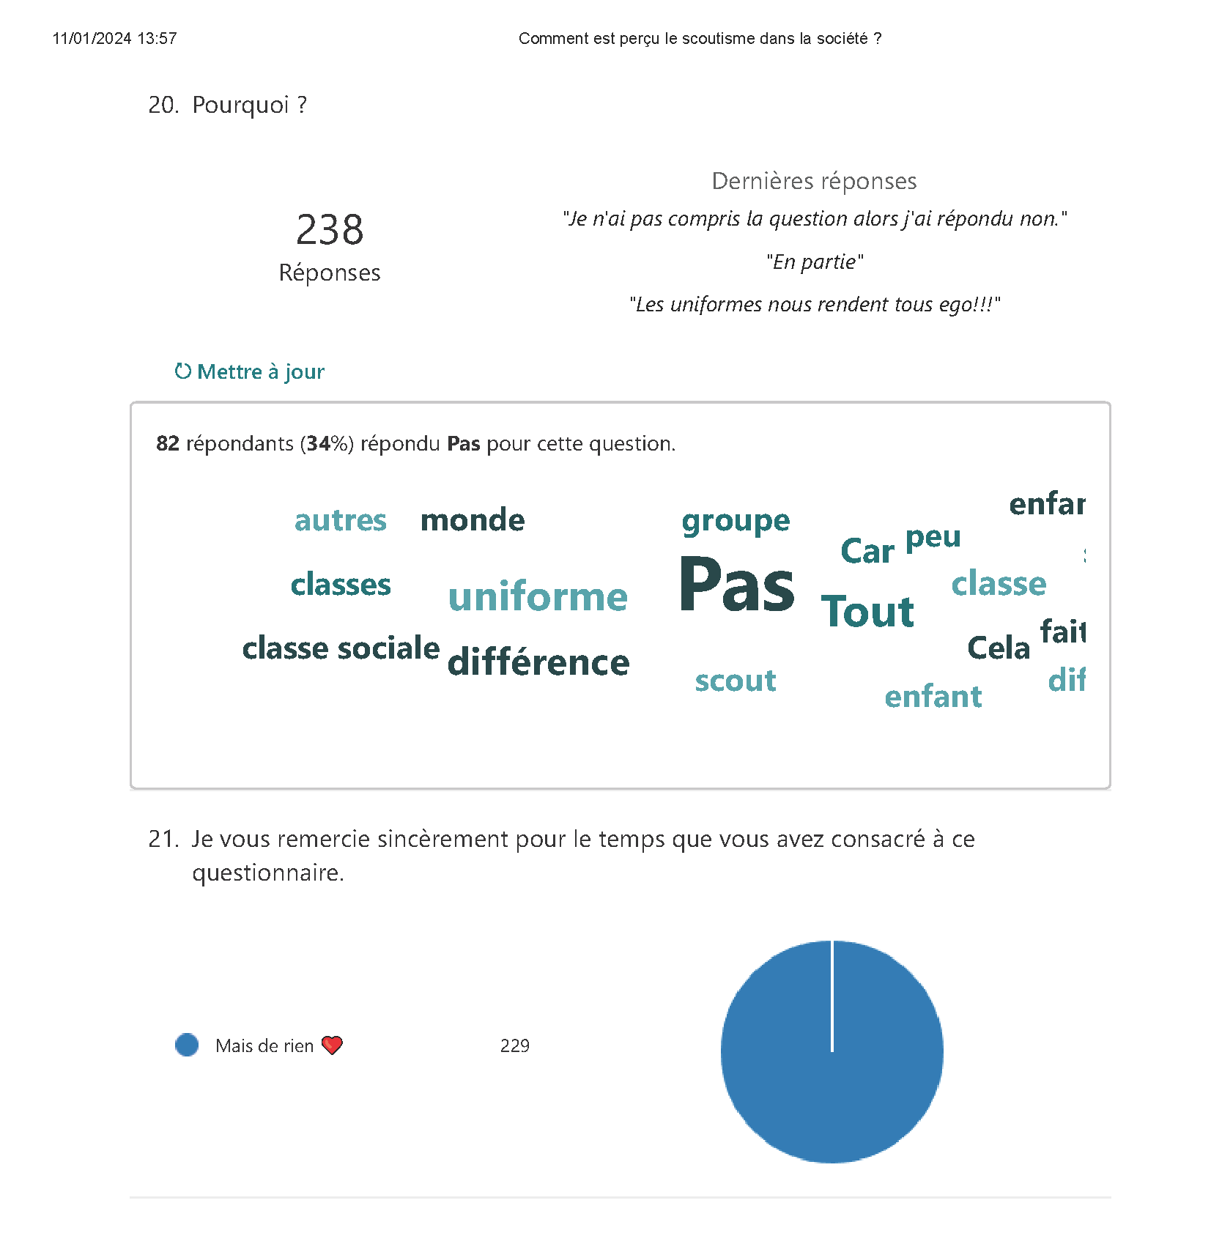

Analyse du sondage selon les axes scouts / non scouts :

Tri / regroupement des données fait partiellement à l’aide de l’intelligence artificielle

Analyse du sondage
Total de réponses : 240
127 femmes 53%
110 hommes 46%
3 autres 1%

Êtes-vous ou avez-vous été scout ?
148 Oui 62%
92 Non 38%

Synthèse des non scouts

Age en %
10 - 20 ans | 29 | 31,5%
21 - 30 ans | 20 | 21,7%
31 - 40 ans | 9 | 9,8%
41 - 50 ans | 21 | 22,8%
51 - 60 ans | 13 | 14,1%
Total | 92 | 100%

Aimeriez-vous ou auriez-vous aimé être scout ?
48 Oui 52%
44 Non 48%
Age des personnes ayant répondu oui :
10 - 20 ans | 6 | 12,5%
21 - 30 ans | 7 | 14,6%
31 - 40 ans | 9 | 18,8%
41 - 50 ans | 19 | 39,6%
51 - 60 ans | 7 | 14,6%
Total | 48 | 100%
17,48% de toutes les personnes n’ayant pas fait les scouts voulant faire les scouts est âgé de 41 à 50 ans. Les jeunes jusqu’à 30 sont entre 5.5 et 6.4 % à vouloir faire les scouts. Les 31 – 40 ans sont 8%. La jeunesse est-elle désintéressée et les personnes plus âgées ont-elles un regret ?

Age des personnes ayant répondu non :
10 - 20 ans | 23 | 52,3%
21 - 30 ans | 13 | 29,5%
41 - 50 ans | 2 | 4,5%
51 - 60 ans | 6 | 13,6%
 | 44 | 100%
21.16% de toutes les personnes n’ayant pas fait les scouts ne veulent pas faire les scouts et sont âgées de 10 à 20 ans. 12% de toutes les personnes n’ayant pas fait les scouts ne veulent pas faire les scouts et sont âgées de 21 à 30 ans. Concentration de gens ne voulant pas d’expérience scout sont nés entre 1994 et 2014. La jeune génération n’y voit plus d’intérêt ?

Pourquoi oui ?
Les témoignages expriment un fort intérêt pour le scoutisme, mettant en avant des thèmes récurrents tels que la connexion avec la nature, la camaraderie, la solidarité, et l'apprentissage de compétences pratiques en plein air. Les participants regrettent parfois de ne pas avoir intégré ce mouvement dans leur enfance, soulignant les valeurs enrichissantes telles que le partage, la débrouillardise, et la vie en communauté. L'aspect social, les activités de groupe en pleine nature, et la formation à la vie en plein air suscitent un enthousiasme général. La perspective de renforcer la cohésion sociale, la fraternité, et l'autonomie à travers des expériences diverses semble constituer un attrait majeur du scoutisme.
Pourquoi non ?
Les réponses au sondage sur le scoutisme sont variées, reflétant des motivations diverses. Certains expriment un manque d'intérêt pour la nature, des préférences pour d'autres activités, ou des expériences passées peu concluantes. Certains ont des préoccupations liées au confort, à l'hygiène, voire des perceptions négatives assimilant le scoutisme à une "secte de geeks louches". D'autres mentionnent des contraintes de temps, d'âge, ou simplement la "flemme". En revanche, certains reconnaissent le potentiel positif de l'expérience scout, soulignant que cela aurait pu être une expérience enrichissante, malgré leur choix de ne pas y participer. L'hétérogénéité des réponses suggère que l'attrait pour le scoutisme dépend largement des préférences individuelles et des expériences antérieures.

Comment percevez-vous le scoutisme en Suisse ?
La première chose que l’on remarque est que presque tous les gens ayant répondu oui (44 sur 48) à « Aimeriez-vous ou auriez-vous aimé être scout ? » ont répondu « Le scoutisme est une structure qui valorise le développement personnel dans un cadre d'entraide sociale et la prise de conscience de l'environnement ». Voici les 4 autres réponses « autres » ne sont pas trop divergentes des celle mentionnées ci-dessus. Les 48 sondés ont globalement la même vision des choses sur la question.
Activités, social, amusement, pas de réseaux sociaux pour les jeunes
Groupe de jeunes altruistes et engagés pour un monde meilleur plus proche de la nature
Un peu les 2 premiers
Une organisation historiquement fondée sur des valeurs religieuses et paramilitaires valorisant le respect de l’ordre social, de la hiérarchie, sur fond de camaraderie enfantine

Les personnes ayant répondu non à « Aimeriez-vous ou auriez-vous aimé être scout ? » sont bien moins unanime et on beaucoup plus utilisé la réponse « autres » en écrivant leur vision des choses. Sur 44 sondés, 11 (8 hommes et 3 femmes) ont répondu « Ce sont des gens bizarres qui font du feu dans la forêt » On constate que les personnes ayant répondu cette option ont âgée de 10 à 30 ans.
16 personnes ont répondu « Une organisation historiquement fondée sur des valeurs religieuses et paramilitaires valorisant le respect de l’ordre social, de la hiérarchie, sur fond de camaraderie enfantine ». Ici, nous avons 8 hommes et 8 femmes âgés de 10 à 30 ans ainsi que de 51 à 60 ans. 4 hommes pensent que le scoutisme est « Une organisation religieuse ».

Les perceptions du scoutisme en Suisse varient, reflétant une diversité d'opinions. Certains le voient comme des groupes de jeunes engagés dans des activités en pleine nature, favorisant l'autonomie et le développement personnel. D'autres soulignent une possible base religieuse, des valeurs historiques paramilitaires, et une camaraderie enfantine. Certains perçoivent le scoutisme comme une structure encourageant le développement personnel et social, mettant en avant l'importance des interactions humaines. Les réponses indiquent également une certaine incertitude, avec des participants ne sachant pas vraiment comment percevoir le scoutisme en Suisse.

En résumé, les opinions varient entre la vision du scoutisme comme un loisir en plein air, un moyen d'apprendre à agir dans la nature, et une organisation combinant développement personnel et valeurs religieuses ou paramilitaires.

D'après vous, parmi cette sélection, quels sont les éléments que le scoutisme peut apporter à ses membres ? 92 réponses
- La vie en communauté : 84x (91.3%)
- La débrouillardise : 83x (90.2%)
- Le respect de l'environnement : 74x (80.4%)
- La solidarité : 70x (76.1%)
- L'autonomie : 71x (77.2%)
- L'organisation : 68x (73.4%)
- La prise de responsabilité : 59x (64.1%)
- Le volontariat : 57x (62%)
- Le respect d'autrui : 53x (57.6%)
- La persévérance : 46x (50%)
- La créativité : 41x (44.6%)
- L'ordre et la discipline : 1x (1.1%)
- Soumission à un ordre hiérarchique : 1x (1.1%)
- Comment survivre en cas d’attaque de zombies : 1x (1.1%)
- Honnêtement tous les points sont bien cités : 1x (1.1%)
- Tout, cela dépend de l'encadrement et ne me semble pas forcément lié au scoutisme en soi : 1x
En analysant les réponses et les occurrences des termes dans la liste fournie, on peut déduire que, selon la personne qui a répondu à la question, le scoutisme est perçu comme apportant particulièrement les éléments suivants à ses membres, classés par ordre décroissant d'importance perçue :
- La vie en communauté
- La débrouillardise
- Le respect de l'environnement
- L'organisation
- La solidarité
- L'autonomie
- La prise de responsabilité
- Le volontariat
- Le respect d'autrui
- La persévérance
Il semble que ces éléments soient considérés comme des valeurs ou compétences que le scoutisme vise à enseigner et à développer chez ses membres. Les termes tels que "l'ordre et la discipline", "la soumission à un ordre hiérarchique" ainsi que d'autres éléments spécifiques tels que "comment survivre en cas d'attaque de zombies" ne sont pas perçus comme aussi centraux ou fréquemment associés au scoutisme selon cette réponse particulière.
Envisageriez-vous d’inscrire vos enfants dans un groupe scout ?
Réponse des personnes ayant répondu « oui » à Aimeriez-vous ou auriez-vous aimé être scout ? 48 personnes
42 Oui 88%
6 non 13%

Pourquoi ?
Les réponses à la question sur l'envisagement d'inscrire les enfants dans un groupe scout reflètent une diversité de perspectives. Plusieurs parents expriment une forte inclination positive, soulignant les bénéfices sociaux, éducatifs et personnels associés au scoutisme. Ils mettent en avant la possibilité pour les enfants de tisser des liens sociaux plus facilement, de développer des compétences pratiques, de vivre des expériences en plein air et de bénéficier d'une éducation axée sur des valeurs.

Certains parents ont déjà inscrit leurs enfants et partagent des expériences positives, décrivant le scoutisme comme une deuxième famille et une source d'apprentissage précieuse. Des considérations spécifiques sont également prises en compte, notamment l'adaptation aux besoins particuliers des enfants, comme dans le cas d'un enfant diagnostiqué autiste Asperger.

Néanmoins, quelques réserves et préoccupations émergent également. Certains parents craignent des aspects militaires ou religieux du scoutisme et considèrent l'inscription de leurs enfants uniquement si ces éléments sont clairement écartés dans les statuts du groupe scout. D'autres expriment des appréhensions liées à la sécurité des enfants.

Globalement, les réponses indiquent une reconnaissance générale du scoutisme en tant qu'activité bénéfique, mais soulignent également l'importance de l'adaptabilité du mouvement aux besoins individuels et aux valeurs familiales. Ces perspectives variées contribuent à une compréhension approfondie des attitudes des parents envers le scoutisme dans la communauté étudiée.

Envisageriez-vous d’inscrire vos enfants dans un groupe scout ?
Réponse des personnes ayant répondu « non » à Aimeriez-vous ou auriez-vous aimé être scout ? 44 personnes
15 Oui 34%
29 Non 66%

Pourquoi ?
Les réponses à la question sur l'envisagement d'inscrire les enfants dans un groupe scout dévoilent une diversité d'opinions au sein de la communauté. Certains parents sont ouverts à l'idée, privilégiant la volonté de l'enfant ou le désir du conjoint. Ils voient le scoutisme comme une opportunité pour que leurs enfants explorent la nature, développent des compétences pratiques, et tissent des liens sociaux.

D'autres expriment des réserves basées sur des lacunes d'information, le manque d'intérêt personnel des enfants ou des expériences préalables négatives entendues. Certains soulignent la nécessité de vérifier la fiabilité des encadrants ou estiment qu'il existe des alternatives plus adaptées, telles que les sports d'équipe.

Des parents évoquent la non-adhésion à la culture familiale, des réticences liées à des préjugés sur le scoutisme, ou des choix orientés par les activités déjà existantes dans le cercle familial. Certains affirment laisser la décision à leurs enfants, privilégiant le libre choix plutôt que d'imposer une activité spécifique.

En résumé, les réponses révèlent une gamme d'attitudes, allant de l'enthousiasme à la réserve, avec une préférence générale pour la liberté de choix des enfants et une certaine méfiance envers le manque d'informations ou les préjugés associés au scoutisme. Ces nuances contribuent à une compréhension approfondie des attitudes des parents envers l'inscription de leurs enfants dans un groupe scout.

Selon vous, les camps fédéraux réunissant tous les scouts de Suisse favorisent-t-ils la cohésion nationale ?
Réponse des personnes ayant répondu « non » à Aimeriez-vous ou auriez-vous aimé être scout ? 44 personnes
20 Oui car les 4 langues nationales sont mélangées et ils partagent un moment de vie 45.5%
24 Non 54.5%

Réponse des personnes ayant répondu « oui » à Aimeriez-vous ou auriez-vous aimé être scout ? 48 personnes
37 Oui car les 4 langues nationales sont mélangées et ils partagent un moment de vie 77%
11 Non 23%

L'absence de compétition, de rivalité mais au contraire la valorisation des compétences et des qualités individuelles au service du groupe, sont-ils des facteurs importants dans notre société qui prône la compétition dès le plus jeune âge ?

Réponse des personnes ayant répondu « non » à Aimeriez-vous ou auriez-vous aimé être scout ? 44 personnes
20 oui 79.5 %
9 Non 20.5 %

Pourquoi ?
Les réponses à la question sur l'importance de l'absence de compétition, de rivalité, et la valorisation des compétences individuelles au service du groupe révèlent une diversité d'opinions au sein de la communauté interrogée.

Certains répondants estiment que l'absence de compétition favorise un climat plus doux et des rapports sociaux améliorés, évitant ainsi les disputes fréquentes associées à la compétition. D'autres soulignent que la compétition peut être un moyen de se découvrir soi-même, de définir ses préférences, et d'atteindre ses objectifs personnels.

Certains participants voient dans la compétition une nécessité actuelle, mais insistent sur la nature positive de la compétition, où l'entraide et la collaboration sont encouragées pour atteindre des objectifs communs. D'autres considèrent que la compétitivité excessive peut nuire au développement collectif, freiner le développement personnel, et qu'il est important de trouver un équilibre.

Certains répondants soulignent que les valeurs telles que l'égalité et la solidarité peuvent être enseignées sans nécessairement impliquer des activités compétitives telles que celles proposées par le scoutisme. D'autres insistent sur l'importance de la compétition saine, du sport, et de la recherche constante de l'amélioration de soi.

En résumé, les réponses reflètent une vision nuancée de la compétition dans la société, montrant que si certains estiment qu'elle est nécessaire, d'autres mettent en avant l'importance de l'entraide, de la solidarité, et de la valorisation des compétences individuelles au sein du groupe. La synthèse des opinions contribue à une compréhension approfondie des perceptions de la compétition au sein de la communauté interrogée.

L'absence de compétition, de rivalité mais au contraire la valorisation des compétences et des qualités individuelles au service du groupe, sont-ils des facteurs importants dans notre société qui prône la compétition dès le plus jeune âge ?

Réponse des personnes ayant répondu « oui » à Aimeriez-vous ou auriez-vous aimé être scout ? 48 personnes
48 oui 98 %
1 Non 2 %

Les réponses à la question sur l'importance de l'absence de compétition, de rivalité, et la valorisation des compétences individuelles au service du groupe mettent en lumière une préoccupation partagée au sein de la communauté interrogée. La majorité des répondants considèrent que ces éléments sont importants dans une société qui souvent prône la compétition dès le plus jeune âge.

Certains participants estiment que la compétition est déjà trop présente dans divers domaines de la vie quotidienne, y compris à l'école, et qu'il est important d'enseigner la collectivité et l'entraide dès le plus jeune âge. Ils soulignent que cela offre des clés importantes pour l'avenir des individus en favorisant une société solidaire.

L'idée que la compétition peut encourager l'individualisme est soulevée, et plusieurs répondants expriment le besoin de privilégier le travail en équipe et l'entraide. Certains voient dans le scoutisme une alternative intéressante face à une société de plus en plus individualiste, soulignant que le mouvement scout peut promouvoir des valeurs comme l'union, l'entraide et la solidarité.

La nécessité de valoriser toutes les compétences, même celles des personnes plus discrètes, est également évoquée. Certains estiment que la société contemporaine devient égoïste et que le retour aux valeurs de l'entraide et de la cohésion sociale est essentiel.

En conclusion, les réponses soulignent un désir de rééquilibrer la société en faveur de valeurs collectives, d'entraide et de solidarité, positionnant le scoutisme comme un moyen potentiel de cultiver ces principes auprès des jeunes générations.

Le fait d'être tous logés à la même enseigne et habillés de la même façon (uniforme), est un facteur de socialisation inter classe social ?
Réponse des personnes ayant répondu « oui » à Aimeriez-vous ou auriez-vous aimé être scout ? 48 personnes
46 oui 95.8 %
2 Non 4.2 %

Pourquoi ?
Les réponses à la question sur l'uniforme dans le contexte scout soulignent un consensus général sur son rôle positif en matière de socialisation interclasse sociale. Une majorité des répondants considère que le fait d'être tous logés à la même enseigne et habillés uniformément favorise une égalité perçue et réduit les distinctions basées sur la classe sociale.

Plusieurs participants estiment que l'uniforme élimine les signes extérieurs de richesse, créant ainsi un environnement où les enfants ne se jugent pas mutuellement en fonction de leur habillement. Certains soulignent que cela gomme les différences sociales et favorise l'égalité, créant une atmosphère où tout le monde est considéré de la même manière, indépendamment des disparités économiques.

L'uniforme est également perçu comme un moyen d'encourager l'unité, la cohésion sociale et le sentiment d'appartenance à un groupe. Certains répondants considèrent qu'il élimine la concurrence liée au paraître et aux marques, permettant ainsi aux jeunes de se concentrer davantage sur les comportements et les valeurs communes.

Cependant, quelques participants expriment une neutralité ou soulignent les nuances de cette approche. Ils notent que bien que l'uniforme puisse favoriser l'égalité, il peut également effacer l'individualité de chacun. Certains estiment que cela peut être à la fois positif et négatif, soulignant l'importance d'un équilibre entre l'uniformité et la reconnaissance de la diversité individuelle.
En résumé, les réponses convergent vers l'idée que l'uniforme scout contribue de manière significative à la socialisation interclasse sociale en créant un environnement égalitaire, propice à l'unité et à la collaboration entre les membres du groupe.

Le fait d'être tous logés à la même enseigne et habillés de la même façon (uniforme), est un facteur de socialisation inter classe social ?
Réponse des personnes ayant répondu « non » à Aimeriez-vous ou auriez-vous aimé être scout ? 44 personnes
28 oui 63.6 %
16 Non 36.4 %

Pourquoi ?
Les réponses à la question sur l'uniforme dans le contexte scout reflètent une diversité d'opinions. Certains répondants estiment que l'uniforme est un élément positif favorisant la socialisation interclasse sociale. Ils soulignent qu'il crée un environnement où tous les participants, peu importe leur niveau de vie extérieur, se retrouvent dans une dynamique équitable. Certains mettent en avant l'idée que l'uniforme évite les jugements basés sur l'apparence et efface les distinctions sociales.

Cependant, d'autres participants expriment des réserves quant à l'efficacité de l'uniforme en tant que facteur de socialisation. Certains considèrent que l'habillement ne devrait pas être un critère pour favoriser la socialisation, et que d'autres valeurs plus profondes sont plus déterminantes. Certains répondants soulignent que l'uniforme, bien qu'il puisse momentanément masquer les signes extérieurs de richesse, ne suffit pas à éliminer les différences sociales qui persistent dans les dynamiques de groupe.

Certains participants adoptent une position neutre, mentionnant que bien que l'uniforme puisse créer un sentiment d'appartenance, il ne peut pas totalement effacer les différences socio-économiques et culturelles entre les individus. Une personne souligne que l'uniformité vestimentaire, bien que symbolique, ne peut pas garantir une véritable socialisation interclasses en l'absence de changements plus profonds.

En somme, les réponses mettent en lumière une discussion complexe sur le rôle de l'uniforme dans la socialisation. Certains voient en lui un moyen d'égaliser les participants, tandis que d'autres estiment que d'autres éléments, tels que l'éducation et les valeurs familiales, jouent un rôle plus important dans la dynamique sociale au sein du mouvement scout.

Synthèse des gens scouts

Age en %
Age | Nombre | %
10 - 20 ans | 70 | 47%
21 - 30 ans | 43 | 29%
31 - 40 ans | 9 | 6%
41 - 50 ans | 16 | 11%
51 - 60 ans | 7 | 7%
61 - 70 ans | 1 | 1%
71 et plus | 1 | 1%

Avez-vous eu honte de dire autour de vous que vous êtes / étiez scout ?
Oui / non | Nombre | %
Non | 140 | 95%
Oui | 8 | 5%

Peu de gens ont honte de dire qu’ils sont ou ont été scout. Mais 5% des gens ont honte de le partager. Pourquoi ?

Les réponses expriment une certaine complexité autour de la perception du scoutisme dans la société. De manière générale, il semble que la participation au scoutisme ne soit pas toujours valorisée et reconnue à sa juste mesure. Plusieurs répondants ont partagé des expériences où le scoutisme était perçu de manière négative ou stéréotypée.

Certains ont souligné le manque de valorisation sociale du scoutisme, parfois associé à des activités perçues comme simples, voire dépassées, telles que faire des feux dans la forêt. L'influence de cette vision négative se manifeste également à l'école, où le scoutisme peut être source de moqueries voire de harcèlement.

La pression sociale joue un rôle important, avec une société qui semble avoir un avis négatif sur le scoutisme en général. Cette perception conduit certains à ne pas mentionner spontanément leur expérience scoute, probablement pour éviter des jugements ou des préjugés.

L'âge semble également influencer la manière dont le scoutisme est perçu, avec une diminution de la communication sur cette expérience après l'adolescence. Les stéréotypes associés aux activités scoutes, tels que le contact avec la nature, les feux, le chant, et le camping, sont mentionnés comme des motifs de moqueries ou de piqures, particulièrement dans la tranche d'âge de 10 à 15 ans.

En résumé, la perception du scoutisme varie, mais il existe une tendance à la sous-valorisation sociale, accompagnée de stéréotypes négatifs. Les répondants ont partagé des expériences allant de la relégation à des activités "ringardes" à des situations plus graves de moqueries et de harcèlement à l'école. La pression sociale semble être un facteur clé dans la réticence à partager cette expérience spontanément.

Avez-vous subi des moqueries sur votre activité scoute ?
Oui /non | Nombre | %
Non | 99 | 67%
Oui | 49 | 33%
De nombreuses personnes ont partagé leurs expériences de moqueries liées à leur participation au scoutisme. Les clichés et stéréotypes associés à cette activité ont souvent suscité des commentaires désobligeants. Certains ont mentionné les préjugés sur l'apparence physique, tels que les poux et la perception erronée de la morphologie des scouts. Des clichés religieux, des allusions à des abus par des membres du clergé, ainsi que des idées préconçues sur l'aspect spirituel du scoutisme ont été soulevés, parfois assimilant le mouvement à une secte.

La plupart des moqueries semblent découler de clichés persistants, comme celui des scouts faisant du feu dans la forêt ou construisant des cabanes, renforçant une image biaisée de l'activité. Certains ont également évoqué des commentaires homophobes, racistes ou liés au genre, illustrant une compréhension limitée et souvent erronée du scoutisme. Malgré cela, certains ont noté que, en vieillissant, leurs camarades non-scouts ont exprimé de l'envie pour leur expérience, mettant en évidence une méconnaissance initiale des activités et des valeurs du scoutisme. En somme, les témoignages suggèrent que les moqueries sont souvent basées sur des préjugés tenaces et des idées préconçues qui ne reflètent pas la réalité du scoutisme en tant qu'outil de développement personnel et de responsabilisation.

Parmi cette sélection, quels sont les éléments que le scoutisme vous a apporté ?
- La vie en communauté : 126x (85.1%)
- La prise de responsabilité : 125x (84.5%)
- La débrouillardise : 120x (81.1%)
- L'organisation : 110x (74.3%)
- L'autonomie : 110x (74.1%)
- La solidarité : 109x (73.6%)
- Le respect d'autrui : 100x (67.6%)
- La persévérance : 99x (66.9%)
- Le respect de l'environnement : 95x (64.2%)
- Le volontariat : 92x (62.2%)
- La fraternité : 2x (62%)
- La créativité : 75x (50.7%)
- Le respect d'autrui : 53x (35.8%)
- Gestion de projet : 1x (1.4%)
- Gestion des budgets : 1x (0.7%)

Le scoutisme semble avoir eu un impact significatif sur le développement de plusieurs compétences et valeurs chez les participants, selon les réponses recueillies. En premier lieu, la vie en communauté ressort comme l'élément le plus fréquemment cité, soulignant l'importance de travailler ensemble et de cultiver un esprit d'équipe. La débrouillardise, l'organisation et l'autonomie sont également des compétences clés acquises, démontrant la capacité des scouts à résoudre des problèmes, à planifier efficacement et à agir de manière indépendante.

La prise de responsabilité est également mise en avant, avec un nombre significatif de réponses soulignant l'impact du scoutisme sur le développement de cette compétence. Ceci suggère que les scouts sont encouragés à assumer des rôles et des responsabilités au sein de leur groupe, favorisant ainsi une croissance personnelle. Le volontariat, bien que cité un peu moins fréquemment, indique également une inclination vers l'engagement social et le service désintéressé.

La valeur de la solidarité et du respect d'autrui est clairement soulignée, soulignant l'importance de la compréhension mutuelle et de l'entraide. Cependant, il est intéressant de noter que le respect d'autrui a été mentionné deux fois dans la liste, ce qui pourrait suggérer une certaine redondance ou une répétition dans les réponses.

La créativité, bien que présente, semble moins mise en avant par rapport à d'autres compétences. En revanche, la fraternité, bien que mentionnée, apparaît relativement moins fréquemment. Enfin, la gestion de projet et la gestion des budgets, bien que citées en faible quantité, indiquent néanmoins que le scoutisme a pu contribuer à développer des compétences liées à la planification et à la gestion financière.

En résumé, le scoutisme semble avoir eu un impact positif et diversifié sur les participants, en favorisant le développement de compétences pratiques, de valeurs sociales et d'aptitudes personnelles, ce qui renforce l'idée que cette expérience a joué un rôle formateur significatif dans la vie des individus interrogés.

Envisageriez-vous d’inscrire vos enfants dans un groupe scout ?
Oui / non | Nombre | %
Non | 137 | 93%
Oui | 11 | 7%

La plupart des répondants envisagent d'inscrire leurs enfants dans un groupe scout pour diverses raisons. Certains soulignent l'aspect social en mentionnant que le scoutisme favorise la sociabilisation et offre une excellente expérience personnelle. D'autres insistent sur le caractère formateur du scoutisme en tant qu'école de vie, transmettant des valeurs importantes et encourageant le développement de compétences utiles. Beaucoup considèrent le scoutisme comme un milieu propice aux relations humaines saines et à la découverte de soi, soulignant également son impact positif sur la vie personnelle et professionnelle. En résumé, les répondants voient le scoutisme comme une opportunité d'offrir à leurs enfants des expériences enrichissantes, des valeurs positives et une éducation complémentaire à celle de l'école.

Selon vous, les camps fédéraux réunissant tous les scouts de Suisse favorisent-t-ils la cohésion nationale ?
Oui / non | Nombre | %
Non | 48 | 32%
Oui car les 4 langues nationales sont mélangées et ils partagent un moment de vie | 100 | 68%

L'absence de compétition, de rivalité mais au contraire la valorisation des compétences et des qualités individuelles au service du groupe, sont-ils des facteurs importants dans notre société qui prône la compétition dès le plus jeune âge ? Pourquoi ?

Oui / non | Nombre | %
Non | 15 | 10%
Oui car les 4 langues nationales sont mélangées et ils partagent un moment de vie | 133 | 90%

La question de l'importance de l'absence de compétition, de rivalité, et la valorisation des compétences individuelles au service du groupe dans une société qui prône la compétition dès le plus jeune âge suscite des opinions variées. Certains estiment que la compétition ne devrait pas être primordiale, mettant en avant la nécessité d'éduquer les enfants à ne pas être constamment en compétition dans un monde déjà compétitif. D'autres reconnaissent l'importance de certaines compétitions pour stimuler l'amélioration personnelle, t en soulignant l'importance d'un espace où seul le plaisir compte. Il y a un consensus sur le fait que le scoutisme offre un environnement bienveillant, encourageant l'entraide, le vivre-ensemble, et la valorisation des compétences individuelles au service du groupe. Certains estiment cependant que, malgré ces aspects positifs, certaines compétitions internes existent. Enfin, plusieurs répondants considèrent que la compétition excessive dans la société actuelle n'est pas nécessairement bénéfique, et que le modèle du scoutisme, basé sur la coopération et la collaboration, représente une alternative précieuse.

Le fait d'être tous logés à la même enseigne et habillés de la même façon (uniforme), est un facteur de socialisation inter classe social ? Pourquoi ?

Oui / non | Nombre | %
Non | 35 | 24%
Oui | 113 | 76%

Les réponses suggèrent que le fait d'être tous logés à la même enseigne et habillés de la même façon à travers un uniforme est largement considéré comme un facteur favorisant la socialisation interclasse sociale. Plusieurs participants soulignent que l'uniforme élimine les jugements et les différences sociales apparentes, créant une unité et un sentiment d'identité au sein du groupe scout. Certains estiment que cela montre aux enfants que la tenue n'est pas ce qui définit une personne, encourageant le partage et l'échange. Cependant, certaines nuances sont apportées, notamment l'idée que le scoutisme ne représente peut-être pas toujours un échantillon réaliste de la population suisse, et que d'autres facteurs tels que l'éducation suisse, les liens familiaux, et le suivi des parents peuvent influencer l'insertion au sein des scouts. Malgré ces nuances, l'uniforme est généralement perçu comme un moyen de gommer les différences sociales et de créer un environnement égalitaire et rassembleur.

Résultats bruts
Résultats pour les répondants scouts
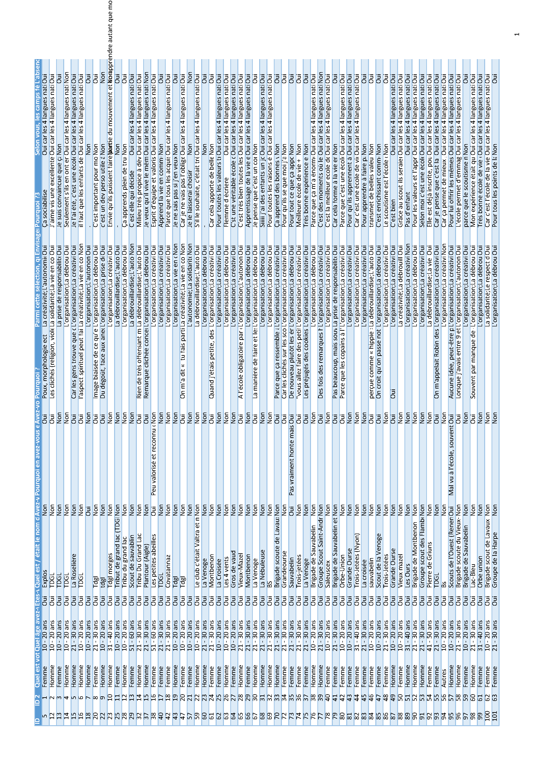

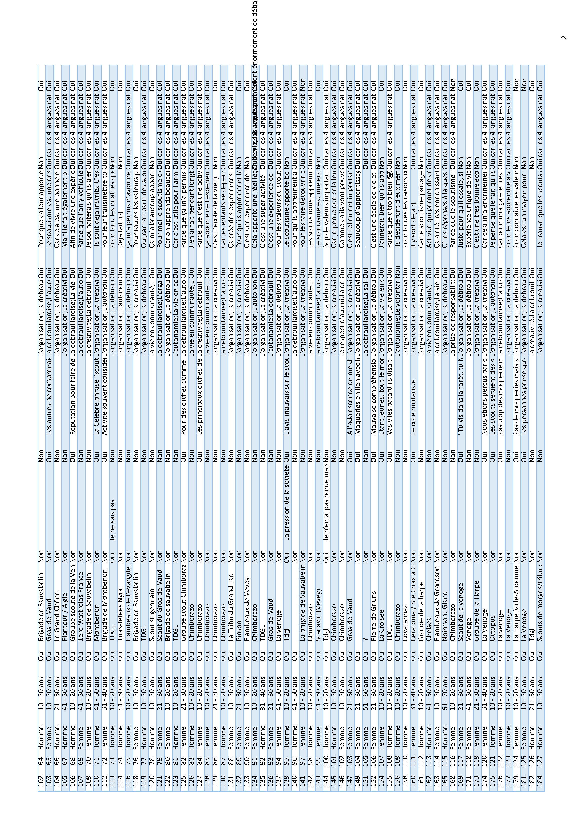

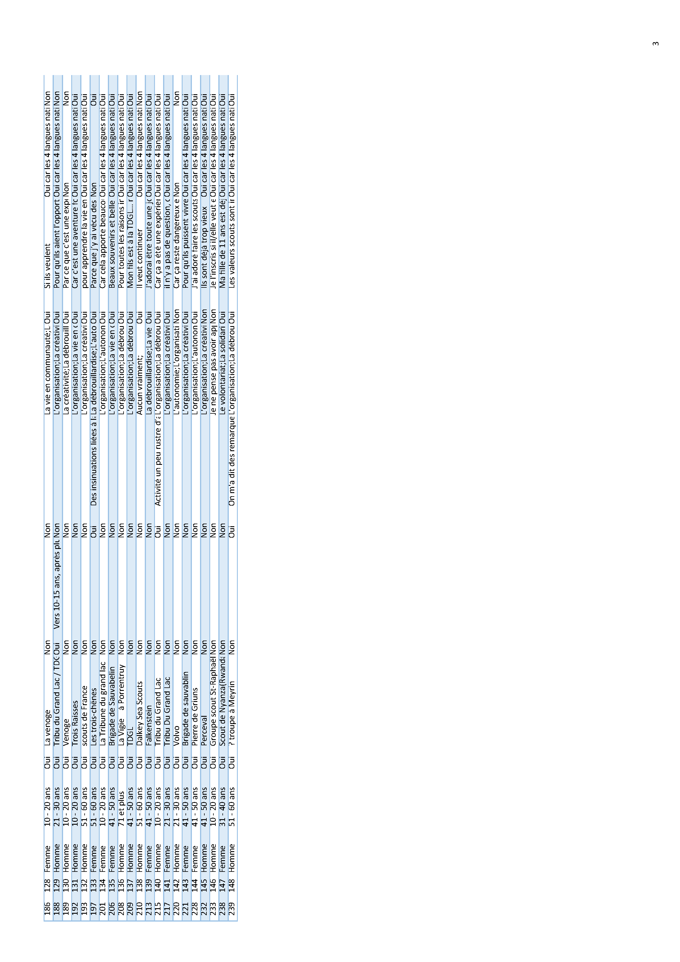

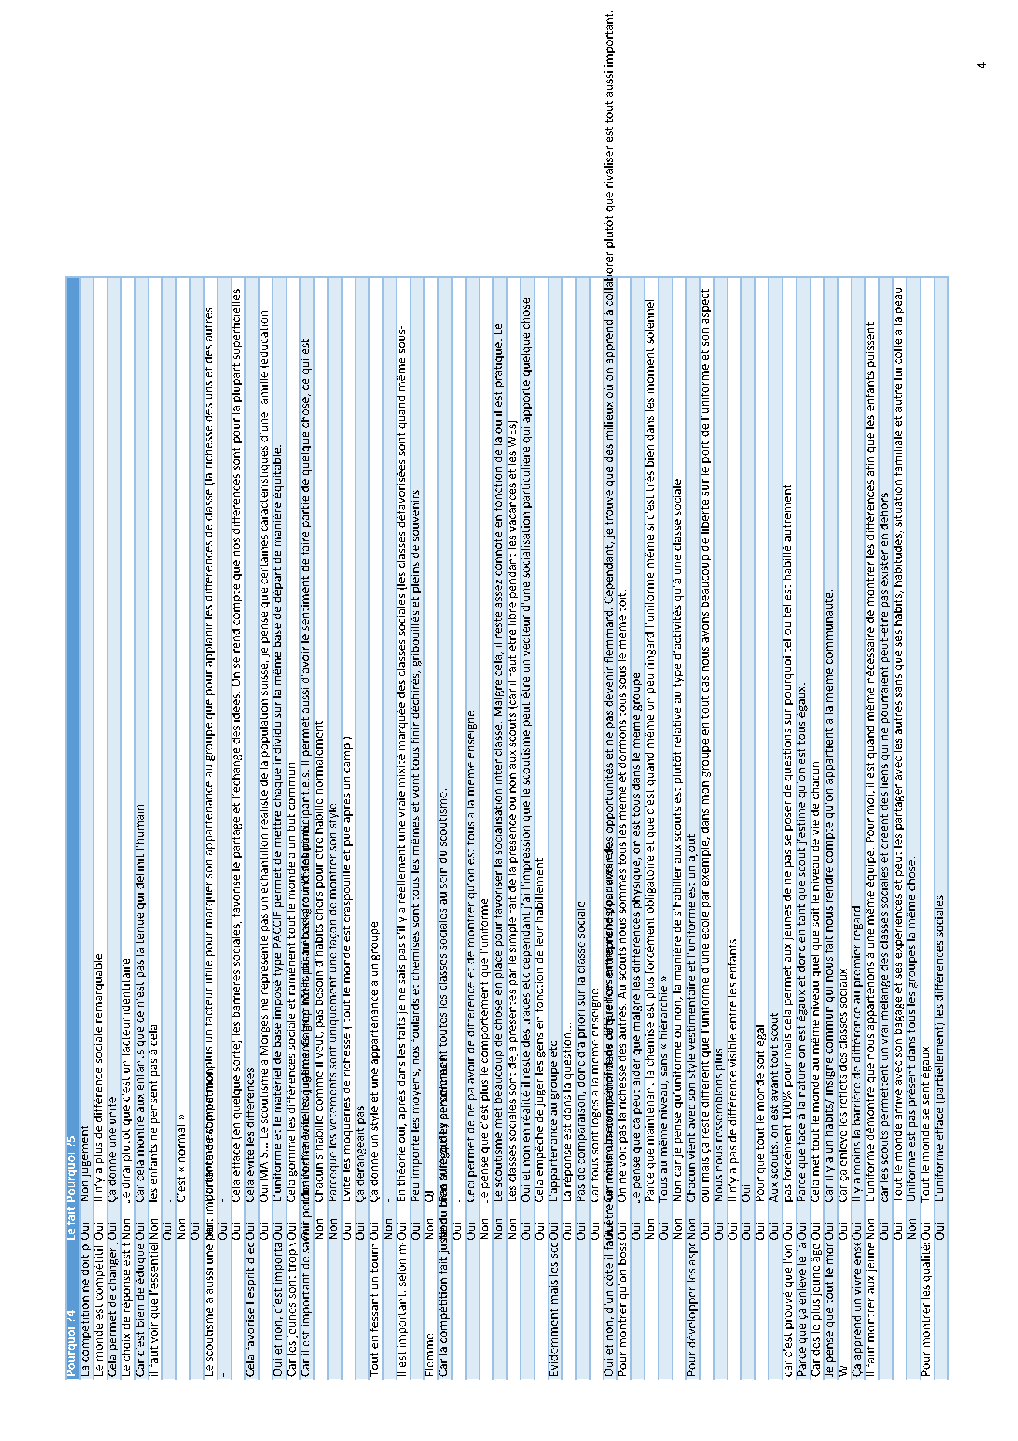

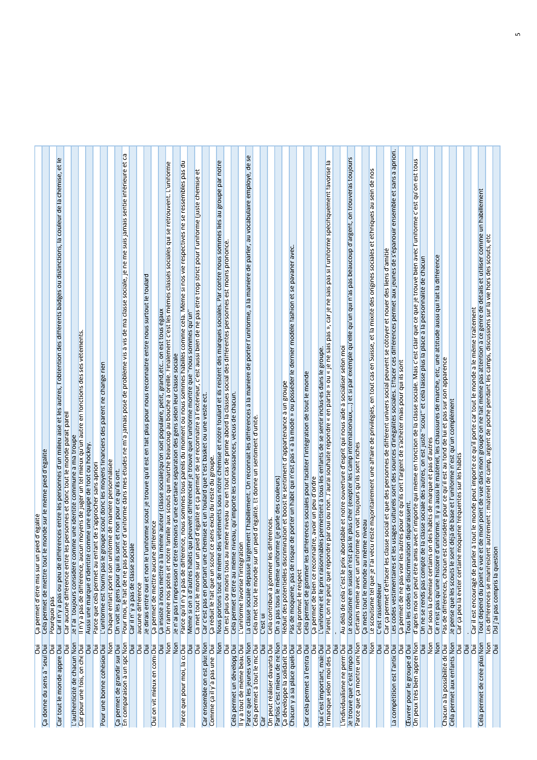

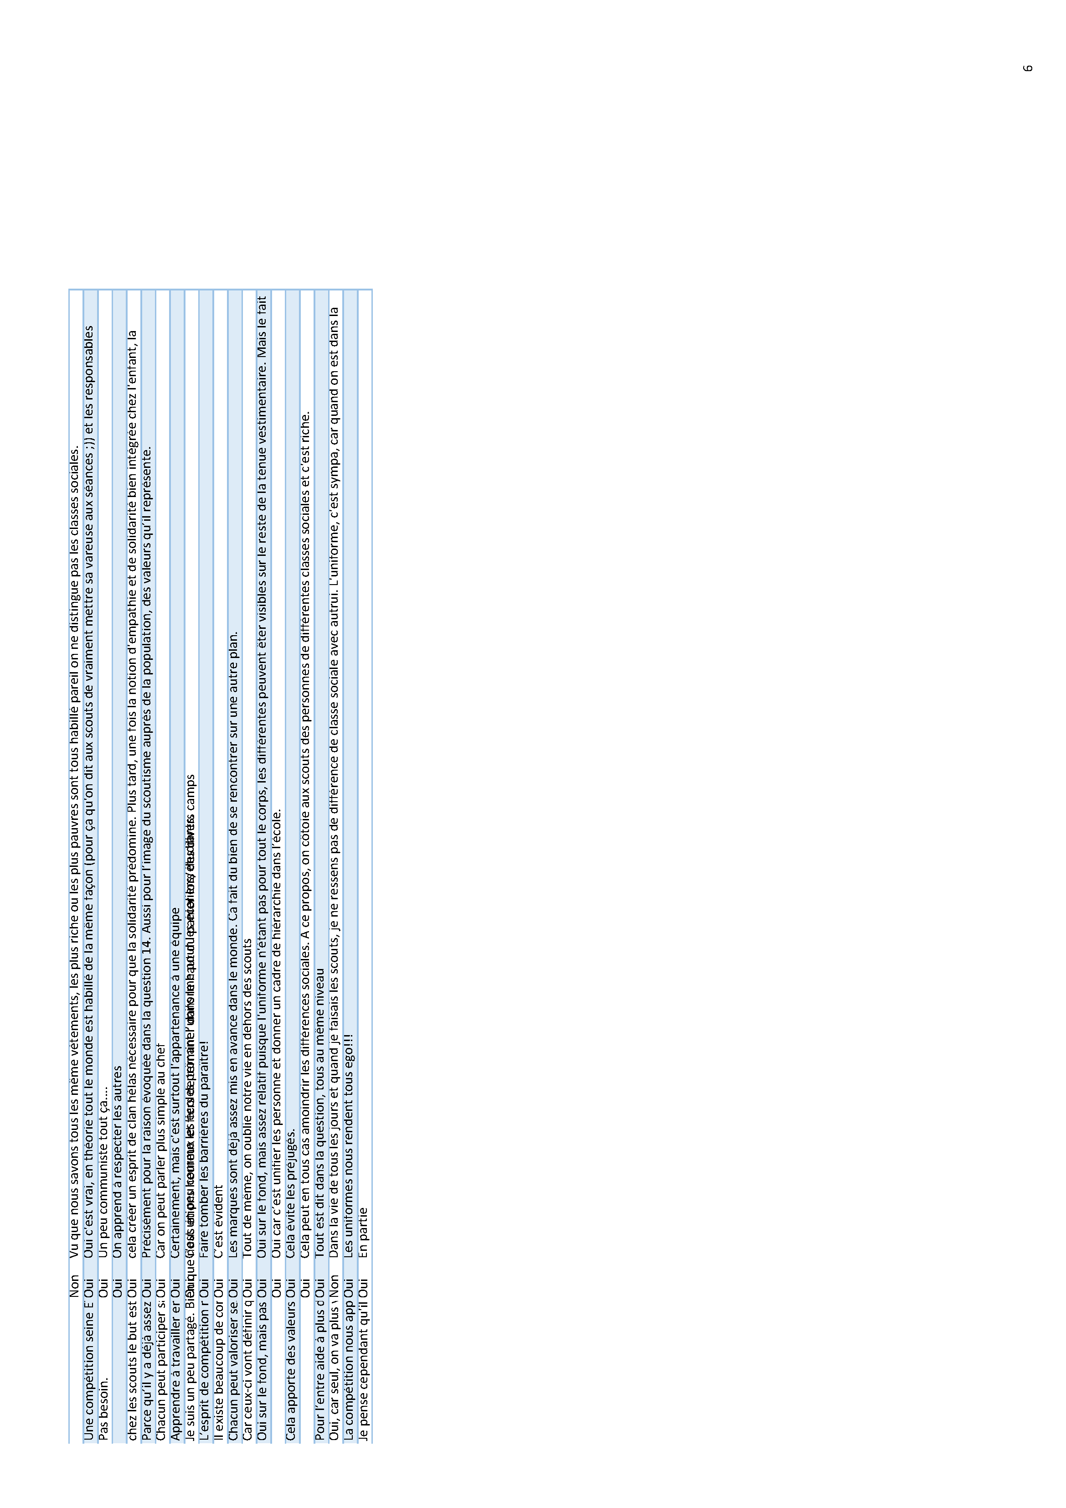

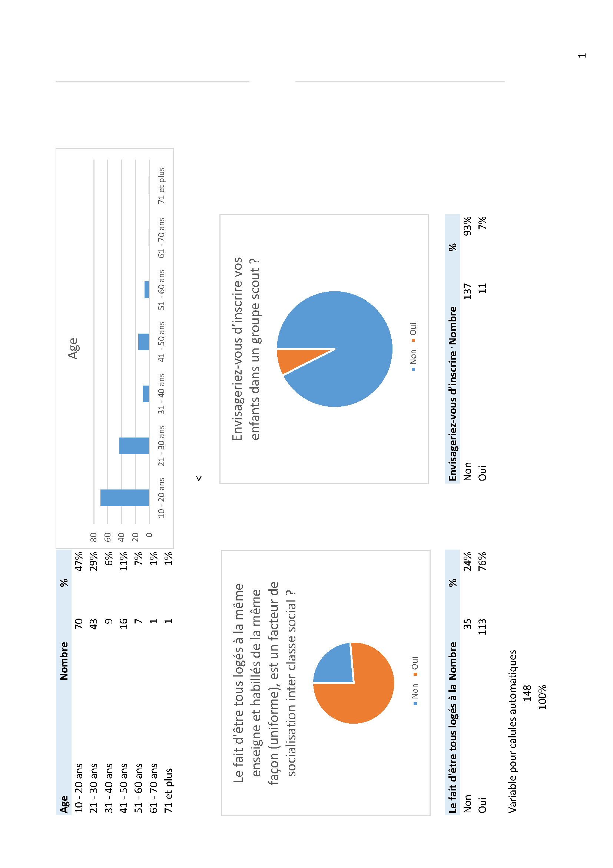

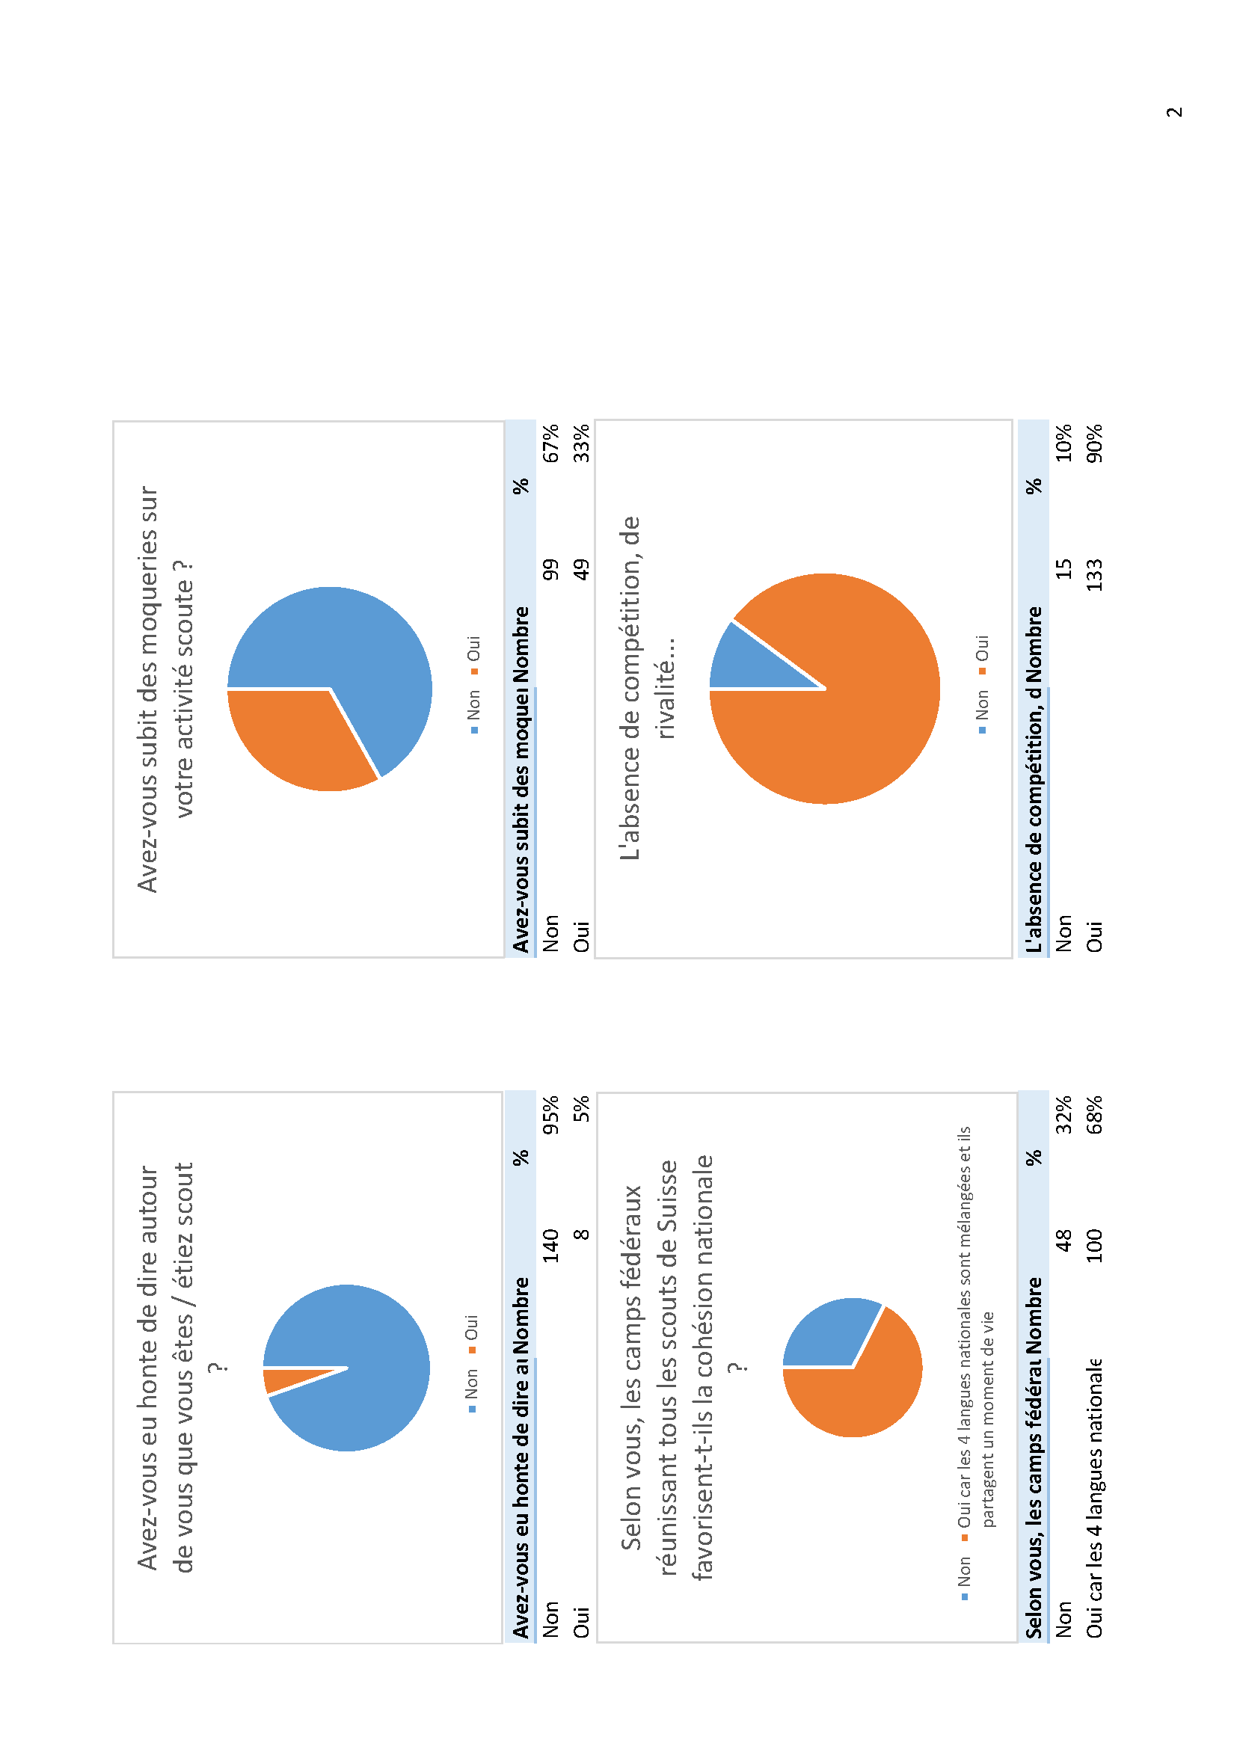

Résultats pour les répondants non scouts
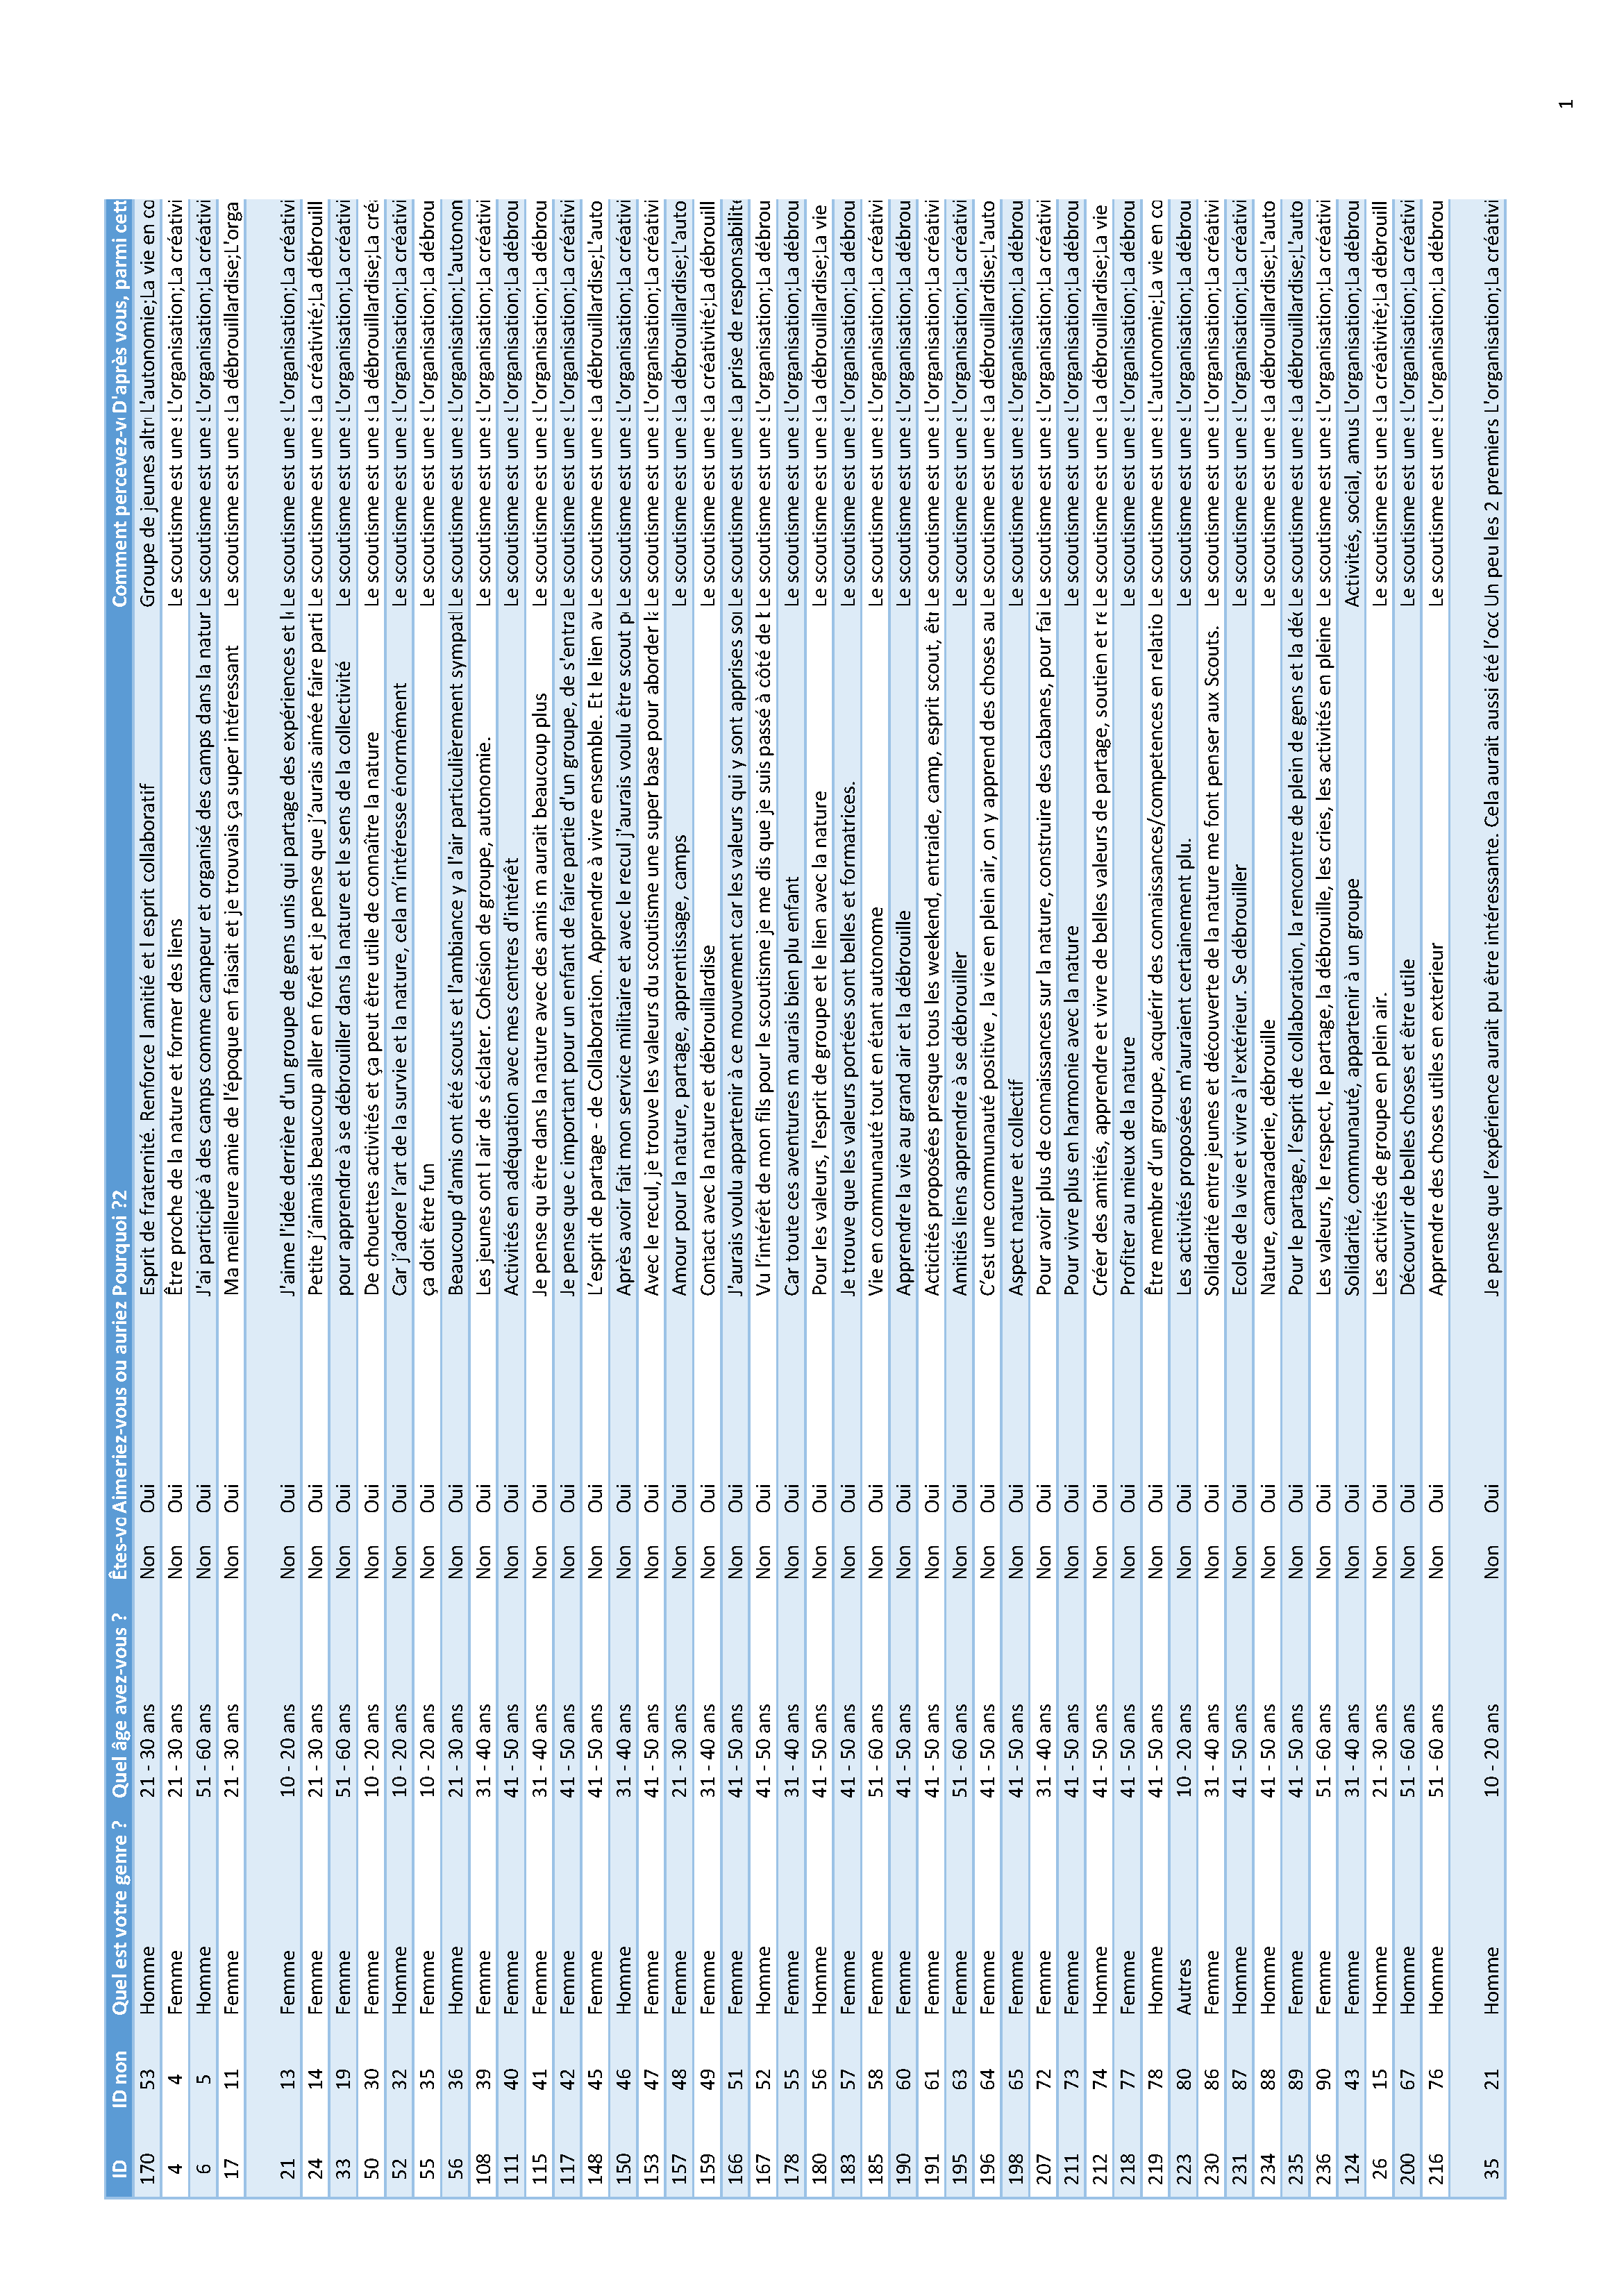

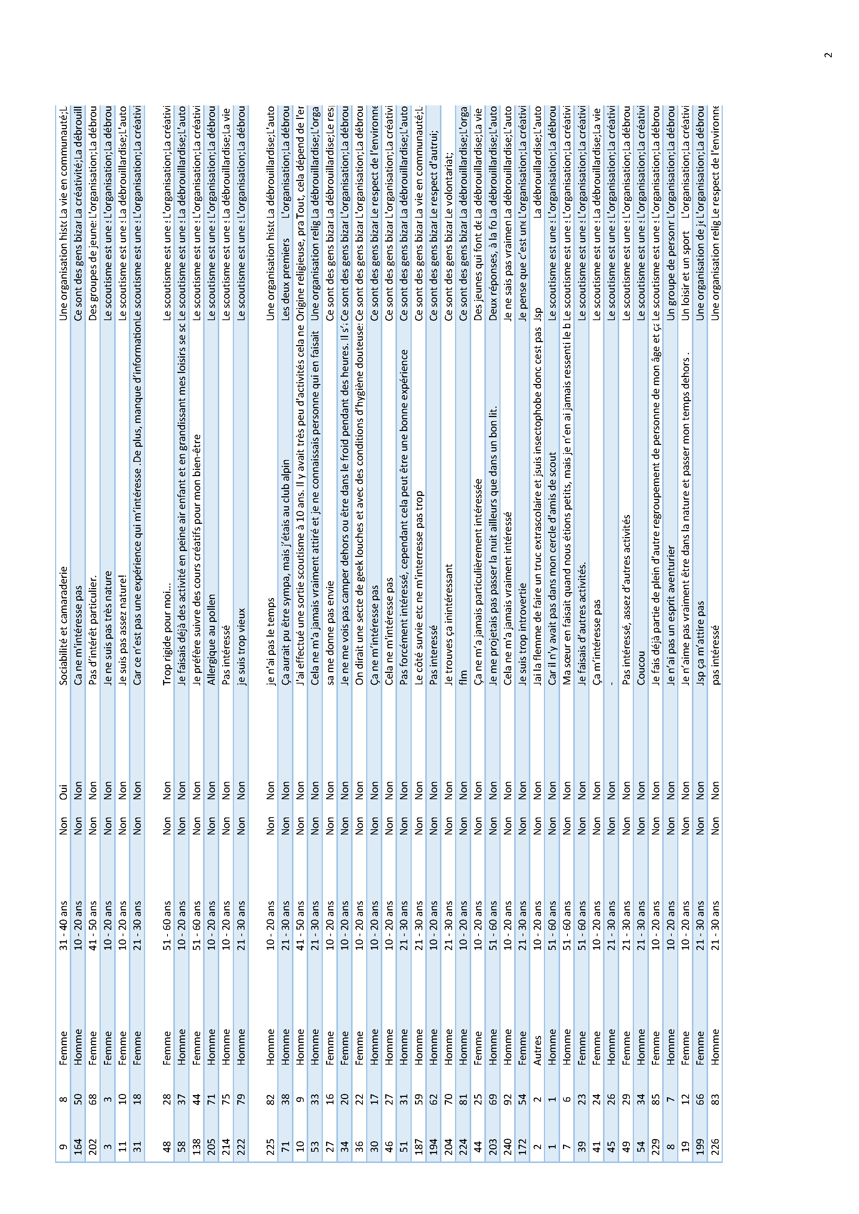

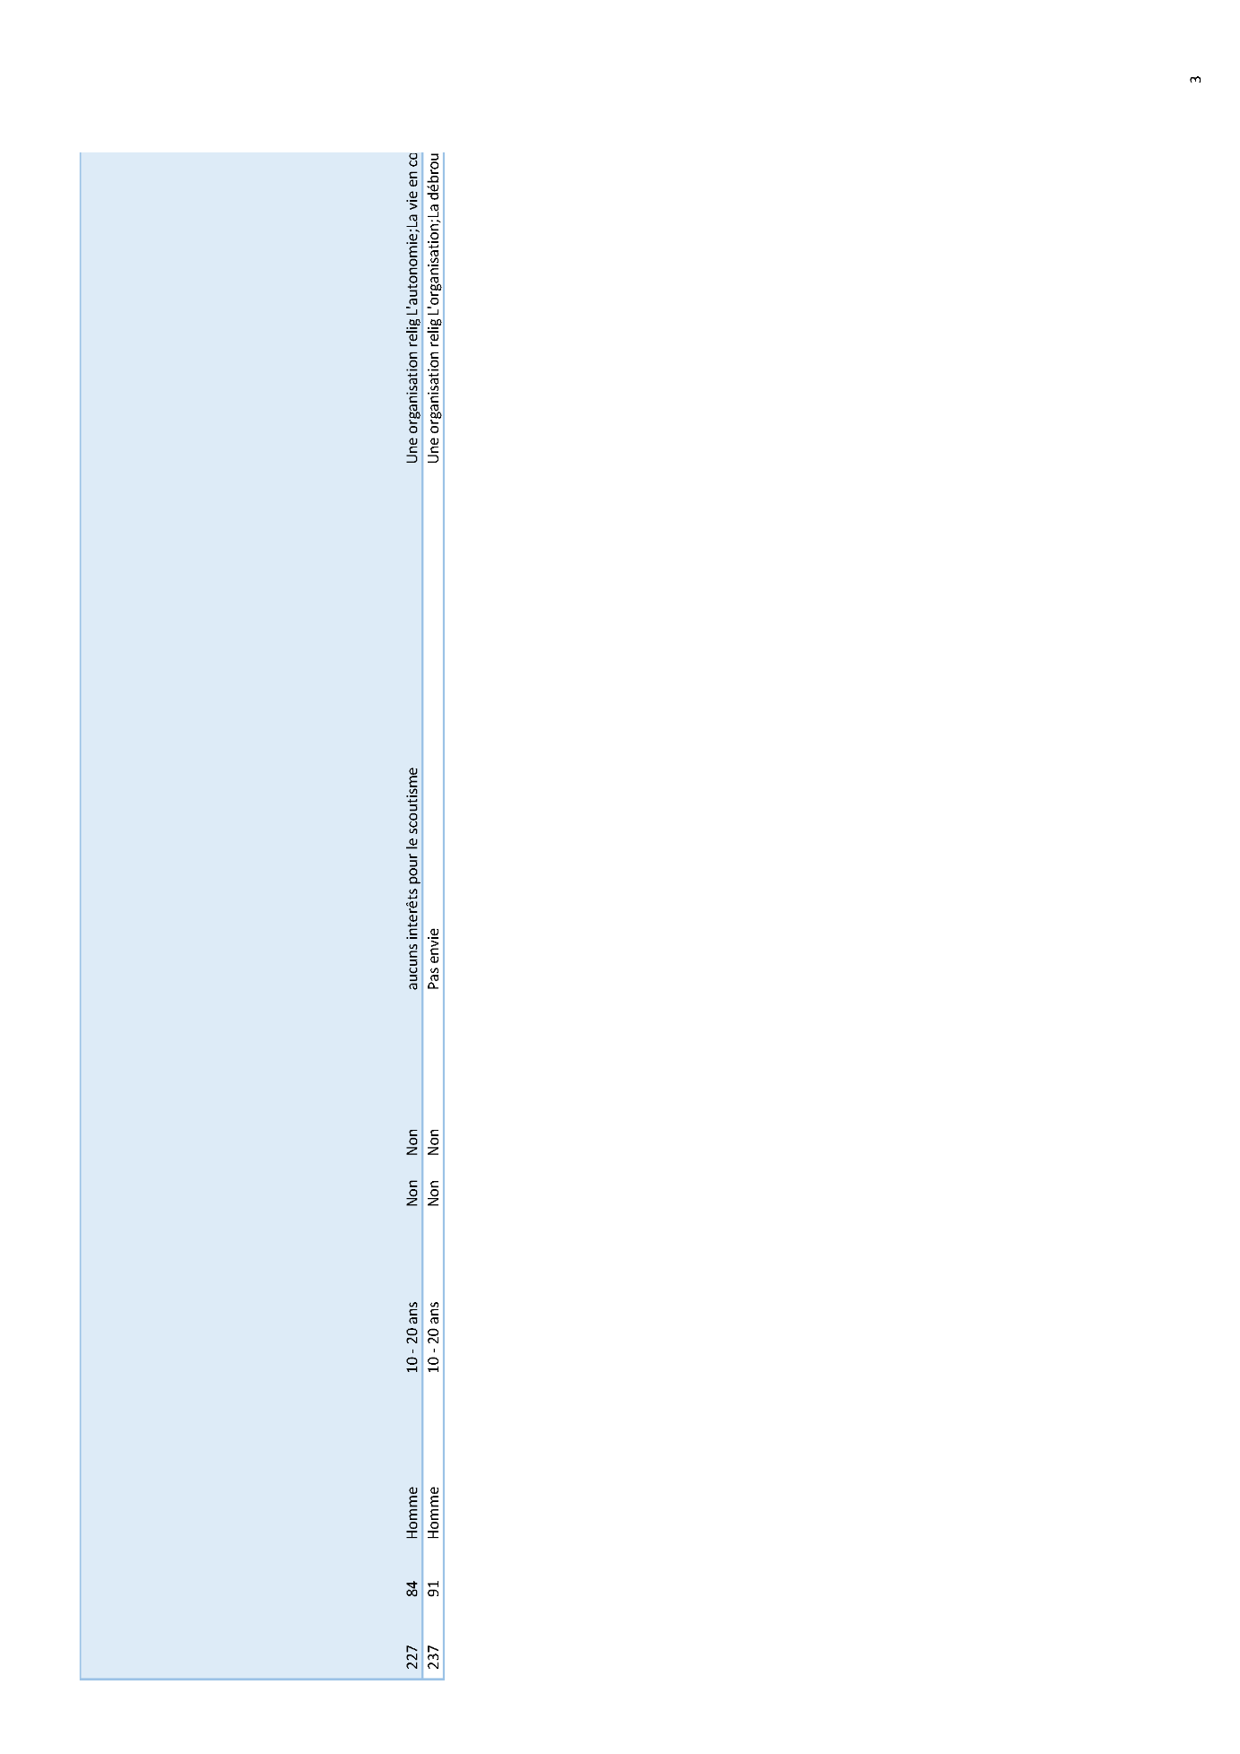

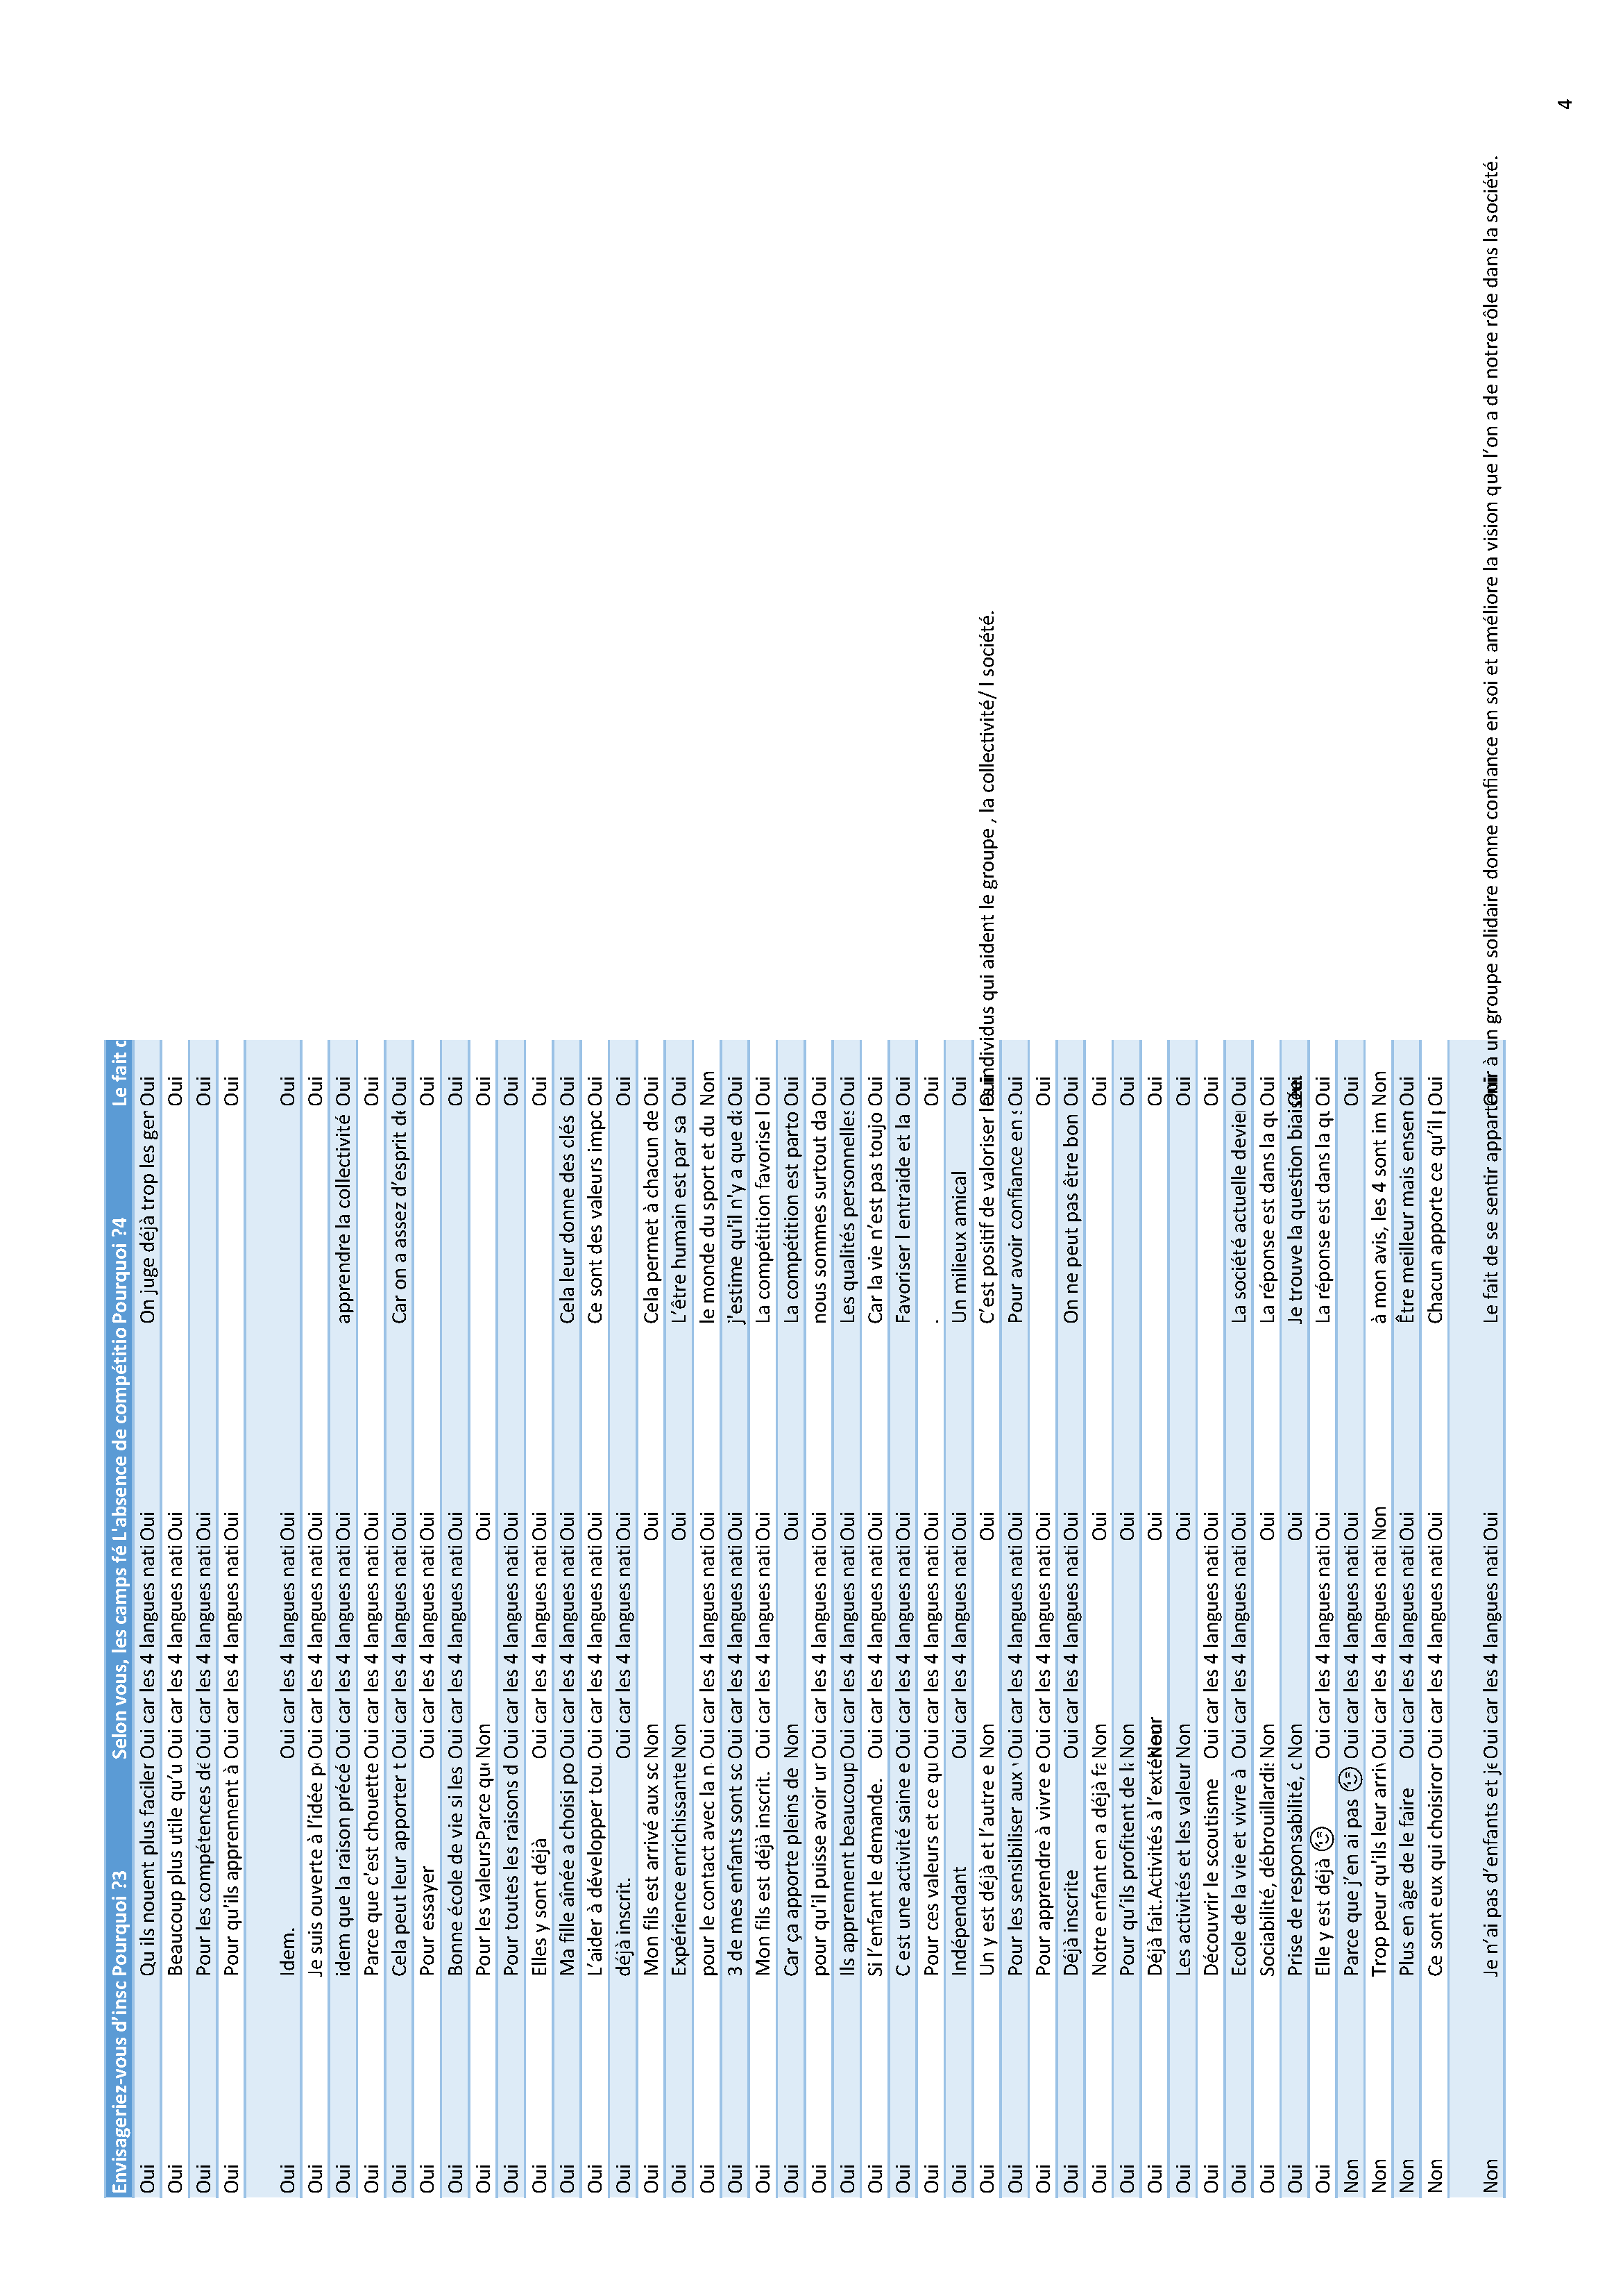

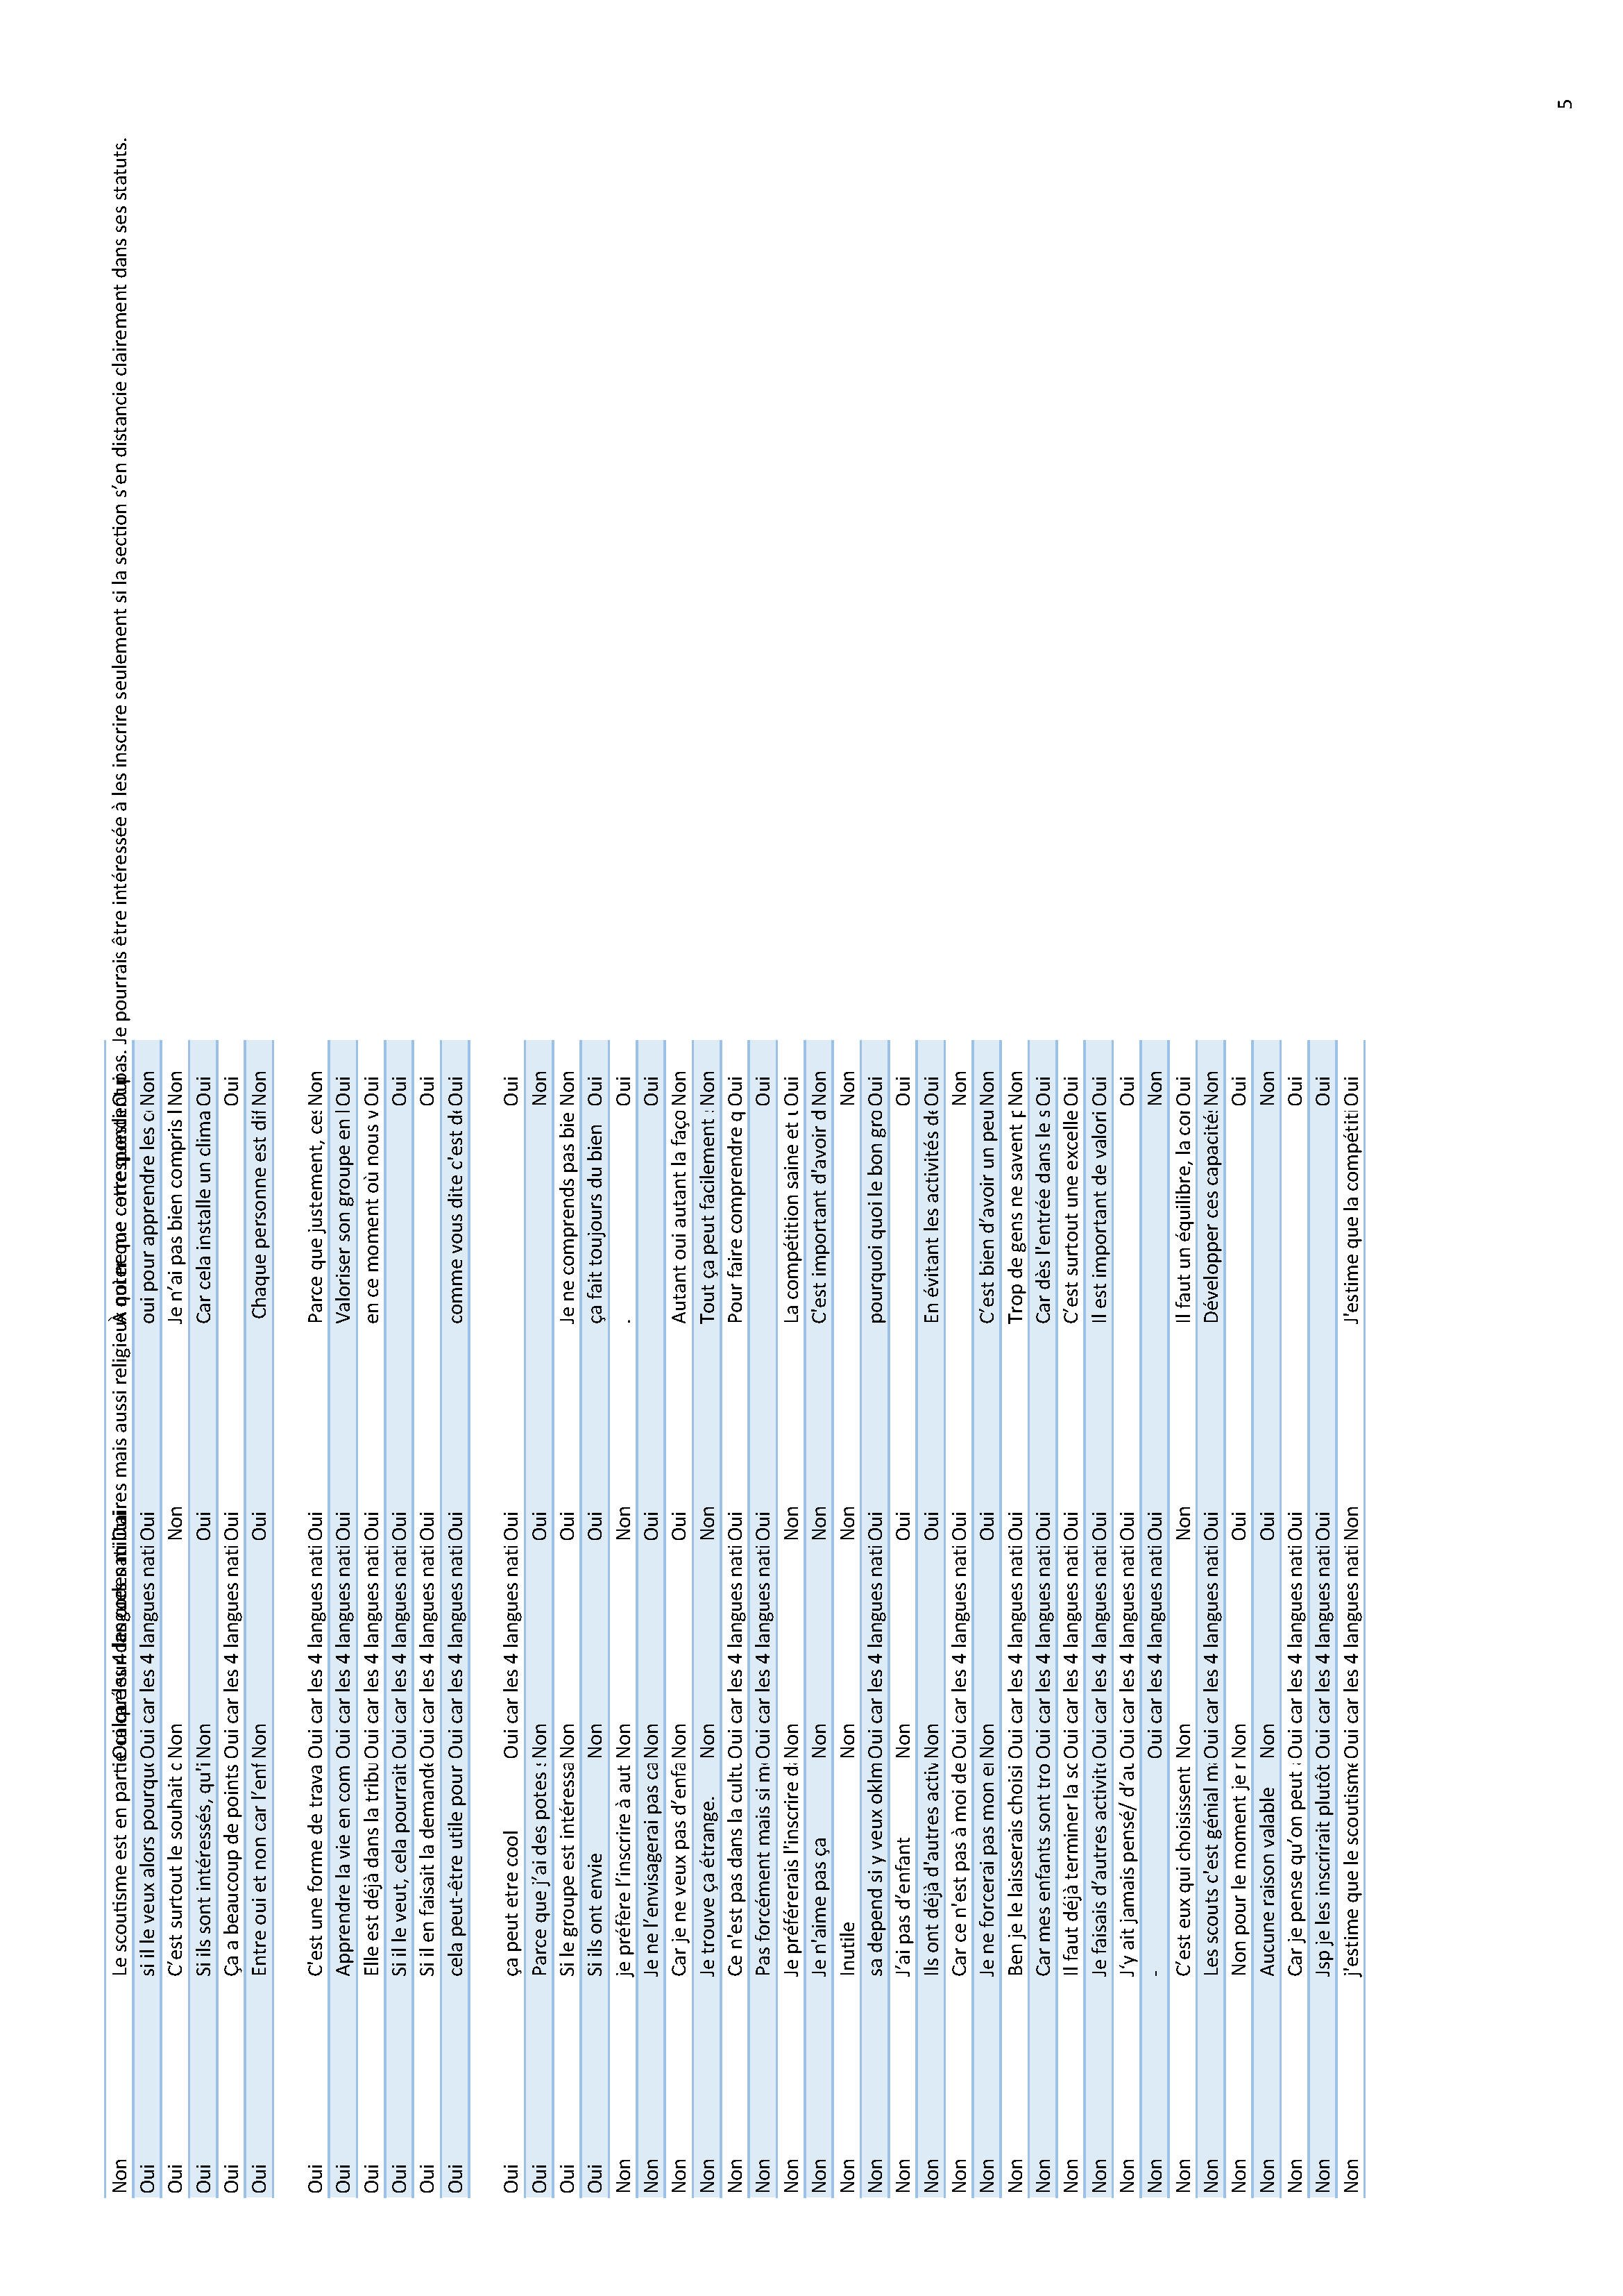

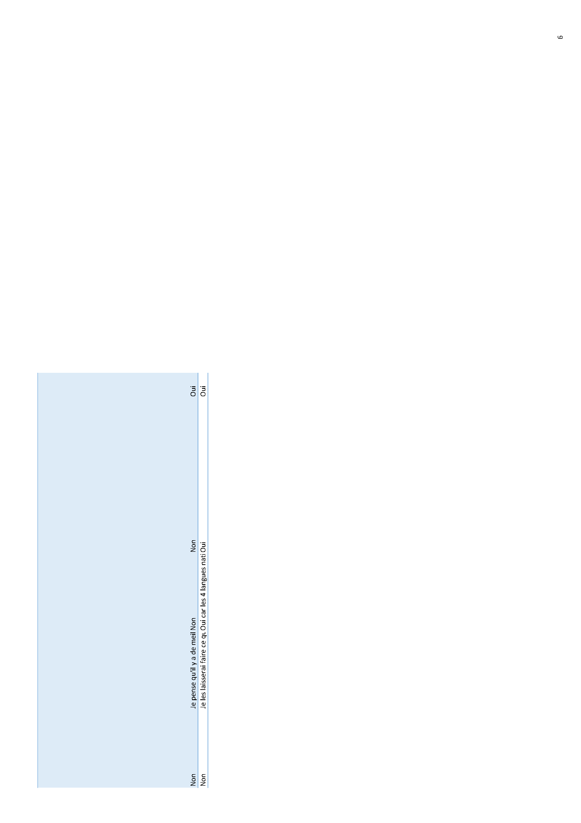

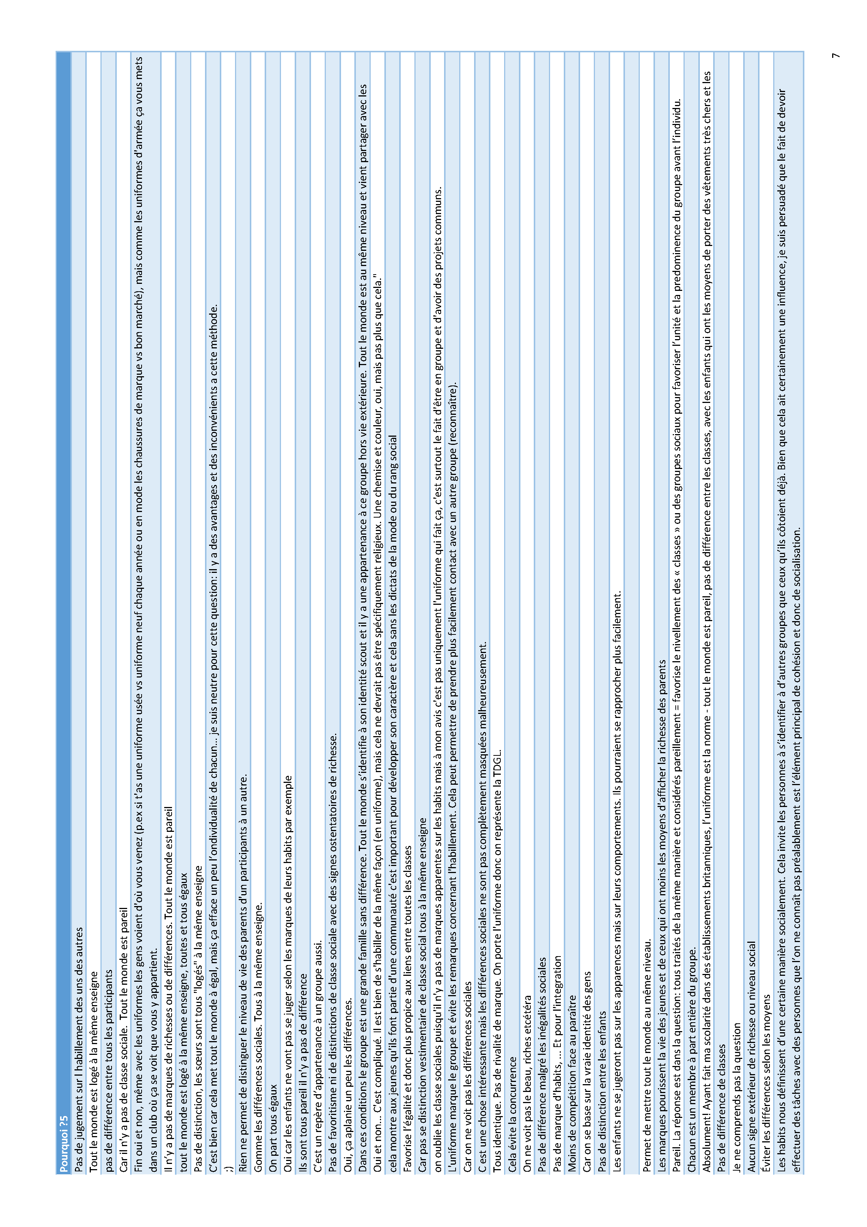

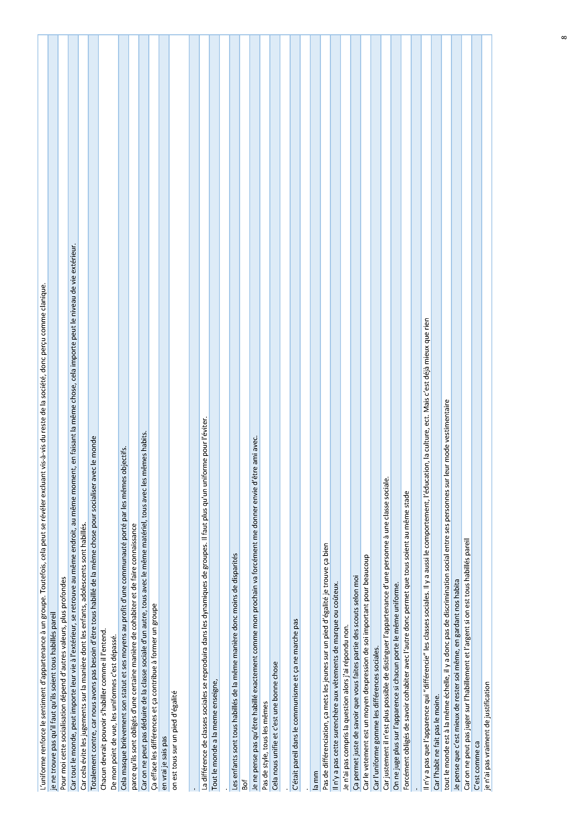



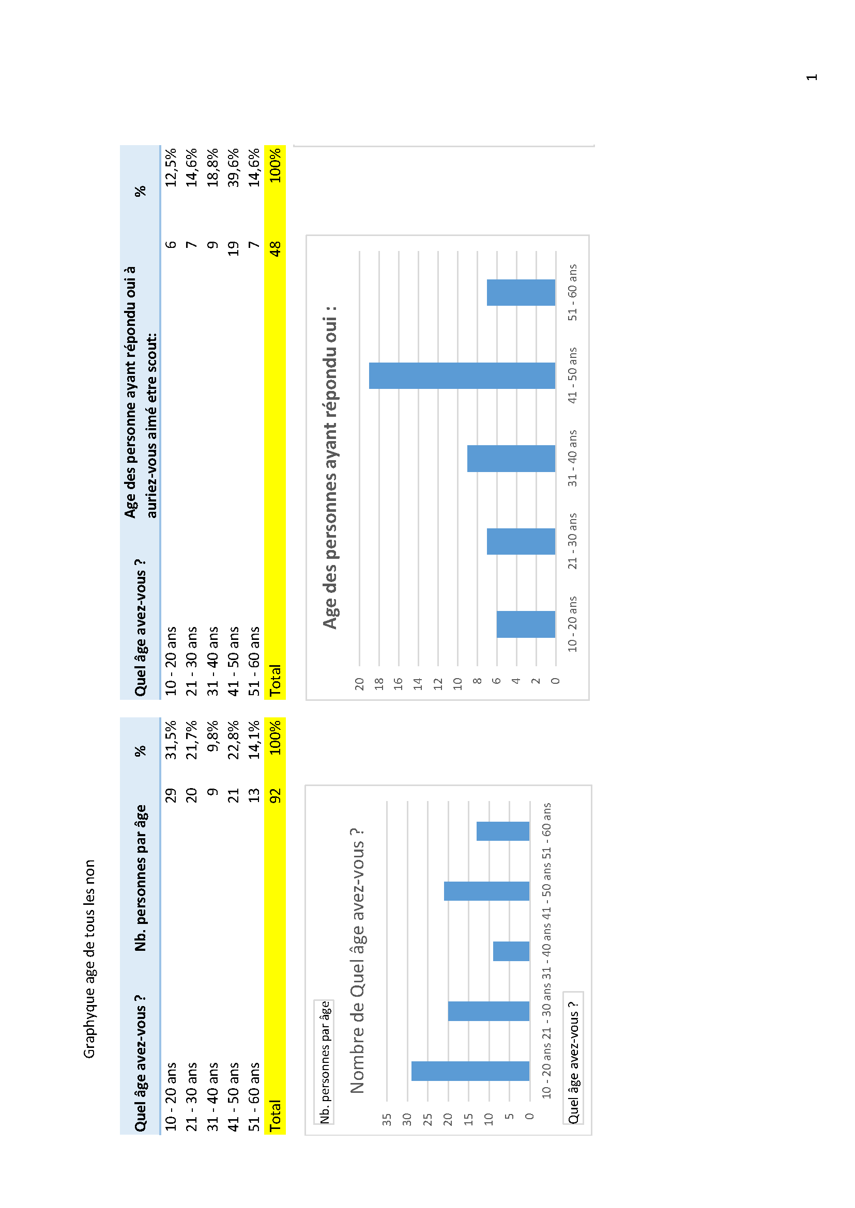

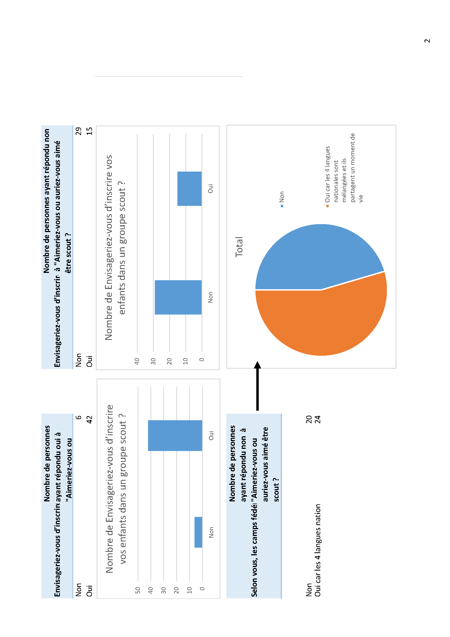

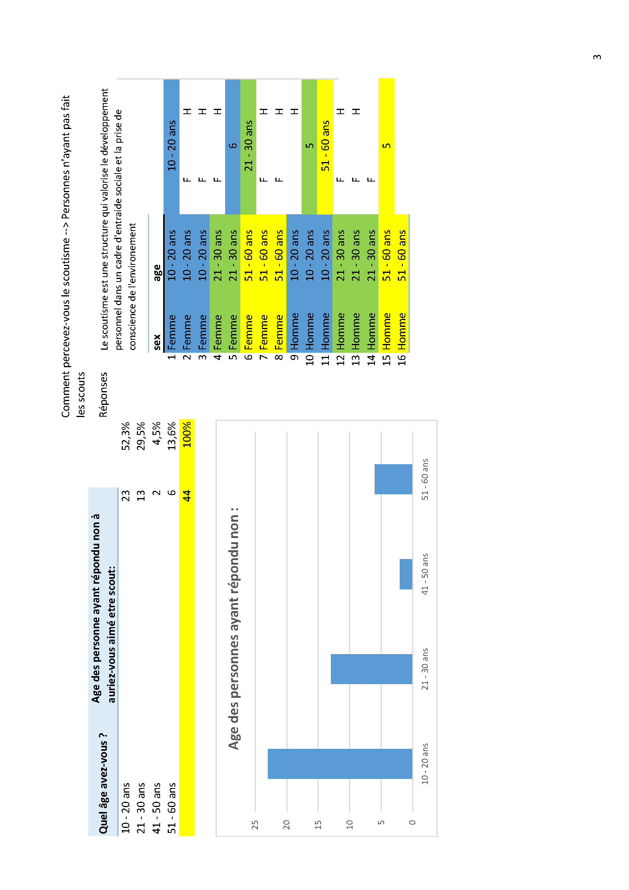

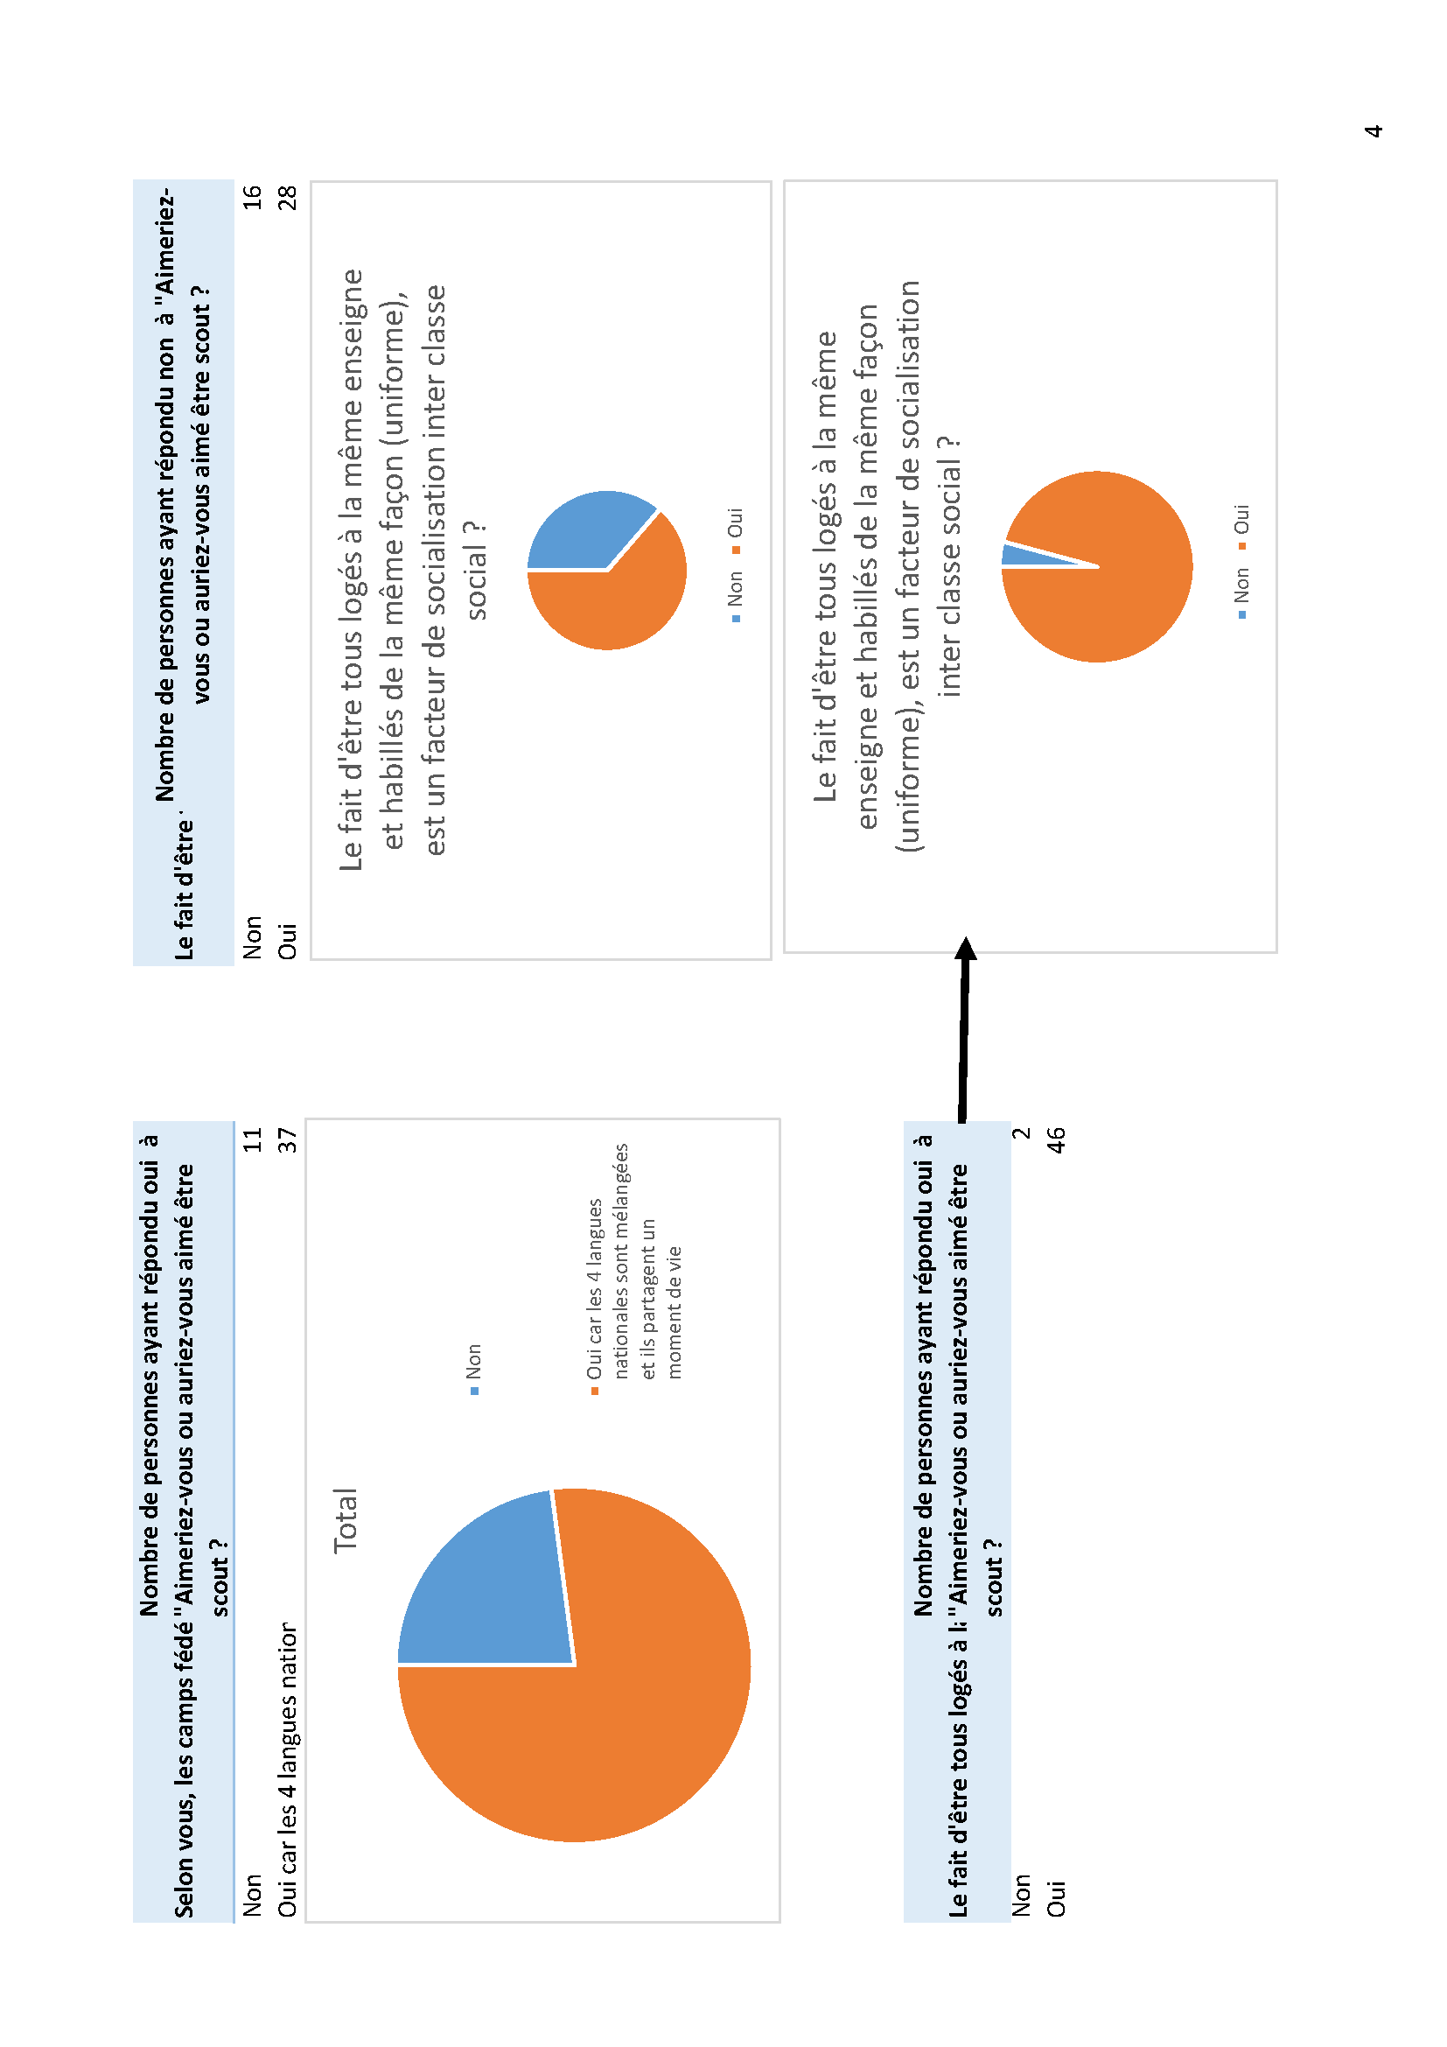

Inscription au cours Jet
Inscription cours Jet 2024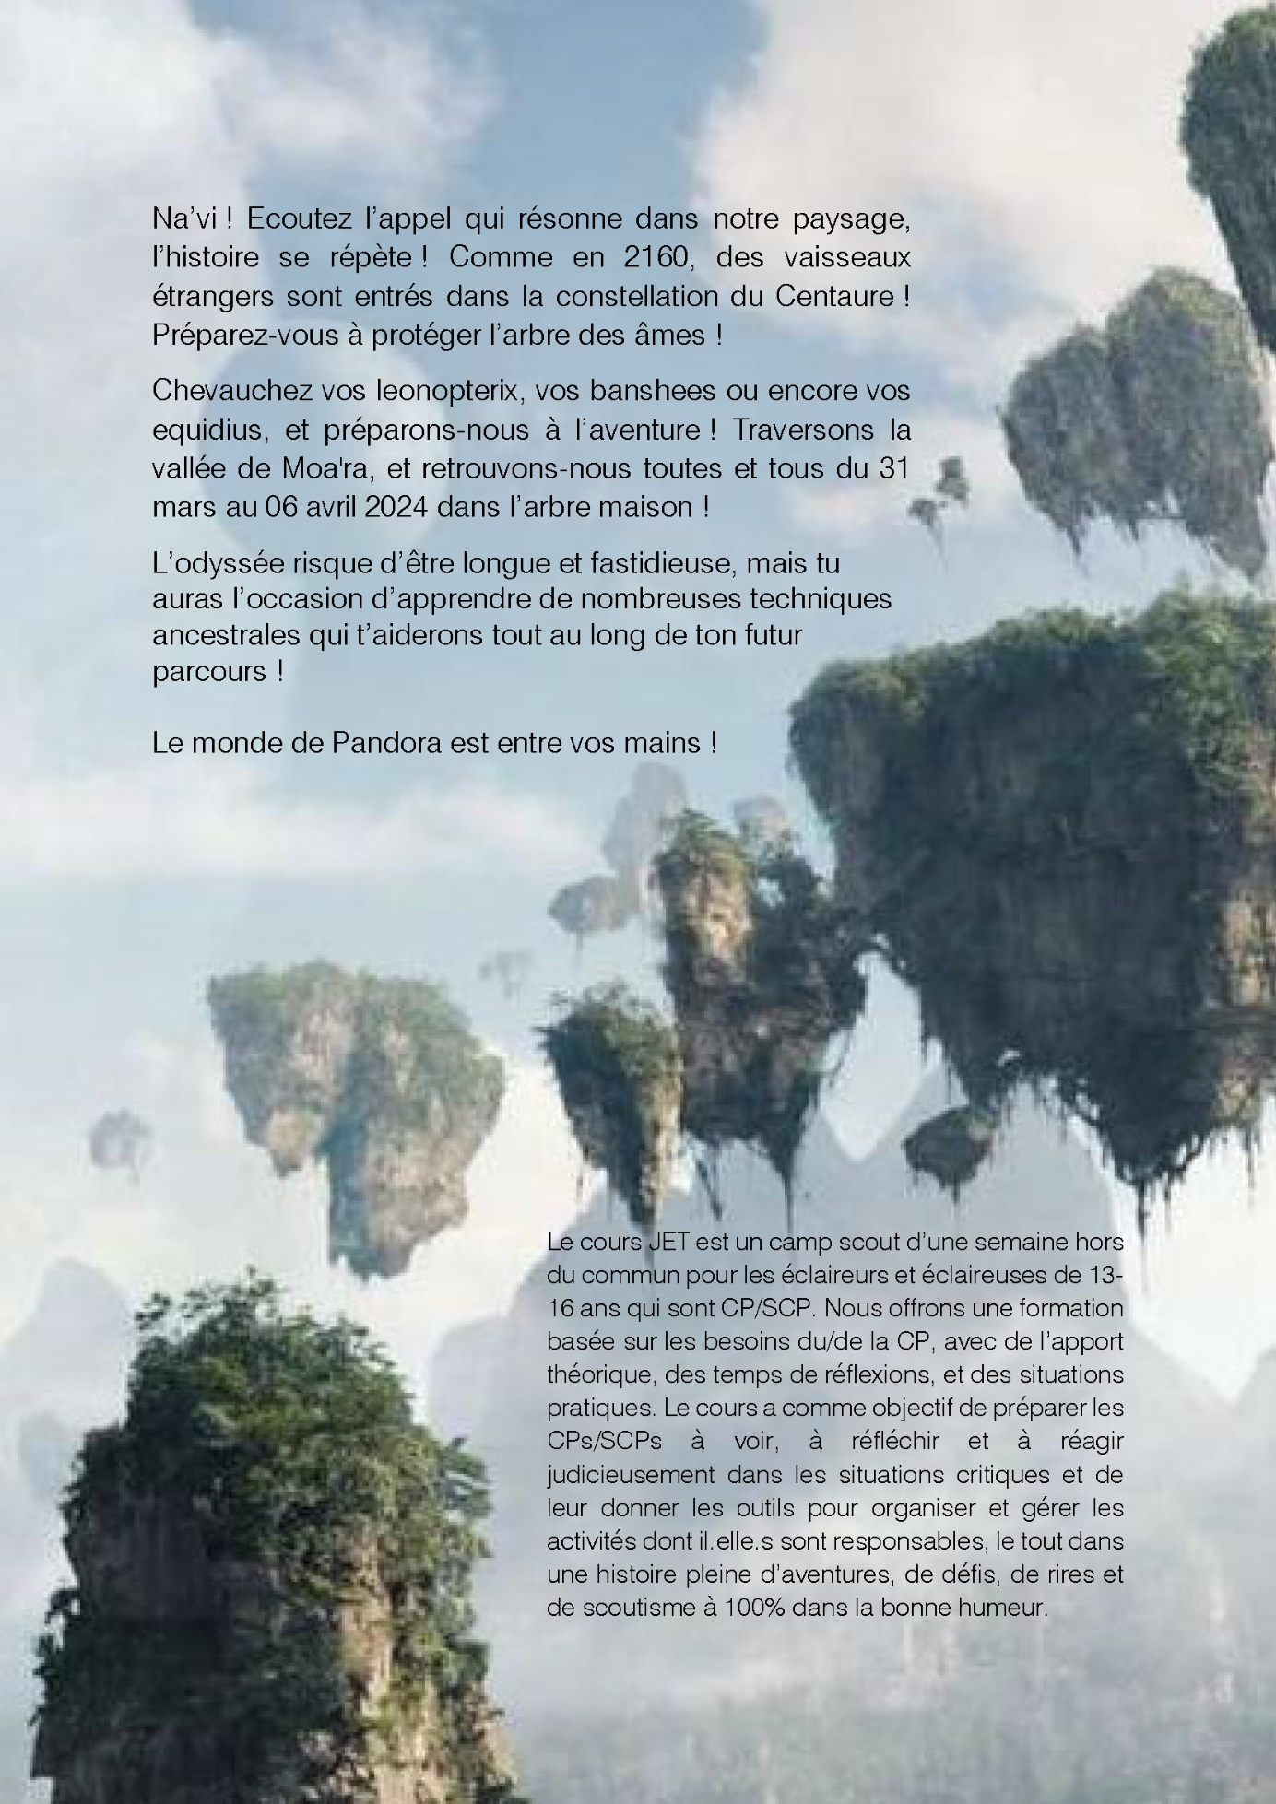
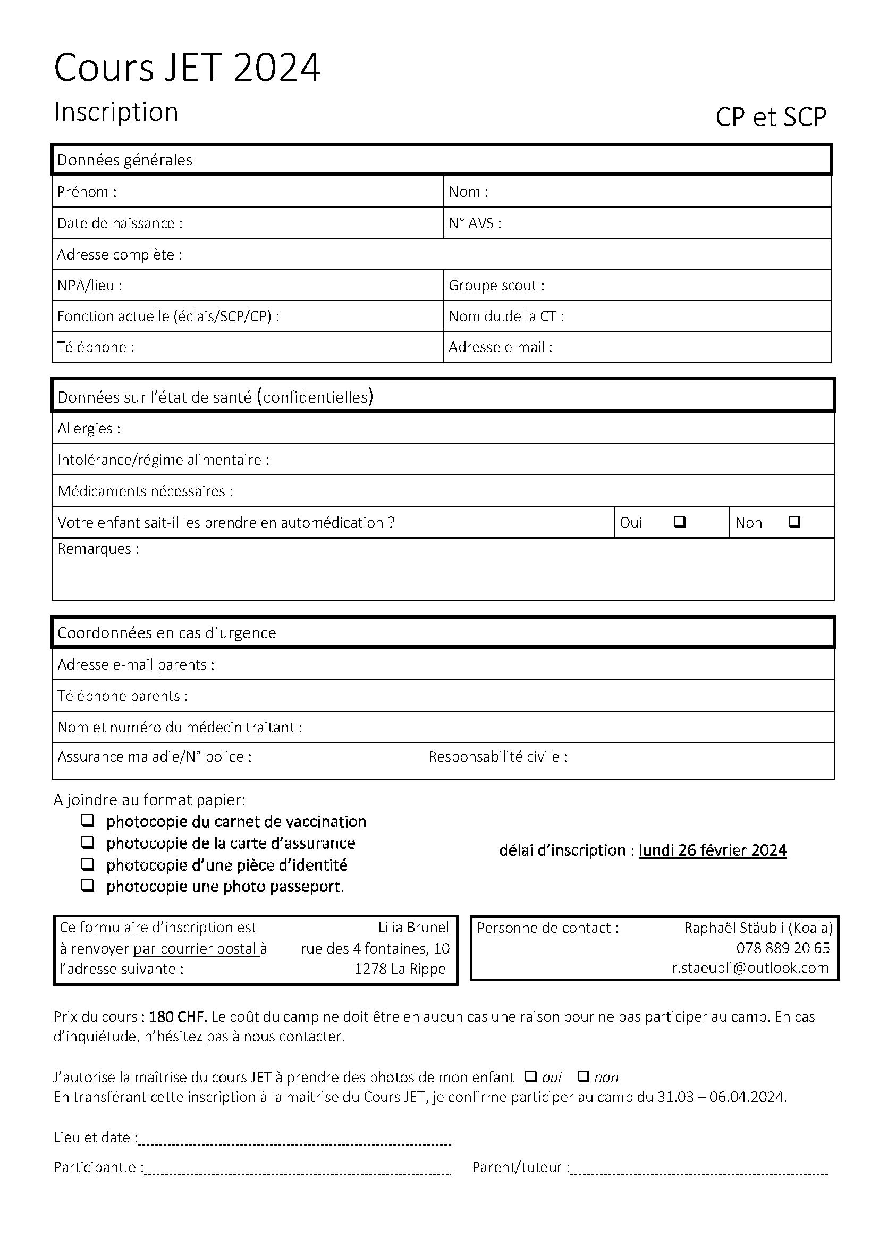

Voir lexique P.1
1 Voir lexique P.1 https://www.hajk.ch/fr/pbs-thilo-schweizer-pfadi-buchlein-deutsch
Voir bibliographie en P.27
¹ Voir lexique P.1 Document signé par Mme. Tiraboschi le 6 novembre 2023 (CF. point « 8.1 Cannvas »)
Terme anglais pour liste de diffusion / distribution
https://pfadi.swiss/fr/ca-cest-le-scoutisme/histoire-du-scoutisme/
https://fr.wikipedia.org/wiki/Hockey_sur_glace_en_Suisse#:~:text=La%20Suisse%20est%20l'une,glace%20dont%201%20700%20femmes.
https://swiss.basketball/federation#:~:text=Swiss%20Basketball%20compte%20aujourd'hui,qui%20regroupent%20pr%C3%A8s%20200%20clubs.
https://org.football.ch/fr/notre-profil/clubs/tabid-3721/tabid-3722.aspx
¹ Voir lexique P.1 https://pfadi.swiss/fr/ca-cest-le-scoutisme/histoire-du-scoutisme/#GeschichtePfadi
Pionniers blancs d'Afrique du Sud, originaires, pour la plupart, des actuels Pays-Bas, d'Allemagne et de France.
Passage repris du site web du MSdS sur la page « Histoire du scoutisme »
¹ Voir lexique P.1 https://pfadi.swiss/fr/ca-cest-le-scoutisme/histoire-du-scoutisme/#GeschichtePfadi
Les World Scout Jamboree (WSJ) sont des camps scouts international rassemblant presque tous les scouts du monde entier. Le dernier en date a réuni sur le même camp 50'000 scouts de 160 pays différents.
¹ Voir lexique P.1 Voir annexe 8.2
Voir annexe 1 « résultat du sondage »
Voir annexe 3 « Analyse du sondage selon les axes scouts / non scouts » question « Comment percevez-vous le scoutisme en Suisse ? » P. 44
Voir annexe 2 « Synthèse extrait de Microsoft Forms » question 12 en P. 37
Définition du dictionnaire Larousse
La pyramide de Maslow est la pyramide des besoins. Elle a pour rôle de hiérarchiser les besoins ce chaque individu. Cinq besoins y sont recensés. https://blog.hubspot.fr/marketing/pyramide-de-maslow#:~:text=Cr%C3%A9%C3%A9e%20par%20Abraham%20Maslow,et%20le%20besoin%20d'accomplissement
¹ Voir lexique P.1
1 Voir lexique P.1
¹ Voir lexique P.1 Compétences manuelles comme le savoir-faire des nœuds ou utiliser de outils
Voir annexe 5 « Inscription cours Jet »
https://cours-cosmos.ch/
¹ Voir lexique P.1 Voir annexe 3 « Certification Sport de camp – Traking, sport des enfants et sport des jeunes »
Petit journal que nous donnons à tous les membres de la Tribut du Grand Lac une foi tous les 3 mois contenant les différents programmes trimestriels mais aussi des articles, des chroniques et les contacts.
Voir annexe 1 « résultat du sondage »
Les soft skills sont des capacités à se comporter et à être compte-tenu d’une situation : https://exed.centralesupelec.fr/actualites/les-soft-skills-cest-quoi-exactement/#:~:text=%C2%AB%20Les%20soft%20skills%20se%20d%C3%A9finissent,de%20travail%20et%20la%20situation.
Voir annexe 1 « résultat du sondage »
¹ Voir lexique P.1 ²⁷ Voir annexe 1 « résultat du sondage » Marche organisée durant les camps se déroulant sur 4 à 5 jours avec en moyenne 20 à 30 kilomètres effort par jour.
Voir notre de bas de page en P.19
https://www.qoqa.ch/fr/posts/1467
https://fr.wikipedia.org/wiki/Abb%C3%A9_Pierre
https://latoilescoute.net/nelson-mandela
¹ Voir lexique P.1 MOVA est le nom du dernier camp fédéral suisse. Il s’est tenu en 2022 en haut Valais et à rassembler près de 30'000 scouts suisses à son apogée
https://www.youtube.com/watch?v=pHYedCSH35Q
¹ Voir lexique P.1
https://fr.aleteia.org/2019/07/22/sur-les-12-hommes-qui-ont-marche-sur-la-lune-11-etaient-scouts/

